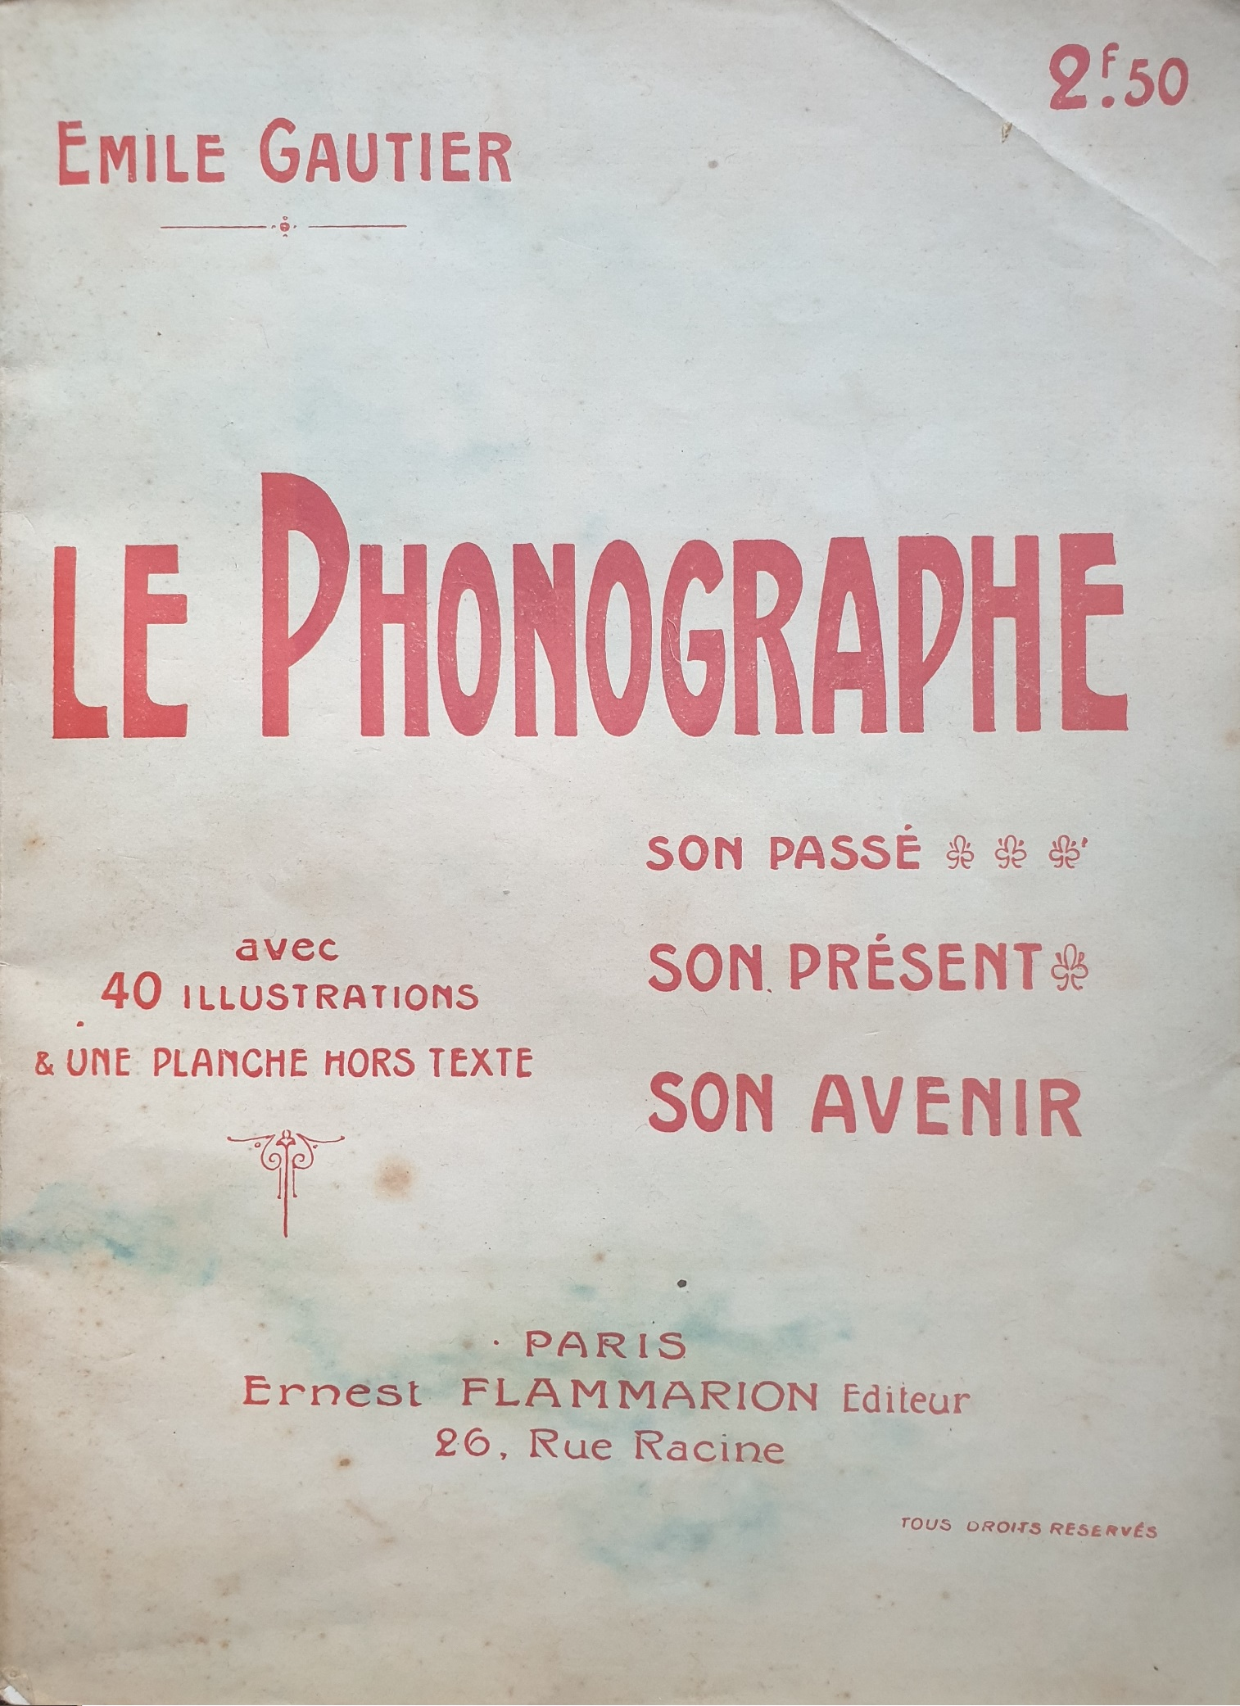

DER PHONOGRAPH

Émile GAUTIER

DER PHONOGRAPH

SEINE VERGANGENHEIT

SEINE GEGENWART

SEINE ZUKUNFT

Mit 40 Illustrationen und einer Beilage

Émile GAUTIER
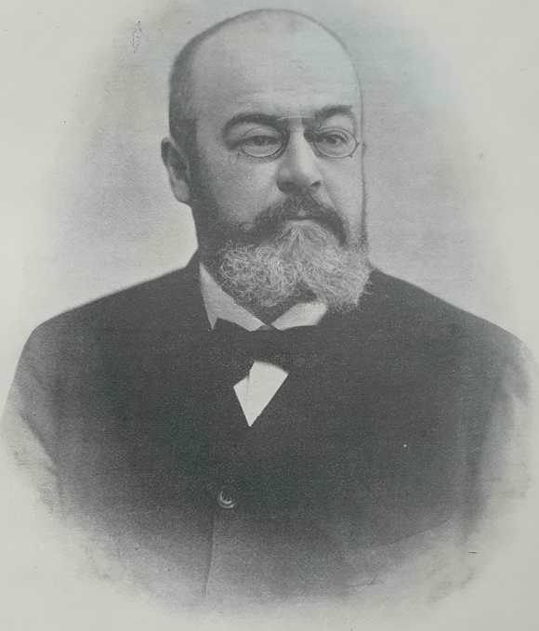
VORWORT
Eine ehrenvolle Wiedergutmachung
Wenn man hundert zufällig auf der Straße angetroffene Personen ohne Vorwarnung darüber informieren würde, dass der Phonograph längst nicht mehr das ist, was ein törichtes Volk viel zu lange geglaubt hat, nämlich ein geniales Spielzeug, ein außergewöhnliches und fantastisches Vergnügungsgerät für kleine und große Kinder, sondern dass er im Gegenteil er eine ganze gewaltige Industrie, einen riesigen Handel finanziert und offensichtlich dabei ist, ebenso wie das Fahrrad, die Nähmaschine und das Klavier (abgesehen davon, dass er unendlich viel weniger kostet) in den allgemeinen Gebrauch zu kommen und zu einem Gegenstand des allgemeinen Bedarfs zu werden, dann würde meiner Meinung nach ein gutes Viertel von ihnen aus allen Wolken fallen.
Das ist übrigens fast auch mir selbst passiert, als ich endlich die Wahrheit entdeckte.
Was den Phonographen angeht, so teilte ich lange Zeit die Gleichgültigkeit und Skepsis der schlecht informierten Massen. Es kam sogar vor – warum sollte ich es nicht zugeben? –, dass ich mich in Klagen über die relative Enttäuschung der Hoffnungen erging, die dieses magische Instrument geweckt hatte, das noch wundersamer war als das Telefon, die drahtlose Telegrafie und sogar das Radium. War es nicht wirklich bedauerlich, dass diese Möglichkeit, über Raum und Zeit hinweg verstummte und verstorbene Stimmen wieder zum Leben zu erwecken und besser als alle Medien Geister zu beschwören, ohne Resonanz in einem unfruchtbaren Platonismus gefangen blieb?
Ich habe das geschrieben, ich, der ich zu Ihnen spreche, in bester Absicht, ohne es zu wissen, und dabei auch noch blasphemisch...
Wie weit ich doch von der Wahrheit entfernt war, und was für eine bedauerliche Illusion war das meinerseits!
Was wahr ist, ist vielmehr, dass die Herstellung von Phonographen, die bereits in einem beispiellosen Maße perfektioniert sind, die Gründung kolossaler Fabriken erforderlich machte, die Hunderte und Tausende von Arbeitern beschäftigten, für die völlig neue Methoden und neue Werkzeuge entwickelt werden mussten und die ein sagenhaftes Kapital erforderten, nicht mehr und nicht weniger als ein Beleuchtungs- oder öffentliches Verkehrsunternehmen. Tatsächlich hat der Phonograph überall Einzug gehalten, bis in die tiefsten Winkel

II VORWORT

der entlegensten ländlichen Gebiete, bis in die barbarischen Länder, vielleicht sogar bis zu den Kannibalen, die er nicht weniger bezaubert als die Zivilisierten. Tatsache ist, dass die Zylinder und Schallplatten in allen Sprachen und Genres wagenweise verschickt werden und dass die Zeit näher rückt, in der man in jedem Salon, in jedem Büro, in jeder Bildungs- oder Vergnügungseinrichtung mit ziemlicher Sicherheit mindestens ein Exemplar der Maschine finden wird, die die Abwesenden und Verstorbenen zum Sprechen bringt. Tatsache ist, dass eine Art Revolution, die bereits begonnen hat, folgen wird, deren Folgen unabsehbar sind.
Und was die Sache nicht verschlechtert, im Gegenteil, es wird eine französische Revolution sein – wie fast alle Revolutionen, die erfolgreich sind. Nicht nur Frankreich war der Geburtsort des ersten vollständigen Entwurfs eines realisierbaren Phonographen, der von Charles Gros stammt, sondern auch in Frankreich wird diese erstaunliche, unerwartete Veränderung, die sowohl von Fachleuten als auch von Laien bewundert wird, fast vollständig vollzogen werden.
Zwei Männer trafen sich, die Brüder Pathé, die die immense Zukunft des Phonographen erahnten und beschlossen, all ihre Kräfte darauf zu verwenden, dessen Entfaltung voranzutreiben. Aus diesen Bemühungen, unterstützt durch außergewöhnliche persönliche Qualitäten, entstand der größte Teil dieses immensen Werks, das die Vorstellungskraft übersteigt und trotz heftiger Konkurrenz, deren Kosten sich auf nicht weniger als zehn Millionen Francs belaufen, die unnötigerweise für jährliche Patentgebühren ausgegeben wurden, das Ansehen des nationalen Genies vor einem staunenden Publikum erneut unter triumphalen Bedingungen festigt.
Seltsam! Abgesehen von einigen zwangsläufig unvollständigen und ungenauen Monografien aus der Zeit der Einführung des Phonographen, d. h. aus einer Zeit, in der er noch rudimentär war und seltsamerweise zu wünschen übrig ließ, gab es meines Wissens bisher kein einziges Gesamtwerk – zumindest in französischer Sprache – zu dieser überaus spannenden Frage.
So kam mir die Idee, zu versuchen, diese bedauerliche Lücke zu schließen. Diese Wiedergutmachung war ich dem Phonographen schuldig, den ich zu Unrecht verkannt hatte¹.

1. Ich möchte an dieser Stelle meinen herzlichsten Dank an
den Herren Pathé, Herrn Labrely, Chefingenieur der „Compagnie des Phonographes”, Herrn Bouvet, Direktor der Fabrik in Chatou, und meinem ausgezeichneten Freund François Dussaud, dessen dokumentierte Hilfsbereitschaft mich bei dieser heiklen Studie geleitet hat, die ich ohne die Hilfe ihrer Ratschläge, Informationen und Lehren nur schwer hätte durchführen können.

ERSTER TEIL

Die Entstehung des Phonographen
I. – Fantasten und Romanciers

Seitdem der Mensch sich von seiner tierischen Natur gelöst hat und begonnen hat, sich seiner selbst bewusst zu werden und über die Entstehung und den Mechanismus seiner Handlungen nachzudenken, musste man daran denken, die Stimme, den gesprochenen Gedanken, mit Hilfe künstlicher Verfahren einzufangen und festzuhalten, um seine Wirkung über seine normale Äußerung hinaus zu verlängern, d. h. über seine flüchtige Äußerung hinaus, die das Gedächtnis allein nicht festhalten kann.
Die Erfindung der Schrift, die das Wort gewissermaßen materialisiert, indem sie seine Erinnerung in einer sichtbaren Form verewigt, entstand aus diesem Anliegen heraus. Diese wunderbare Erfindung, für die man einen Helden, wenn nicht sogar einen Gott wie Thot oder Kadmos, Merkur, Odin oder Moses ehren wollte, die aber zweifellos das kollektive Werk einer Reihe von Generationen war, die von einem dunklen Instinkt inspiriert waren, war nichts weniger als eine Revolution. Die Schrift hat das Gesicht der Welt und die Mentalität der Menschheit positiv verändert, indem sie es ermöglichte, deren Kontinuität in Raum und Zeit aufzuzeigen. Mit ihr begann in Wirklichkeit die Geschichte, die bis dahin nur ein Sammelsurium zweifelhafter Legenden und unkontrollierbarer Traditionen war.
Allerdings war die Schrift noch immer nur ein „Ungefähr”, so etwas wie eine konventionelle Symbolik, ein kaltes und lebloses Abbild der Sprache. Was die Menschheit brauchte, was sie unbewusst wünschte, ohne ihren Wunsch genau benennen zu können, war ein Mittel, um die Stimme selbst einzufangen und sie zu zwingen, unabhängig von dem lebenden Mund, der sie hervorbrachte, fortzubestehen, anstatt sich in flüchtigen Klängen aufzulösen, die der Wind davonträgt.
Über Jahrhunderte hinweg war dies zweifellos nur ein

unentschlossenes und vages Bestreben, dem selbst die Geschicktesten keine Gestalt und Form geben konnten. Erst im 17. Jahrhundert begann man mehr oder weniger undeutlich die Bedeutung, die Tragweite und die Umrisse des Problems zu erahnen, dessen beunruhigende Obsession die Köpfe beschäftigte.
Das älteste Dokument zum Phonographen.
In der Nationalbibliothek, unter dem Staub, der die Sammlungen alter Zeitschriften bedeckt, befindet sich ein ehrwürdiges Dokument, in dem sich Spuren dieser späten Erleuchtung finden.
Stellen Sie sich eine kleine Broschüre mit vier Blättern im Format in-4° vor, ohne Namen des Autors oder Druckers, bescheiden in einen dünnen Karton in verblasstem Blau gebunden. Der Titel, der auf der ersten Seite steht – Le Courrier Véritable (Der wahre Kurier) – ist eher rätselhaft, und die Erklärung am Ende ist auch nicht viel klarer. Du bureau des postes établi pour les nouvelles hétérogènes du dernier jour d'avril 1632: Auf den ersten Blick bedeutet das nicht viel ...
Aber die Gelehrten sind da, um Ihnen zu erklären, dass diese Broschüre eine Art Zeitung ist. Es handelt sich tatsächlich um die Aprilausgabe des Jahres 1632 einer Monatszeitschrift, die – warum auch immer – Courrier Véritable hieß und in der die Alphonse Allais, Wells und Mark Twains jener Zeit fantasievolle Geschichten veröffentlichten.
Aber man sollte Fantasten nicht verachten, vor allem wenn sie, wie Wells und Alphonse Allais, eine fundierte wissenschaftliche Ausbildung und die Gabe der Hellseherei besitzen. Es kann vorkommen (und kommt auch vor), dass sie, ohne es zu zeigen, selbst in ihrem eigenen Land als Propheten auftreten. Der anonyme Schriftsteller, der im April 1632 den Courrier Véritable verfasste, gehörte wohl zu dieser Kategorie, denn er hatte ganz einfach das Tonbandgerät vorausgeahnt. Zumindest hatte er die Idee der Tonaufzeichnung und -wiedergabe in sehr klaren Worten formuliert.
Um es allen klar zu machen, ist es besser, ihm das Wort zu überlassen:
„Aus Amsterdam, 23. April 1632. – Kapitän Vosterloch ist von seiner Reise in die südlichen Länder zurückgekehrt, die er vor zweieinhalb Jahren im Auftrag der Staaten unternommen hatte. Er berichtet uns unter anderem, dass er, nachdem er eine Meerenge unterhalb der Magellan- und der Maire-Straße durchquert hatte, in einem Land gelandet ist, in dem die Männer bläulich und die Frauen meeresgrün sind, die Haare beider Geschlechter perlmuttfarben und

den Bauch von Zwergen haben. Was uns jedoch noch mehr erstaunt und uns die Natur bewundern lässt, ist, dass sie ihnen, da ihnen die freien Künste und Wissenschaften fehlen, die uns die Möglichkeit geben, miteinander zu kommunizieren und unsere Gedanken schriftlich denen mitzuteilen, die nicht anwesend sind, bestimmte Schwämme zur Verfügung gestellt hat, die den Schall und die artikulierte Stimme zurückhalten, so wie unsere Flüssigkeiten dies tun. Wenn sie also etwas mitteilen oder aus der Ferne beraten wollen, sprechen sie nur aus nächster Nähe zu einem dieser Schwämme und schicken sie dann an ihre Freunde, die sie, nachdem sie sie erhalten haben, ganz sanft ausdrücken, um die darin enthaltenen Worte herauszuholen, und auf diese bewundernswerte Weise erfahren sie alles, was ihre Freunde wünschen. Und um sich zu vergnügen, lassen sie manchmal von der Insel Cromatique Konzerte mit Gesang und Instrumenten in ihren feinsten Schwämmen holen, die, wenn man sie drückt, die zartesten Akkorde in ihrer Vollkommenheit wiedergeben.
Es ist ganz offensichtlich, dass man in diesen seltsamen Zeilen nur eine Laune der Fantasie sehen darf. Was ihnen jedoch Interesse und Bedeutung verleiht, ist die Tatsache, dass die darin dargestellte Utopie etwa zweihundertfünfzig Jahre später tatsächlich Wirklichkeit werden sollte. Ihr Autor würde wahrscheinlich aus allen Wolken fallen, wenn er heute aus seinem Grab auferstehen und mit eigenen Augen, wenn nicht gerade den wundersamen Schwamm der „Isle Cromatique”, so doch zumindest ein Gerät, das kaum größer oder schwerer ist und die feinsten Nuancen der gesprochenen oder gesungenen Stimme und der Musikinstrumente mit ihren tausend Schattierungen von Feinheit und Intensität bewahrt und wiedergibt.
Rabelais und die
eingefrorenen Worte.
Dies ist zweifellos das älteste bekannte Dokument zur Geschichte des Phonographen. Es sei denn, man möchte die berühmten Kapitel LV und LVI des vierten Buches von Pantagruel als solches betrachten, in denen Rabelais bereits im 16. Jahrhundert von den „gefrorenen Worten” spricht:
Mitten auf dem Meer, während wir bankettierten, knabberten, plauderten und schöne, kurze Reden hielten, stand Pantagruel auf und blieb stehen, um die Umgebung zu erkunden. Dann sagte er zu uns: „Gefährten, hört ihr etwas? Mir scheint, ich höre einige Leute in der Luft sprechen, aber ich sehe niemanden. Hört hin!“ Auf seinen Befehl hin wurden wir aufmerksam und spitzten unsere Ohren wie schöne Austern auf einer Schale, um zu hören, ob dort Stimmen oder Geräusche zu vernehmen waren; und um nichts zu verpassen, legten einige, dem Beispiel des Kaisers Antoninus folgend, ihre Hände mit der Handfläche nach hinten hinter die Ohren. Dennoch behaupteten wir, keine Stimmen zu hören. Pantagruel fuhr fort und versicherte,

verschiedene Stimmen in der Luft zu hören, sowohl von Männern als auch von Frauen, als uns klar wurde, dass wir sie entweder alle gleichermaßen hörten oder dass unsere Ohren uns einen Streich spielten. Je länger wir lauschten, desto deutlicher konnten wir die Stimmen unterscheiden, bis wir ganze Worte hörten. Das erschreckte uns sehr, und das nicht ohne Grund, da wir niemanden sahen und so viele verschiedene Stimmen und Geräusche von Männern, Frauen, Kindern und Pferden hörten, dass Panurge ausrief: „Verdammt noch mal! Willst du uns veräppeln? Wir sind verloren!“
... Pantagruel hörte den Aufruhr, den Panurge machte, und sagte:
... „Ich erinnere mich, dass Aristoteles die Worte Homers für flatterhaft, fliegend, beweglich und folglich lebendig hält. Darüber hinaus sagte Antiphanes, dass die Lehre Platons in Worten ähnlich sei, die in manchen Gegenden zur Zeit des strengen Winters, wenn sie ausgesprochen werden, in der Kälte der Luft gefrieren und vereisen und nicht zu hören sind. Ähnlich lehrte Platon kleine Kinder, ohne dass sie ihn hören konnten, wenn sie alt geworden waren. Nun wäre es zu philosophieren und zu erforschen, ob es hier einen Ort gäbe, an dem solche Worte auftauen würden“...
... Der Pilot antwortet:
„Herr, fürchtet Euch nicht. Hier ist das Ende des eisigen Meeres, auf dem zu Beginn des letzten Winters eine große und verräterische Schlacht zwischen den Arimaspiern und den Nephelibaten stattfand. Damals hallten die Worte und Schreie der Männer und Frauen, das Klirren der Waffen, das Klappern der Rüstungen, das Wiehern der Pferde und alle anderen Schrecken des Kampfes in der Luft wider. Jetzt, da die Strenge des Winters vorbei ist und ruhiges, mildes Wetter herrscht, schmelzen sie dahin und sind zu hören.“...
... „Seht“, sagte Pantagruel, „hier sind diejenigen, die noch nicht
aufgetaut sind!“
Da warf er uns eine Handvoll gefrorener Worte auf den Boden, die wie bunte Perlen aussahen.
... Diese Worte schmolzen, als sie sich in unseren Händen etwas erwärmten, wie Schnee, und wir hörten sie zwar, verstanden sie aber nicht, denn es war eine barbarische Sprache... Andere waren Laute des Wieherns und Schnaubens der Pferde, wenn sie aneinanderstoßen. Dann hörten wir andere, die laut waren und beim Auftauen Geräusche machten, die einen wie Trommeln und Pfeifen, die anderen wie Hörner und Trompeten. Glauben Sie, dass wir viel Vergnügen daran hatten...
Das Stück ist zweifellos kurios, aber es würde viel guten Willen und viel Geschick in der Kunst der Textvergewaltigung erfordern, um darin eine Vorwegnahme des heutigen Phonographen zu entdecken.
Anders präzise ist eine bestimmte Seite dieses außergewöhnlichen Cyrano de Bergerac, den der Dichter Rostand
Cyrano de
Bergerac.

hat das Verdienst, ihn uns in einem unerwarteten Licht zu zeigen, als eine der liebenswertesten und originellsten Figuren unserer Geschichte. Der Cyrano, so lebendig und echt, den der Dichter in seinen schwungvollen, blumigen

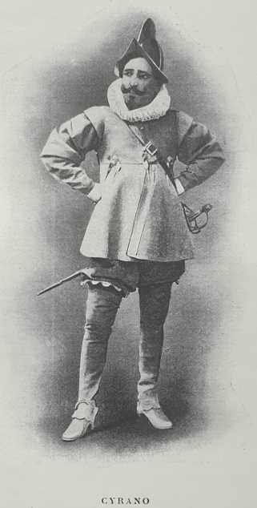

und klangvollen Versen beschreibt, war nicht nur Dichter, Fechter, Musiker, Astronom, Kopf- und Herzbrecher. Dieser epische Kadett aus der Gascogne war eine Art genialer Alleskönner, der sich wie fast alle seine Zeitgenossen, die sich durch ihre überdurchschnittliche Intelligenz auszeichneten und denen nur wenige Themen fremd waren, für enzyklopädische Studien begeisterte.
So beschäftigte er sich insbesondere mit Physik, wobei er eine erstaunliche Weite und Klarheit des Blickes an den Tag legte.

für seine Zeit, und nichts ist spannender, als inmitten seines Werks, das etwas unzusammenhängend, unübersichtlich und mit unnötigen oder sogar belanglosen Schnörkeln überladen ist, den Entwurf einer vollständigen Abhandlung über Physik zu finden, die in den Augen eines unvoreingenommenen Analytikers durchaus ihren Wert hat.
Cyranos Abhandlung über Physik endet nach den ersten Kapiteln, aber nach dem vollständig ausgearbeiteten Inhaltsverzeichnis zu urteilen, muss er den gesamten Entwurf bereits fertiggestellt haben, was von seinen außergewöhnlichen Fähigkeiten im Bereich der wissenschaftlichen Klassifizierung zeugt.
Er war offensichtlich ein bewundernswerter Geist, offen für alle Ideen, zugänglich für alle Vorschläge, zu allen Kühnheiten fähig. Nichts Engstirniges, nichts Ängstliches in dieser großartigen Intelligenz. So lässt sich erklären, warum Cyrano wie kein anderer durch eine Art prophetischer Intuition das Schicksal einer Wissenschaft vorausahnen konnte, die noch in den Kinderschuhen steckte. Wenn ein Mann, ein „Seher”, in einem einzigen Buch zwei Jahrhunderte im Voraus eine Vorahnung von Luftschiffen und Fallschirmen, von kaltem Licht, vom Phonographen und sogar von Mikroben hatte, dann verdient sein Name offenbar einen Eintrag in das Goldene Buch der großen Vorläufer, und selbst wenn er nicht das Ansehen seines Heldentums, seiner Großspurigkeit, seiner Abenteuer und seiner Sonette hätte, würde er für die begeisterte Nachwelt immer den Charme einer schönen Seele und den Glanz eines großen Geistes besitzen.
Die Vorahnung des Phonographen? Ganz genau. In dieser Hinsicht gibt es kein Missverständnis.
Die Bibliothèque Nationale besitzt die erste Ausgabe der Werke von Cyrano de Bergerac, die kurz nach seinem Tod (1656) in Form eines kleinen Buches mit rotem Schnitt und grünem Einband veröffentlicht wurde, ohne Angabe des Druckers oder des Erscheinungsdatums. Auf Seite 165 von l‘Histoire comique des Estats et Empires de la Lune findet sich jedoch eine merkwürdige Beschreibung, die ich hier wortwörtlich wiedergebe und dabei sogar die besondere Rechtschreibung und die seltsamen Ausdrücke der damaligen Zeit beibehalte, um ihr den ganzen Charme zu lassen.
Cyrano soll sich auf dem Mond befinden und mit einem Dämon sprechen. Plötzlich verlässt dieser ihn, da er beruflich verpflichtet ist, den Bau einer Maschine zu überwachen. Um seinem Gesprächspartner jedoch Geduld zu verschaffen und ihm die

die Langeweile des Wartens zu vertreiben, gibt er ihm zwei Bücher mit den seltsamen Titeln: Les Estats et Empires de la Lune avec une additiô de l'Histoire de l'Estincelle und Le Grand Œuvre des Philosophes.
Überlassen wir nun Cyrano das Wort:
Ich begann, meine Bücher und ihre Kisten also ihre Einbände, aufmerksam zu betrachten, die mir aufgrund ihres Reichtums bewundernswert erschienen. Der eine war aus einem einzigen Diamanten geschnitten, der unvergleichlich brillanter war als unsere. Der zweite sah aus wie eine riesige, in zwei Hälften geteilte Perle.
Als ich den Einband öffnete, fand ich darin etwas Metallisches, das unseren Uhren ähnelte, voller kleiner Federn und unsichtbarer Mechanismen. Es ist zwar ein Buch, aber ein wundersames Buch, das weder Seiten noch Buchstaben hat. Es ist ein Buch, für dessen Studium man keine Augen braucht, sondern nur Ohren. Wenn jemand lesen möchte, spannt er diese Maschine mit einer Vielzahl kleiner Nerven aller Art an, dreht dann den Zeiger auf das Kapitel, das er hören möchte, und gleichzeitig kommen aus ihr, wie aus dem Mund eines Menschen oder einem Musikinstrument, alle unterschiedlichen und verschiedenen Laute, die den großen Lunaren zum Ausdruck ihrer Sprache dienen.

Ich werde Ihnen nicht sagen, dass darin die notwendigen Elemente für die Erlangung eines deutschen Patents enthalten sind: Das Patentamt in Berlin würde sich damit nicht zufrieden geben. Selbst in Frankreich – wo Patente s. g. d. g. erteilt werden – würden die Konstrukteure zweifellos zögern, auf der Grundlage so vager Angaben die Herstellung des Demonstrationsgeräts zu übernehmen.
Man muss jedoch zugeben, dass zwischen dem Buch mit Federn, Uhrwerk und Zeiger von Cyrano de Bergerac und den Schwämmen von Vosterloch ein Abgrund liegt. Die Gedanken beginnen sich zu ordnen, das Problem rückt näher: Man ist auf der richtigen Spur ... und „es brennt”.
Man spürt, dass die Idee bald so ausgereift sein wird, dass man versuchen kann, sie aus dem Bereich des Paradoxen in die Praxis zu übertragen. Die Phase der Fantasie ist jedoch noch nicht abgeschlossen: Bevor die experimentelle Phase endgültig beginnt, bevor der Roman der Geschichte weicht, haben die Fantasten noch etwas zu tun, um die Gemüter vorzubereiten und den Weg zu ebnen.

Da ist zum Beispiel der anglikanische Bischof John Wilkins, Cromwells Schwager und einer der Gründer der Royal Society in London.
In seinem Buch Mathematical Magic, or the wonders that may be performed by mechanical geometry (Mathematische Magie oder die Wunder, die mit Hilfe der mechanischen Geometrie vollbracht werden können) erinnert er an die Automaten, die laufen und singen, an die „mechanische” Zauberei im alten Ägypten und im antiken Griechenland, Archimedes und Hieron usw. erinnert, äußert sich Bischof John Wilkins wie folgt:
Walchius glaubt, dass es möglich ist, die Stimme oder einzelne Wörter in einer leeren Kiste oder einem Rohr aufzubewahren, und dass diese Kiste oder dieses Rohr entsprechend geöffnet werden müssen. Die Wörter kommen dann so heraus, wie sie ausgesprochen wurden. Ist es nicht in kalten Ländern so, dass die Worte den ganzen Winter über wie eingefroren bleiben und erst im folgenden Sommer gehört werden können, es sei denn, es kommt zu einer großen Schneeschmelze? Aber diese Vermutung kann nicht widerlegt werden. Der sicherste Weg zu einer solchen Entdeckung wäre die aufmerksame Beobachtung und Nachahmung der Funktionsweise der verschiedenen Organe der natürlichen Sprache: Zunge, Lippen, Kehlkopf, Zähne usw.
Bereits die Hebräer haben jedem Buchstaben ein bestimmtes Organ zugeordnet. Andererseits können wir feststellen, dass unartikulierte Laute immer bestimmten Buchstaben ähneln. So können wir den Buchstaben i mit dem Plätschern von Wasser vergleichen, den Buchstaben z mit dem Geräusch von kochendem Wasser beim Abkühlen, den Buchstaben n und die Zahl 9 mit dem Klang schwingender Saiten, den Buchstaben q mit einem Nadelstich usw.
Wenn man solche Ereignisse sehr genau beobachtet, könnte es gelingen, eine Statue dazu zu bringen, ein paar Worte zu sagen.

Die Erklärung ist nicht ganz klar, aber die Absicht ist unbestritten.
Es bleibt jedoch die Frage, wer dieser Walchius ist – über den wir keine weiteren Informationen haben –, von dem Bischof Wilkins zu sprechen scheint, als wäre er eine ihm bekannte Person. Gab es Mitte des 17. Jahrhunderts wirklich einen Mann, der über ein Mittel verfügte, Stimmen tatsächlich zu speichern und nach Belieben wiederzugeben? Oder handelt es sich lediglich um eine persönliche Marotte des Prälaten, der sie für zu gewagt hielt, um sie sich selbst zuzuschreiben, und sie daher einem imaginären oder realen Paten zugeschrieben hat?
Die erste Hypothese ist kaum wahrscheinlich, denn, wie man so schön sagt, „das wäre bekannt“. Halten wir also

als die zweite, zumal die Anspielung auf die eingefrorenen Worte, die Rabelais wiederholt, sogar zu bestätigen scheint, dass es sich dabei um nichts Ernsthaftes handelte.
Das Zitat ist also nur als Hinweis auf das Fortbestehen derselben Sorge in den unterschiedlichsten Welten und als Symptom einer Gemütsverfassung von Interesse.
Man muss wohl davon ausgehen, dass das 18. Jahrhundert für Spekulationen dieser Art nicht günstig war, denn während seines gesamten Verlaufs findet man keine Spur davon mehr. Erst 1810 tauchen sie unter der Schirmherrschaft eines liebenswürdigen Moralisten, des Herzogs von Lévis, wieder auf.
Der Herzog von Lévis
Beeindruckt von den unaufhaltsamen Fortschritten in Wissenschaft und Industrie und in der Vorhersage, dass diese Fortschritte von nun an nur noch zunehmen und sich verschönern würden, beschloss der Herzog von Lévis, der Zukunft zuvorzukommen und sich vorzustellen, wie Frankreich in dieser Hinsicht nach einem Jahrhundert aussehen könnte. In diesem Sinne veröffentlichte er 1910 nach dem verstorbenen Villon die Correspondance de deux mandarins chinois (Korrespondenz zweier chinesischer Mandarine):
In diesem geistreichen Werk erzählt der Autor, dass ein deutscher Mechaniker (vermutlich aus Nürnberg) 1910 nach Paris kam, um dort ein von ihm entwickeltes Instrument vorzustellen, mit dem er die menschliche Stimme in all ihren Intonationen imitieren kann.
Dem Erfinder gelang es, sein Gerät so weit zu perfektionieren, dass man, ähnlich wie man ein Porträt einer geliebten Person anfertigen lässt, eine makellose Imitation ihrer gesprochenen oder gesungenen Stimme erhalten kann, eine Art Ähnlichkeit, die zusammen mit der Ähnlichkeit der Gesichtszüge die Abwesenheit viel besser trösten dürfte, als dies bisher möglich war.
Das ist eindeutig. Diesmal haben wir es tatsächlich mit dem Phonographen zu tun. Leider ist dies nur ein Wunsch – oder ein Traum –, da der Autor hinsichtlich der Mittel, mit denen dieses wunderbare Phänomen realisiert werden soll, strengstes Schweigen bewahrt. Nur das zu erreichende Ziel wird klar herausgestellt.
Offensichtlich haben die Ideologen alles gesagt, was sie zu sagen hatten; sie sind am Ende ihrer Kräfte, und nun ist es an der Zeit, dass die Praktiker die Bühne betreten.

II. – Die Vorreiter

Die Praktiker hatten nicht einmal darauf gewartet, dass die Ideologen, Romanciers und Fantasten ihr Pulver verschossen hatten, bevor sie sich an die Arbeit machten.
Thomas Young
Bereits 1807, also drei Jahre vor den platonischen Enthüllungen der chinesischen Mandarine des Herzogs von Lévis, konstruierte der Engländer Thomas Young zum ersten Mal auf der Erde ein Gerät zur Aufzeichnung akustischer Schwingungen. Thomas Young war übrigens kein Unbekannter: Er war ein Physiker von höchstem Rang, und viele seiner Theorien, insbesondere die der Lichtinterferenz, haben ihn überdauert.
Hier ist die Beschreibung seines Geräts, wie er sie selbst in „A course of lectures on natural philosophy and mechanical arts” (Vorlesungen über Naturphilosophie und Mechanik) gegeben hat:
Mein Instrument kann ohne Schwierigkeiten dazu verwendet werden, die Anzahl und Amplitude der Schwingungen von Schallkörpern zu messen, indem man es so einstellt, dass es eine wellenförmige Spur auf einem sich drehenden Zylinder beschreibt.
Diese Schwingungen können auch dazu dienen, auf sehr einfache Weise kleine Zeitintervalle zu messen. Wenn man nämlich einen Körper, dessen Schwingungen eine bestimmte Frequenz haben, in Schwingung versetzt, während sich der Zylinder dreht, und wenn diese Schwingungen auf dem Zylinder aufgezeichnet werden, gibt die so gezeichnete Kurve das genaue Maß für die Zeit, die ein Teil der Umdrehung benötigt, so dass die Bewegung eines beliebigen Körpers mit der Anzahl der Schwingungen verglichen werden kann, die der schwingende Körper in derselben Zeit markiert hat.

Dies war der erste Versuch – und Erfolg – der Aufzeichnung von Tönen, die von einem schwingenden festen Körper ausgehen.
Wir sind noch nicht beim Phonographen angelangt. Aber endlich beginnt man ihn dort, ganz weit weg, am Ende des Horizonts, verschwommen zu erahnen.
Duhamel.
Etwa dreißig Jahre später bemüht sich Duhamel, ein Mitglied der Akademie der Wissenschaften, der derselben Marotte verfallen ist, die Schwingungen einer gespannten Saite aufzuzeichnen, deren Länge er nach und nach verringert,

nachdem er sie mit einer Zeichenspitze versehen hat, die mit einer beweglichen Oberfläche in Kontakt steht. Er vergleicht diese Zeichnung mit der einer schwingenden Saite, deren Länge unverändert geblieben ist.
Duhamel erklärte, dass sein Verfahren von einem Prinzip inspiriert sei, das dem einer Vorrichtung ähnelt, die zuerst von Watt und später von Eytelwein verwendet wurde.
Wertheim.
1844 behauptet Wertheim in seinen Recherches sur l'élasticité (Forschungen zur Elastizität), die Experimente von Duhamel wiederholt zu haben, wobei er die Vergleichssaiten durch eine Stimmgabel ersetzt habe.
Lissajoux.
Als nächstes kam 1857 Lissajoux, der (wie Duhamel) Mitglied der Akademie der Wissenschaften war. Auch er beschränkte sich, wie später Helmholtz, Regnault und Mercadier seinem Beispiel folgend, darauf, die Experimente von Duhamel zu wiederholen und sie erheblich zu perfektionieren, insbesondere durch den Einsatz einer elektrisch betriebenen Stimmgabel.
Allerdings kam man nicht voran. Die Wissenschaft schien wie gelähmt auf der Stelle zu treten.
Man sieht es tatsächlich: Young hatte die geniale und folgenreiche Idee, Töne mit Hilfe eines Stifts aufzuzeichnen, der an einen schwingenden Klangkörper angepasst war. Duhamel hatte sich vorgestellt, die so erhaltene Kurve mit der regelmäßigen Kurve einer Saite zu vergleichen, deren unveränderliche Schwingungszahl pro Sekunde bekannt ist. Wertheim hatte die Saite durch eine Stimmgabel ersetzt. Lissajoux hatte dieses Verfahren verbessert, indem er sich vorstellte, die Stimmgabel mit Hilfe des von Léon Foucault erfundenen Quecksilberschalters elektrisch zu versorgen.
All dies war zweifellos sehr gut, ging jedoch nicht über die mehr oder weniger empirische Aufzeichnung der durch die Schwingungen eines festen Körpers erzeugten Töne hinaus. Es war einem bescheidenen französischen Arbeiter, Léon Scott, vorbehalten, die geniale Idee zu entwickeln, die direkte Einwirkung des vibrierenden Körpers durch die indirekte Erschütterung der Luft zu ersetzen, die sich aus dieser Einwirkung ergibt, und zwar durch die Zwischenschaltung einer vibrierenden Membran, , die es ermöglichte, auf einer mit Ruß beschichteten Trommel nicht nur die durch das Zittern fester Körper erzeugten Geräusche, sondern auch das Echo der Stimme und die Sprache selbst aufzuzeichnen.

Um 1858 war Léon Scott (de Martinville) nur ein einfacher Typograf, dessen Interesse für die Wissenschaft durch das Korrigieren der Druckfahnen der Comptes Rendus de l'Académie geweckt worden war. So lernte er einige Akademiker kennen, darunter den berühmten Cauchy, den er unter dem Vorwand, ihn zu bestimmten Korrekturen zu konsultieren, bei denen er sich nicht sicher war, von Zeit zu Zeit besuchte. Cauchy, der die Freundlichkeit in Person war, empfing ihn herzlich und erzählte ihm mit seiner gewohnten, mitreißenden und fesselnden Eloquenz von seinen Entdeckungen, seinen Studien, seinen Methoden und seinen Projekten. Zweifellos profitierte Scott, der über eine erstaunliche Aufnahmefähigkeit verfügte, sehr von diesen Gesprächen. Er verkehrte auch mit Geoffroy Saint-Hilaire, der ihn in die Geheimnisse der Naturphilosophie einführte, mit Ampère, Poisson, dessen Handschrift er als einer von nur drei Menschen entziffern konnte, mit Biot, Arago und Regnault. Es ist bekannt, dass Letzterer damals Akustik am Collège de France lehrte. Aber seine Vorlesungen waren so transzendent, dass nur fünf Zuhörer – darunter Scott – ihnen folgen konnten.
Léon Scott und der
Phonautograph.
All diese großen Geister, die zu ihrer Zeit die Meister der Wissenschaft waren, empfingen den Arbeiter, dessen hohen intellektuellen Wert sie zu schätzen wussten, mit größter Freundlichkeit und dachten natürlich nicht daran, ihm vorzuwerfen, dass er keine offizielle Schule besucht hatte.
In der Zwischenzeit ereignete sich 1853 etwas, das einen immensen Einfluss auf Scotts Geist und sein Leben haben sollte.
Er war von der Druckerei Martinet, bei der er damals beschäftigt war, beauftragt worden, die Druckfahnen der ersten Ausgabe der Abhandlung über Physiologie von Dr. Longet Korrektur zu lesen. Bei dieser Arbeit kam ihm die Idee, die akustischen Mittel, die die Natur im menschlichen Ohr geschaffen hat, auf die grafische Festhaltung von Stimmen, Gesang und Instrumenten anzuwenden.
Nach vier Jahren geduldiger Forschung reichte Scott am 26. Januar 1857 einen versiegelten Brief ein, der so wichtig war, dass ich den Text hier vollständig wiedergeben möchte. Dieses Dokument enthält nämlich die Grundzüge einer neuen wissenschaftlichen Theorie, die ganz und gar dem Genie von Scott zu verdanken ist und von ihm mit dem aussagekräftigen Namen „Phonautographie” getauft wurde.

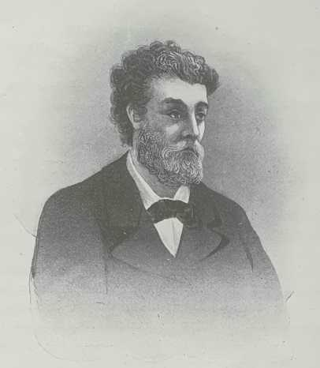
S C O T T

SEHR GEEHRTER HERR PRÄSIDENT,

hier sind die Gründe, die mich dazu veranlasst haben, Sie zu bitten, im Namen der Akademie die Hinterlegung eines versiegelten Pakets anzunehmen.
Meine Forschungen zur akustischen Schrift reichen drei Jahre zurück. Da ich nicht alle praktischen Versuche, die für eine vollständige Lösung der Frage und den Bau von Präzisionsgeräten erforderlich sind, selbst durchführen kann, habe ich mein Prinzip kürzlich einem geschickten und sachkundigen Konstrukteur1 mitgeteilt. Es erscheint mir nur fair, damit wir beide unseren jeweiligen Anteil am Erfolg, falls es einen gibt, rechtmäßig erhalten, sorgfältig festzulegen, an welchem Punkt ich heute angelangt bin.
Ist es möglich, in Bezug auf den Klang ein ähnliches Ergebnis zu erzielen wie das, was bereits für das Licht durch die Fotografie erreicht wurde? Kann man hoffen, dass der Tag nahe ist, an dem sich die musikalische Phrase, die den Lippen des Sängers entweicht, von selbst und wie ohne Wissen des Musikers auf ein gefügiges Papier schreibt und eine unvergängliche Spur dieser flüchtigen Melodien hinterlässt, die das Gedächtnis nicht mehr findet, wenn es nach ihnen sucht?
Wird es möglich sein, zwischen zwei Männern, die sich in einem stillen Kabinett versammelt haben, einen automatischen Stenografen einzusetzen, der das Gespräch bis ins kleinste Detail festhält?

1. M. Froment

und sich dabei an die Geschwindigkeit des Gesprächs anpassen? Wird es möglich sein, der zukünftigen Generation einige Merkmale der Ausdrucksweise eines dieser bedeutenden Schauspieler, dieser großen Künstler, die sterben, ohne auch nur die geringste Spur ihres Genies zu hinterlassen, zu bewahren? Wird die Improvisation des Schriftstellers, wenn sie mitten in der Nacht entsteht, am nächsten Tag mit all ihrer Freiheit diese völlige Unabhängigkeit der Feder wiederfinden, die so langsam ist, einen Gedanken wiederzugeben, der in seinem Kampf mit dem geschriebenen Ausdruck immer geschwächt ist?
Ich glaube daran: Das Prinzip ist gefunden. Es bleiben nur noch Schwierigkeiten bei der Anwendung, die zwar groß sind, aber beim derzeitigen Stand der physikalischen und mechanischen Künste nicht unüberwindbar.
Schon jetzt kann das rudimentäre Gerät, das ich beschreiben werde, nützliche Daten für den Fortschritt aller Zweige der Naturwissenschaften liefern.
Ist es nicht ein großer Fortschritt, wenn es gelingt, umfassende Kenntnisse über Luftschwingungen zu erlangen, sie dem Sehorgan und dem Präzisionsinstrument zu unterwerfen und so die Unzulänglichkeit unserer gewöhnlichen Wahrnehmung zu ersetzen, die Schwingungen nicht zählen und oft nicht einmal wahrnehmen kann?
Was wissen wir über die Gesetze, die den besonderen Klang jedes Klangkörpers bestimmen? Welche klare Erklärung können wir für die Veränderungen geben, die die artikulierte Stimme den Luftwellen aufprägt? Dies sind Arten von Studien, die von nun an mit dem Verfahren, das ich Ihnen vorstellen darf, zugänglich sind. Ich beschäftige mich damit, den Unterschied zwischen Klängen und Geräuschen aus erster Hand zu untersuchen und das Geheimnis der numerischen Harmonie der Schwingungen zu ergründen, die sich unter dem Einfluss eines lang anhaltenden Klangs in belebten oder unbelebten Körpern ausbreiten.
Hier sind die theoretischen Grundlagen, auf denen meine Entdeckung beruht.
Die Bewegung, die den Ton erzeugt, ist immer eine Schwingungsbewegung (alle Physiker).
Wenn ein Körper schwingt, sei es ein roher Körper, ein Instrument oder eine Stimme, dann ist er der Sitz molekularer Schwingungen. Seine Schwingungen übertragen sich auf alle umgebenden ponderablen Materien, die Schwingungen ausführen, die mit denen des ursprünglich in Schwingung versetzten Körpers synchron sind (Longet und Masson).
Luftschwingungen werden nur unter erheblichem Intensitätsverlust auf feste Körper übertragen. Im Gegensatz dazu übertragen sie sich ohne Schwächung auf diese Körper, und zwar umso leichter, je dünner diese Körper sind und je geringer ihre Dicke ist (Physiologen, u. a. J. Müller).
Dünne Lamellen und gespannte Membranen können nicht nur durch Einwirkung in Schwingung versetzt werden, sondern befinden sich auch in einem Zustand, der sie dazu befähigt,
von einer beliebigen Anzahl von Schwingungen beeinflusst werden können (Savart).
Luft leitet die Stimme und die Artikulation gut weiter (Müller).
Das Trommelfell und sogar das gesamte Hörorgan führen in einer Zeiteinheit eine Anzahl von Schwingungen aus, die der Anzahl der Schwingungen des Schallkörpers entspricht (Longet und Masson).
Die Intensität des Schalls nimmt mit der Dichte des Mediums zu, in dem er erzeugt wird (alle Physiker).
Gemäß diesen Prinzipien ging es darum, ein Gerät zu konstruieren, das die feinsten Details der Bewegung von Schallwellen grafisch wiedergibt. Anschließend sollte es mir mit Hilfe mathematischer Mittel gelingen, diese natürliche Stenografie zu entschlüsseln.
Um das Problem zu lösen, hielt ich es für das Beste, das menschliche Ohr teilweise nachzuahmen, und zwar nur in seiner physikalischen Funktion, und es für mein Vorhaben anzupassen, denn dieser bewundernswerte Sinn ist der Prototyp der Instrumente, die Schallschwingungen erfassen können.
Als Vorbilder hatte ich vor Augen die Sirene von Cagniard de la Tour, das Zahnrad von Savart, das Verfahren von Wertheim zum Aufzeichnen der Schwingungen einer Stimmgabel und die von M. Pouillet für denselben Zweck beschriebene elektromagnetische Drehmaschine. Ich bin noch einen Schritt weiter gegangen: Ich schreibe nicht nur die Schwingungen des ursprünglich schwingenden Körpers auf, sondern auch die unmittelbar übertragenen, d. h. durch die Umgebungsluft.
Ich gehe dabei wie folgt vor:
Ich bedecke einen Kristallstreifen mit einer undurchsichtigen, gleichmäßigen, aber extrem dünnen Schicht Ruß. Darüber platziere ich in einer festen Position ein schalldichtes Trichterhorn, dessen kleines Ende den Durchmesser einer 5-Franc-Münze^{(1) hat}. Dieses untere Ende besteht aus einem überdeckenden Teil mit undurchlässiger Reibung. Der Körper meines Trichters ist an seinem Ende mit einer Membran versehen. Das ist das physiologische Trommelfell. Der überdeckende Teil ist mit einer weiteren Membran ausgestattet, die der des ovalen Fensters ähnelt. Diese beiden Membranen verfügen jeweils über einen Schraubring, um ihre Spannung einzustellen. Indem ich mit einer einfachen Handbewegung die in diesem Kasten eingeschlossene Luft komprimiere, verleihe ich den Membranen die gewünschte Empfindlichkeit. In der Mitte der Außenmembran befestige ich mit einem Atom Modellierwachs eine Wildschweinhaarborste, die einen Zentimeter oder sogar mehr lang, dünn, aber ausreichend steif ist.
Dann schiebe ich meine Kristallplatte mit einer Geschwindigkeit von einem Meter pro Sekunde abwechselnd in einer gut ausgerichteten Führung und bringe sie mit dem unteren Teil des Trichters in Kontakt, wobei die Nadel die Rauchschicht berührt, ohne Druck auszuüben

1. Dieser Durchmesser entspricht in etwa dem, bei dem man nach etwa einem halben Jahrhundert der Forschung zur Konstruktion von Phonographenmembranen in verschiedenen Ländern angelangt ist.
den Kristall. Ich befestige das Horn fest in dieser Position.
Man spricht in der Nähe des Trichters: Die Membranen vibrieren, der Stil beschreibt Pendelbewegungen. Er zeichnet Figuren, die breit sind, wenn der Ton intensiv ist, klein, wenn er schwach ist, getrennt, wenn er tief ist, eng beieinander, wenn er hoch ist, zitternd und ungleichmäßig, wenn der Klang verschleiert ist, gleichmäßig und klar, wenn er rein ist.
Ich ziehe positive oder negative Schlussfolgerungen aus dieser neuen Schreibweise, die zwar noch sehr grob sind, aber leicht perfektioniert werden können.
Mein Gerät zur Demonstration des Prinzips besteht aus vier Hauptteilen:
1. Eine akustische Muschel, die die Schwingungen leitet und konzentriert. Ein Aufhängungssystem ähnlich dem einer Lupe, das alle möglichen Positionen des Instruments ermöglicht.
2° Ein sehr flexibles und sehr dünnes Trommelfell aus englischem Ballon und eine äußere Membran. Der Abstand zwischen diesen beiden Membranen kann nach Belieben vergrößert oder verkleinert werden, wodurch die Luft zwischen ihnen je nach Bedarf mehr oder weniger komprimiert wird. Die Spannung oder Entspannung der Membranen wird durch zwei Ringe reguliert.
3° Ein Schreibstift, der so positioniert ist, dass er die empfindliche Schicht leicht schräg berührt.
4° Eine Kristallplatte, die nach bestimmten Gesetzen beweglich ist und oben mit schönem Ruß schwarz überzogen ist, darunter befindet sich ein Papier mit einer Millimeter-Teilung.
Richtig konstruiert, scheint mir dieses Gerät schon heute als universelles Stimmgerät geeignet zu sein.
Um die Vokalisationen oder den Klang eines Instruments zu stenografieren, könnte man meiner Meinung nach anstelle der Membranen ein System aus dünnen Lamellen verwenden, die eine Tastatur bilden und mit einer Regulierrosette und Stiften ausgestattet sind.Um aus der Ferne sprechen zu können, könnte das System um ein Gerät zur Verstärkung der Schwingungen erweitert werden, dessen Prinzip aus den Experimenten von Pélisow übernommen würde.
Für diese beiden letzten Anwendungen müsste man meiner Meinung nach an einem Teil des Instruments, dem Tisch oder dem Horn, eine Bewegung anwenden, die der der magnetoelektrischen Maschine von Herrn Froment ähnelt, um nur die für die Erzeugung eines Tons erforderliche Anzahl von Schwingungen aufzunehmen: Das heißt, dass der Stift innerhalb einer Sekunde nur zehnmal auf die empfindliche Schicht auftreffen darf und dass sich die Platte bei jeder (beendeten) Linie um eine Notenzeile in der Breite weiterbewegt, damit sich die vom Stift hinterlassenen Spuren nicht überlagern.
- Das Experiment von Pélisow besteht aus Folgendem:
Man befestigt einen Nagel an einer Wand und hängt an diesem Nagel eine durch ein Gewicht gespannte Saite auf. Wenn man die Saite zum Schwingen bringt, ist der Ton kaum zu hören. Wenn man jedoch mit Hilfe einer stabilen Stange den Nagel mit dem Steg eines auf einem Tisch liegenden Basses verbindet, hört man den Bass laut im Einklang mit dem Seil schwingen, und der Ton wird erheblich verstärkt. (Le Problème de la parole s'inscrivant elle-même, von Léon Scott, S. 70.)
Es ist schwer vorstellbar, dass es etwas Klareres und Präziseres gibt, vor allem wenn man bedenkt, zu welcher Zeit diese Zeilen geschrieben wurden.
Léon Scott sollte sich übrigens nicht mit einer Theorie „auf dem Papier” begnügen. Am 25. März 1857 ließ er ein Verfahren patentieren (Nr. 31.470), mit dem man mithilfe von Schall schreiben und zeichnen und die so erzielten Ergebnisse für industrielle Anwendungen grafisch vervielfältigen konnte.
Seinem Antrag lagen Zeichnungen der verschiedenen Teile seines Geräts mit ihren Maßen und einer Beschreibung des Mechanismus sowie die ersten, noch rudimentären Exemplare der Sprachaufzeichnung bei.
Es handelte sich also um eine vollständig ausgereifte, entwickelte und realisierte Erfindung.
Am folgenden 16. November hielt Léon Scott vor der Société d'encouragement eine sensationelle Rede, aus der ich mir erlaube, den folgenden, sehr charakteristischen Abschnitt zu zitieren:

Was ist die Stimme? Eine periodische Bewegung der Luft, hervorgerufen durch das Zusammenspiel unserer Organe, aber eine sehr komplexe und unendlich feine, subtile und schnelle Bewegung. Wie kann man eine klare, präzise und vollständige Spur einer solchen Bewegung aufnehmen, die nicht einmal eine Wimper unserer Augenlider zum Zittern bringen kann? Ach, könnte ich doch auf diese Luft, die mich umgibt und alle Elemente des Klangs in sich birgt, eine Feder oder einen Stift setzen, dann würde diese Feder, dieser Stift eine Spur auf einer geeigneten flüssigen Schicht hinterlassen. Aber wo finde ich einen Halt? Eine Feder an dieser flüchtigen, ungreifbaren, unsichtbaren Flüssigkeit zu befestigen, ist eine Chimäre, eine
Unmöglichkeit!
Moment! Dieses unlösbare Problem ist zum Teil gelöst. Betrachten wir aufmerksam dieses Wunder unter allen Wundern: das menschliche Ohr. Ich sage, dass unser Problem im Phänomen des Hörens gelöst ist und dass die Kunstgriffe, die in der Struktur des Ohrs zum Einsatz kommen, uns zum Ziel führen müssen... Ist dieser Punkt gefunden, werden die Dinge von seltener Einfachheit sein.
Was sehen wir als Erstes im Ohr? Einen Gehörgang. Dieser Gehörgang leitet die Schallwelle, so komplex sie auch sein mag, unverändert und ohne Verlust von einem Ende zum anderen und schützt sie vor allen zufälligen Einflüssen, die sie stören könnten. Ich nehme den Gehörgang und forme ihn zu einer Art Trichter, um die Töne an seinem kleinen Ende zu sammeln. Setzen wir die Untersuchung des Ohrs fort. Im Anschluss an den äußeren Gehörgang stoße ich auf eine dünne, gespannte, geneigte Membran. Was ist eine dünne, halbgespannte Membran, meine Herren, in dieser Architektur?

Physik, die uns beschäftigt? Nach Müllers treffender Definition handelt es sich um etwas Gemischtes, halb fest, halb flüssig. Es hat von dem einen die Kohärenz, von dem anderen die extreme Leichtigkeit der Bewegung aller seiner Moleküle.
Nun, meine Herren, haben wir den leuchtenden Faden, der uns leiten wird. Der Stützpunkt für unsere Feder, unseren Stil, auf der sich bewegenden Flüssigkeit, nach dem ich vorhin gefragt habe, ist gefunden. Hier ist er: Es handelt sich um eine dünne Membran, die wir am Ende unseres künstlichen Gehörgangs anbringen... Und der Stift, der auf die Membran aufgesetzt wird, hinterlässt Spuren auf einer Schicht Ruß, die auf einem beliebigen Körper aufgebracht ist, der sich gleichmäßig bewegt, damit die entstandenen Spuren nicht ineinander übergehen.

Herr Lissajoux, ein Experte, der von der Société d'Encouragement beauftragt worden war, einen Bericht über Scotts phonautographische Versuche zu erstellen, kam zu einem positiven Ergebnis. In diesem Zusammenhang ist anzumerken, dass Scott darauf geachtet hatte, seinen Vortrag, ein wahres Meisterwerk an Scharfsinn, Klarheit und Erhabenheit, mit einer Reihe von „phonautografischen” Reproduktionen von Stimmen, Geräuschen, Klängen usw. zu illustrieren.
1859 ging Scott noch einen Schritt weiter. Er schloss einen Vertrag mit Rodolphe Kœnig, der sich um den Bau und den Betrieb des neuen Geräts kümmerte, für das alle erforderlichen Patente rechtzeitig angemeldet worden waren. Er glaubte, das große Glück gefunden zu haben. Leider lag er damit weit daneben...
Das Geschäft lief nicht, trotz der Verbesserungen, die Scott ständig an seiner ursprünglichen Idee vornahm, und trotz der Ermutigungen, die ihm Männer wie Dechambre, Broca, Verneuil usw. zuteilwerden ließen.
Einer von ihnen hatte jedoch eines Tages Mitleid mit so vielen vergeblichen Bemühungen
:

„Sind Sie reich, mein lieber Herr Scott?“, fragte er ihn.
Der arme Erfinder musste zugeben, dass seine letzten Ressourcen fast aufgebraucht waren.

„Das ist sehr bedauerlich für Sie“, fuhr sein mitfühlender Gesprächspartner fort. „Sie bräuchten einen positiven Bericht der Akademie der Wissenschaften. Das ist die einzige Möglichkeit, den Abteilungsleiter des Bildungsministeriums, der für die Verteilung der Forschungszuschüsse zuständig ist, unter Druck zu setzen.“
„Aber die Akademie der Wissenschaften hat eine
Kommission ernannt“, entgegnete Scott. Sie besteht aus den Herren Pouillet, Regnault und Bernard!
„Das weiß ich, aber das bringt Sie nicht weiter. Sie bräuchten noch fünf Jahre Arbeit und etwa zehntausend Francs, um das notwendige Material für die Ausarbeitung einer Abhandlung zusammenzustellen, die dem Ihnen auferlegten Programm entspricht. Wenn Sie es bis zum Ende schaffen, ohne unterwegs den Mut zu verlieren, werden Sie mit Mühe höchstens eine Förderung von 2.000 oder 3.000 Francs erhalten. Verstehen Sie das bitte! Die Akademie beruft jeden Montag zwei oder drei Kommissionen ein. Wie viele davon kommen zusammen? Wie viele legen einen Bericht vor? Verdammt noch mal! Sie sollten das besser als jeder andere wissen, da Sie seit fünfzehn Jahren in wissenschaftlichen Druckereien arbeiten!
Sehen Sie, in der Akademie gibt es zunächst einmal die Veteranen, die ihre früheren Arbeiten wiederkäuen und sich auf ihren Lorbeeren ausruhen. Das ist offenbar zu wenig, und an ihrer Stelle würden Sie dasselbe tun. Dann gibt es die Jungen – wie mich. Aber wir haben, wie Sie, unser Brot im Ofen und wagen es nicht, ihn zu verlassen, aus Angst, dass es verbrennt. Um mir Ihre Geräte anzusehen und Ihre Experimente zu verfolgen – für den Fall, dass ich Mitglied der Kommission bin, die über Ihren Fall entscheidet –, müsste ich heikle und kostspielige Forschungsarbeiten zurückstellen, von denen ich mir großartige Ergebnisse erhoffe... Trotz meines guten Willens wäre ich versucht, Sie zu opfern: prima sibi caritas!
Außerdem gibt es noch etwas anderes, das mir für Sie noch mehr Angst macht und das Ihnen Ihre Membranen nicht beigebracht haben. Fragen haben ihre Zeit!
Wir, die wir frei auf dem Archipel der Wissenschaft navigieren, wählen Fragen aus, die die Aufmerksamkeit der Gegenwart fesseln, denn auch in der Wissenschaft muss man mit der Zeit gehen. Nun ist Ihr Fall aber im Grunde genommen eine Frage der Akustik. Eine schlechte Sache! Ingenieure, Ärzte, sogar Musiker verabscheuen die Akustik. Mit Ausnahme der Geiger sind sich diese nicht einmal sicher, ob es Schwingungen überhaupt gibt. Wer beschäftigt sich bei uns mit Akustik? Niemand! Man geht seine Notizen durch, bevor man seinen Kurs hält. Punkt, aus, Ende. Ach, wäre Félix Savart nicht gestorben, hätten Sie jemanden gefunden, mit dem Sie hätten sprechen können. Ihre Maschine hätte ihn begeistert – vorausgesetzt natürlich, sie hätte nicht im Widerspruch zu einer einzigen Passage aus einer seiner zweihundert Abhandlungen über Akustik gestanden...
Leider ist Savart gestorben, und die Akustik wurde mit ihm begraben. Sie haben doch wohl nicht die Absicht, sie wiederzubeleben ... Ach, wenn Sie uns etwas über Licht und Elektrizität erzählen würden: Das sind Themen, die aktuell sind!
„Sie raten mir also“, fragte der unglückliche Scott betrübt, „das Spiel aufzugeben?“
„Nein, nicht unbedingt. Versuchen Sie, zum Spaß, zur Ablenkung, in Ihrer Freizeit, die
Stimmen auf. Das wird schwer, aber letztendlich sehr interessant sein. Solange die Deutschen nicht auf die Spur kommen, haben Sie Zeit, abzuwarten. Behalten Sie Ihre Entdeckungen für sich, zum Beispiel! Machen Sie es wie Fresnel, der mit groben, mit Schnüren befestigten Geräten so empfindliche Experimente durchführte. Beeilen Sie sich nicht, alles preiszugeben. Gehen Sie langsam vor. Früher oder später wird die Akustik plötzlich wieder in Mode kommen. Dann werden Sie die Gelegenheit nutzen, um wieder aufzutauchen, und es wird ein Triumph sein, wenn Sie ihn wirklich verdient haben.
Scott ging verzweifelt fort, und man hörte bis 1878 nichts mehr von ihm, als der erste Phonograph auf den Markt kam, bei dem er hinsichtlich der Aufzeichnung von Schallwellen einen so geringen Anteil an platonischer Priorität beanspruchte, dass niemand ihn ihm zugestehen wollte. Ein Jahr später starb er – vielleicht aus Kummer – in Armut und Vergessenheit.
Der Akademiker hatte nicht Unrecht. Jede Frage, ob wissenschaftlich oder nicht, hat ihre Zeit, die niemand sinnvoll vorwegnehmen kann. Scott war zu früh gegangen.
Außerdem hatte auch er nur eine Seite des Problems gesehen – und gelöst.
Dank seines Phonotaugraphen konnte der Ton, anstatt sofort zu verfliegen, sich selbst überdauern und eine posthume Spur hinterlassen, allerdings in Form von Hieroglyphen, die nicht jeder entziffern konnte. Man hatte also eine Art kabbalistische Fotografie der Sprache, aber so kurios und außergewöhnlich dies aus philosophischer Sicht auch war, es interessierte nur eine Handvoll Eingeweihter. Seine Majestät, der ganze Mensch, verstand nichts davon. Um die Massen zu begeistern, reichte es nicht aus, die Töne aufzunehmen, sondern man musste sie, sobald sie aufgenommen waren, dazu bringen, sich nicht mehr grafisch, sondern in ihrer ursprünglichen Form als wahrnehmbare Geräusche wiederzugeben.
Es war Charles Cros, diesem verkannten Genie, vorbehalten, den Schlüssel zum Rätsel zu finden.

III – Die Erfinder
Unabhängig davon, was gesagt worden sein mag, trotz aller falschen und interessengeleiteten Legenden, die in der Welt kursieren, verdanken wir die Erfindung des Phonographen zweifellos Charles Cros. Es fällt mir nicht schwer, den Beweis dafür zu erbringen, gestützt auf eine solche Fülle von Dokumenten und Belegen, dass selbst die Anspruchsvollsten nichts daran auszusetzen hätten.
Auf diesem völlig neuen Weg wurde Charles Cros von niemandem überholt, nicht einmal von Léon Scott, der einer seiner Bewunderer war und übrigens nicht zögerte, ihm mündlich und schriftlich auf die formellste und loyalste Weise die alleinige Urheberschaft dieser wunderbaren Entdeckung anzuerkennen – denn vor Charles Cros hatte niemand diese Frage überhaupt gestellt, alle, einschließlich Scott, versuchten, den Klang aufzuzeichnen, seine rhythmischen Spuren festzuhalten, aber nicht, ihn wieder zum Leben zu erwecken.
Marcel Deprez
und Napoli.
Die Gerechtigkeit und die Wahrhaftigkeit zwingen mich jedoch, eine quasi Ausnahme zugunsten von Herrn Marcel Deprez zu machen, dem, wenn ich bestimmten mehr oder weniger maßgeblichen Aussagen Glauben schenken darf, beim Betrachten des als Schnurtelefon bekannten Kinderspielzeugs die Idee gekommen war, ein Gerät zu entwickeln, das aufgezeichnete Töne wiedergeben kann, indem es genau die grafische Spur ihrer Aufzeichnung für diese Wiedergabe nutzt, mit anderen Worten eine umkehrbare Phonautografie zu entwickeln. Es scheint sogar, dass er seinem Freund Napoli, dessen wertvolle Mitarbeit ihm bereits die Realisierung mehrerer komplexer Entwürfe ermöglicht hatte, vorgeschlagen hatte, auf der Grundlage dieser Daten ein erstes Demonstrationsgerät zu bauen. Leider verfolgte Napoli dieses schöne Projekt, das er zunächst mit verständlicher Begeisterung aufgenommen hatte, nicht weiter, und da Marcel Deprez seinerseits versäumt hatte, offiziell einen Termin zu vereinbaren, blieb es bei seiner Fantasie.
Ich stelle ihn daher nur aus Gewissensgründen und aus historischer Unparteilichkeit in Frage, denn in Wirklichkeit beruhen alle seine Ansprüche ausschließlich auf Gerüchten, die trotz aller günstigen Vermutungen hinsichtlich ihrer Echtheit gegenüber den Tatsachen nicht bestehen können.

Eine Tatsache, eine unbestreitbare Tatsache ist jedoch, dass Charles Cros am 30. April 1877 einen versiegelten Umschlag auf dem Schreibtisch der Akademie der Wissenschaften hinterlegte, der die genaue und vollständige Beschreibung des wunderbaren Geräts enthielt, das zum Phonographen wurde, wie wir ihn heute kennen. Hier ist als historisches Dokument der vollständige Text dieses Umschlags:

Mein Verfahren besteht darin, die Bewegung einer schwingenden Membran aufzuzeichnen und diese Aufzeichnung zu verwenden, um dieselbe Bewegung mit ihren intrinsischen Beziehungen von Dauer und Intensität auf derselben oder einer anderen Membran zu reproduzieren, die geeignet ist, die aus dieser Bewegungsabfolge resultierenden Töne und Geräusche wiederzugeben.
Es geht also darum, eine äußerst empfindliche Kurve, wie sie mit leichten Zeigern, die über mit Flamme geschwärzte Oberflächen streichen, erzielt wird, in widerstandsfähige Vertiefungen umzuwandeln, die in der Lage sind, ein bewegliches Element zu führen, das seine Bewegungen auf eine Schallmembran überträgt.
Ein leichter Zeiger ist mit der Mitte einer schwingenden Membran verbunden; er endet in einer Spitze (Metalldraht, Federkiel usw.), die auf einer mit einer Flamme geschwärzten Oberfläche aufliegt. Diese Oberfläche ist mit einer Scheibe verbunden, die eine doppelte Bewegung ausführt, nämlich eine Drehbewegung und eine geradlinige Translationsbewegung. Befindet sich die Membran in Ruhe, zeichnet die Spitze eine einfache Spirale; vibriert die Membran, ist die Spirale wellenförmig und ihre Wellen entsprechen genau den Hin- und Herbewegungen der Membran in ihrer Zeit und Intensität.
Mit Hilfe derzeit bekannter fotografischer Verfahren wird diese wellenförmige, transparent gezeichnete Spirale durch eine Linie ähnlicher Größe ersetzt, die in einem widerstandsfähigen Material (z. B. gehärtetem Stahl) vertieft oder erhaben eingezeichnet wird.
Anschließend wird diese widerstandsfähige Oberfläche in ein Antriebsgerät eingesetzt, das sie mit einer Geschwindigkeit und einer Bewegung dreht und vorwärtsbewegt, die denen entsprechen, mit denen die Aufzeichnungsfläche bewegt wurde. Eine Metallspitze, wenn die Zeichnung vertieft ist, oder ein gekerbter Finger, wenn sie erhaben ist, wird durch eine Feder auf dieser Zeichnung gehalten, und andererseits ist der Zeiger, der diese Spitze trägt, fest mit dem Mittelpunkt der Membran verbunden, die die Töne erzeugt. Unter diesen Bedingungen wird diese Membran nicht mehr durch die vibrierende Luft, sondern durch die Spur, die den Zeiger mit der Spitze steuert, mit Impulsen angeregt, die in Dauer und Intensität genau denen entsprechen, denen die Aufnahmemembran ausgesetzt war.
Die spiralförmige Spur stellt aufeinanderfolgende gleiche Zeiten durch zunehmende oder abnehmende Längen dar. Dies hat keine Nachteile, wenn man nur den äußeren Teil

des umlaufenden Kreises verwendet wird, da die Windungen sehr eng beieinander liegen, aber dann geht der mittlere Teil verloren.
In jedem Fall ist die spiralförmige Aufzeichnung auf einem Zylinder sehr vorzuziehen.
Man kann sich nichts Endgültigeres vorstellen. Es handelte sich um eine vollständige, makellose, präzise und perfekte Beschreibung des zukünftigen Geräts, sodass jeder Fachmann, der sein Handwerk versteht, allein anhand dieser Angaben bereits in der Lage gewesen wäre, es „herzustellen”.
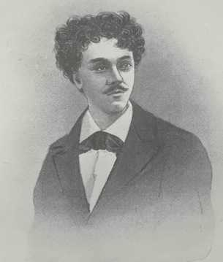
Dennoch konnte Charles Cros niemanden für seine geniale Erfindung
CHARLES CROS

begeistern, weder in der Welt der Wissenschaftler Welt der Wissenschaftler, noch in der Welt der Kapitalisten, noch in der Welt der Konstrukteure für seine geniale Idee begeistern, und als er sich mit seinen Plänen und Zeichnungen bei Bréguet vorstellte, nachdem er diesen lange Zeit unter dem falschen Vorwand getäuscht hatte, dass „Leute von höchster Bedeutung (sic) Forschungen in derselben Richtung betrieben”, wurde er schließlich als Störenfried verdrängt.
Leute von höchstem Rang! Als ob diese seltsame Formulierung auf niemanden besser zutreffen könnte als auf Charles Cros! Es ist jedenfalls eine bemerkenswerte Tatsache, dass er sozusagen keine dieser wundersamen Entdeckungen machen konnte, die seit zwanzig Jahren

das Gesicht der Welt verändern, ohne dass es notwendig wäre, diese seltsame Figur zu erwähnen.
War es nicht Charles Cros, der als einer der Ersten in Zusammenarbeit mit dem verstorbenen Charles de Sivry und (unerwarteterweise) mit dem Humoristen Alphonse Allais, unserem Mark Twain, die künstliche Synthese des Rubins konzipiert und realisiert hatte?
War es nicht derselbe Charles Cros, der in seiner Mécanique cérébrale – dieser erstaunlichen Algebra der Rhythmen und Formen, die allein schon ausreichen würde, um ihm einen Ehrenplatz neben den subtilsten Psychologen zu verschaffen – als Erster die Bedingungen des „Radiometers” erdacht, beschrieben und präzisiert hatte, mit dem Sir William Crookes später das Vakuum messen und das Unwägbare messen sollte, sowie des „Photophons”, mit dem Graham Bell das Licht zum Sprechen brachte und das Licht einfing? die Bedingungen für das „Radiometer”, mit dem Sir William Crookes später das Vakuum messen und das Unwägbare messen sollte, und auch für das „Photophone”, mit dem Graham Bell das Licht zum Sprechen brachte und die Echos der Sonne auffing?
Ist es nicht Charles Cros, dem wir zusammen mit Ducos de Hauron die Entdeckung der Farbfotografie durch das mittlerweile klassische Verfahren der „drei Abzüge” verdanken?
Beachten Sie, dass viele dieser bewundernswerten Arbeiten vor 1877 entstanden sind und dass Charles Cros zu diesem Zeitpunkt daher nicht mehr dabei war, seinen Wert unter Beweis zu stellen oder sich seine Sporen zu verdienen. Er war in der Tat ein herausragender Wissenschaftler – manche bezeichneten ihn sogar schon als „den größten Physiker des
Jahrhunderts” bezeichneten. Leider war diese lebende Enzyklopädie mit dem Fell eines Dichters überzogen. Charles Cros schrieb Gedichte: Er schrieb sie sogar – was noch schlimmer war! – harmonisch und großartig, und manchmal vertonte er sie sogar selbst. Obwohl er den Monolog nicht erfunden hatte, wie man behauptete, hatte er ihn doch in Form der humoristischen und belanglosen Werke L'Archet und Le Hareng saur in Mode gebracht. All dies waren unverzeihliche Fehler. Schließlich war er ein Unabhängiger, und es ist Regel, dass die Mandarine der Orthodoxie Gelehrte ohne Halsband, die sich ein Genie zu sein erlauben, in der Wüste stehen lassen. Er war auch ein Fantast, eher ein Bohemien: Er ging ins Café!
Es ist also nicht verwunderlich, dass er keine Kooperationspartner fand, obwohl er aufgrund seiner instinktiven Verachtung für praktische Dinge und seiner künstlerischen Sorglosigkeit mehr als jeder andere ein dringendes Bedürfnis danach hatte. Seine ganze Anstrengung beschränkte sich daher darauf, sich den platonischen Vorteil der Priorität seiner Formel zu sichern und die Öffnung seines versiegelten Umschlags zu verlangen. Diese Öffnung erfolgte am 3. Dezember 1877
und das Protokoll der Sitzung bestätigt offiziell die Rechte von Charles Cros.
Zuvor hatte er jedoch geglaubt, seinem Freund Abbé Lenoir, der unter dem Pseudonym Le Blanc bemerkenswerte wissenschaftliche Chroniken in der Semaine du Clergé veröffentlichte, sein Geheimnis anvertrauen zu müssen. In dieser Zeitschrift erschien am 10. Oktober 1877 in dem untenstehenden Artikel, der sozusagen unter dem Diktat von Charles Cros verfasst wurde, zum ersten Mal das Wort „Phonograph”, das seitdem berühmt geworden ist. Abbé Le Blanc war der einzige Pate, denn Charles Gros hatte sein Gerät mit dem bald vergessenen Namen „Paléophone” getauft, was so viel wie „Stimme der Vergangenheit” bedeutet:

Was das Telefon betrifft, das wir leider nicht selbst gesehen haben, denn hätten wir es gesehen, hätten wir unseren Lesern sicherlich eine viel verständlichere Beschreibung davon geben können, so möchten wir auf ein Projekt hinweisen, das sich noch im Versuchsstadium befindet, aber dennoch bereits im Hinblick auf die große Ausstellung von 1878 umgesetzt wird. Es ist Herr Charles Cros, derselbe, über den wir in unseren Artikeln über die polychromatische Fotografie berichtet haben, der diese Idee hatte und sie gemeinsam mit Herstellern von physikalischen Instrumenten untersucht, um sie in die Praxis umzusetzen.
Es handelt sich nicht mehr um eine einfache Übertragung von Tönen, wie beim Telefon, in dem Moment, in dem sie erzeugt werden, sondern um nichts Geringeres – seltsam! – als darum, die Töne zu speichern und sie nach Belieben unbegrenzt wiederzugeben. Mit der Erfindung von Charles Cros können Sie also, wie ich mir vorstelle, eine Strophe singen, eine Rede halten usw. Das Gerät, das Ihre Worte, Ihren Gesang, Ihre Musik usw. empfangen und sozusagen stenografisch aufgezeichnet hat, usw., wird die Klischeeplatte aufbewahren, die durch Galvanoplastik in Metall umgewandelt werden kann und die, wenn man sie einsetzt, Ihre Stimme, Ihre Artikulation, Ihre Klangfarbe, kurz gesagt, Ihre gesprochene Rede oder Ihre gesungene Strophe wiedergibt, als ob Sie selbst das eine oder andere im gleichen Ton wiederholen würden.
Mit diesem Instrument, das wir, wenn wir es taufen dürften, Phonograph nennen würden, erhalten wir Fotografien der Stimme, so wie wir sie von Gesichtszügen erhalten, und diese Fotografien, die den Namen Phonografien tragen sollen, werden dazu dienen, Menschen Jahrhunderte nach ihrem Tod sprechen, singen oder deklamieren zu lassen, so wie sie gesprochen, deklamiert oder gesungen haben, als sie noch lebten. Der Phonograph wird zweifellos nicht alle Reden, Worte, Lieder usw. des Menschen wiedergeben, die er zu Lebzeiten gesprochen hat, aber er wird alles wiedergeben, was er von diesen Reden, Liedern und anderen Klängen aufgezeichnet hat. Es werden Proben sein, die aufbewahrt werden.
Wäre das nicht eines der merkwürdigsten Dinge, die man sich vorstellen kann: zum Beispiel eines der Stücke, die einen bestimmten Sänger berühmt gemacht haben, für einige Zeit singen zu lassen und dieses Stück dann mit einer ganz ähnlichen Stimme durch ein einfaches physikalisches Instrument wiederholen zu lassen, das sich Phonograph nennt und mechanisch eine dafür angefertigte Klischeeplatte verwendet, die immer aufbewahrt wird, so wie die Klischeeplatten von Holz- oder Kupferstichen aufbewahrt werden?
Wie wird Herr Charles Cros zu einem solchen Ergebnis kommen? Man kann sich leicht eine allgemeine Vorstellung davon machen.
Aus unserer, wenn auch unzureichenden Erklärung des Telefons konnten wir schließen, dass das Geheimnis dieses Instruments zur Übertragung von Tönen, Musik und Stimmen im Grunde genommen darin besteht, in einem Draht, der die Schwingungen oder Wellen, oder besser gesagt die Gesamtheit der Schwingungen, die eine bestimmte Rede oder einen bestimmten Gesang ausmachen, empfängt, von Molekül zu Molekül weiterleitet und schließlich an die Atmosphäre des Zielortes überträgt. Nehmen wir an, dass diese Schwingung, dieses Rauschen, am Ende des Drahtes ankommt, dort an etwas sehr Bewegliches weitergegeben wird, wie einen elastischen Stahldraht von mikroskopischer Größe, einen Federbart usw., und dass die so in Schwingung versetzte kleine Feder auf eine metallische Oberfläche wie die eines Zylinders wirkt, der dem einer Serinette ähnelt. Nehmen wir weiter an, dass die Oberfläche des Zylinders mit einem Material beschichtet ist, das so leicht wie Ruß ist und so fettig, dass es verhindert, dass Säure das Metall angreift. Nehmen wir schließlich an, dass die Metalloberfläche, nachdem sie die Schwingungen der kleinen Feder aufgenommen hat, mit einem empfindlichen Verfahren behandelt wird, ähnlich dem, mit dem Radierer Radierungen anfertigen.
Was würde dabei herauskommen?
Das Ergebnis wäre eine Klischeeplatte, also ein Zylinder, auf dem die Wellen des gesungenen Stücks vertieft oder erhaben eingeprägt wären und auf dem diese Wellen ebenso gut fixiert wären wie auf einer Gravurplatte die Bilder der dargestellten Szene.
Nehmen wir nun an, dass man den Zylinder im genau richtigen Tempo dreht und dass auf seiner Oberfläche eine Nadel mit einem geeigneten Telefon gezogen wird. Die Schwingungen werden natürlich wie die Töne einer Drehorgel durch das Drehen des Zylinders unter den Tasten wiedergegeben. Infolgedessen überträgt das Instrument die Schwingungen an die Umgebungsluft, und diese Schwingungen selbst, die sich in der Atmosphäre ausbreiten, sind die Lieder, die Töne, die Worte des Stücks, das phonografisch aufgezeichnet wurde.
Diese Beschreibung, so getreu, so genau, in der sozusagen nichts fehlt, nicht einmal der Name, stammt, wie ich wiederhole, vom 10. Oktober 1877. Sie war übrigens nichts anderes als der Kommentar zu der Notiz, die sieben Wochen später (am 3. Dezember 1877) gelesen werden sollte.

, vom 10. Oktober 1877. Sie war übrigens nichts anderes als der Kommentar zu der Notiz, die sieben Wochen später (am 3. Dezember 1877) in der Akademie der Wissenschaften verlesen werden sollte, aber tatsächlich auf den 30. April desselben Jahres zurückging, dem Datum der Hinterlegung des versiegelten Umschlags. Außerdem – und das ist der entscheidende Punkt – hatte niemand Charles Cros auf diesem Weg zuvorgekommen, weder vor dem 2. Dezember noch erst recht vor dem 30. April 1877.
In der folgenden Woche (11. Dezember 1877) widmete Victor Meunier seine Kolumne im Rappel der Erfindung von Charles Cros, deren Vorrang noch kein Konkurrent anzufechten wagte.
Tatsache ist, dass dieses Recht, wie wir gerade gesehen haben, kaum ernsthaft anzufechten war, da es auf eindeutigen, datierten und registrierten offiziellen Dokumenten beruhte, deren Echtheit, die älter und wichtiger war als die Erfordernisse des Falles, nicht einmal in Zweifel gezogen werden konnte.
Zweifellos ging Charles Cros nicht weiter. Aus Geldmangel konnte er weder ein Demonstrationsgerät bauen noch Experimente durchführen, die selbst die Skeptiker überzeugt hätten. Aber das macht nichts! Er hatte nicht nur das Prinzip aufgestellt, sondern auch detailliert beschrieben, wie es anzuwenden ist, und zwar so genau und vollständig, dass, wie ich oben bereits erwähnt habe, der erste Konstrukteur, der sich daran machte, alle notwendigen Elemente zur Verfügung hatte, um das Gerät ohne Umwege und Schwierigkeiten zu bauen.
Wie kommt es jedoch, dass in einem beliebigen zivilisierten Land, wenn man hundert zufällig ausgewählte gebildete Personen fragt, wer den Phonographen erfunden hat, neunundneunzig ohne zu zögern den Namen Edison nennen würden?
Leider ist dies wieder einmal eine der Ungerechtigkeiten, die in der Geschichte nur allzu häufig vorkommen.
Es ist jedoch richtig, dass Charles Cros zwar der Erste war, der den Phonographen konzipierte, Edison aber der Erste war, der ihn – auf der Grundlage identischer Daten – realisierte und damit etwas Materielles schuf, was bis dahin trotz der Präzision des entworfenen Programms nur eine Idee, eine geniale, aber fruchtlose Intuition gewesen war.

Erst am 19. Dezember 1877, sechzehn Tage nach der Öffnung des versiegelten Umschlags (der bereits sieben Monate alt war) von Charles Cros, bezog Edison zum ersten Mal Stellung zu dieser Frage. Allerdings tat er dies nur indirekt und aus der Ferne. Sein Patent trägt nämlich den etwas zweideutigen Titel: „Verbesserungen an Instrumenten zur Kontrolle der Übertragung elektrischer Ströme und der Wiedergabe von Tönen aus der Ferne mittels Schall”.
Edison.
Hier ist eine Zusammenfassung dieses eher unklaren und diffusen Dokuments, das nicht weniger als sechs große Seiten mit kompaktem Text und 29 Abbildungen umfasst:
Diese Erfindung bezieht sich auf jene Klasse elektrischer Instrumente, bei denen der Schall zu einem Element der Kommunikation wird und derselbe Schall an der Empfangsstation wiedergegeben wird, sodass mündliche Mitteilungen elektrisch übertragen und an der Empfangsstation deutlich wahrgenommen werden können.
Auch Musiknoten können übertragen werden, aber meine aktuelle Erfindung ist speziell für die Übertragung und den Empfang von mündlichen Mitteilungen bestimmt.
Bei der Übertragung von Musiknoten hat jede Note eine bestimmte Periode für jede Schwingung. Daraus folgt, dass es an der Empfangsstation eine Antwort auf die Noten gibt, die im Takt mit den übertragenen Impulsen schwingen. Beim Sprechen hingegen gibt es nur geringe Veränderungen im Ton, aber viele in den Tonfällen und Modulationen der Stimme.
Dank meiner vorliegenden Erfindung nutze ich die Schwingungen, die auf eine Membran oder ein Trommelfell übertragen werden, indem ich in meinen Resonanzkörper spreche, um eine Erhöhung oder Verringerung der elektrischen Spannung auf der Leitung mit einer solchen Präzision zu erzeugen, dass die elektrischen Impulse oder Wellen den durch die Artikulation erzeugten atmosphärischen Schallwellen entsprechen, so dass die Artikulation durch Einwirken auf eine Membran oder eine Schwingplatte reproduziert wird.

Soweit man diese Wortklauberei verstehen kann, geht es hier um die elektrischen Phänomene der Telefonie und nicht um den Phonographen, der ein rein mechanisches Instrument ist.
Das gilt vielleicht nicht ganz für den folgenden Abschnitt, in dem es tatsächlich um die Aufzeichnung von Sprache zu gehen scheint, ohne dass dieses Problem, das inmitten des Patenttextes wie ein einfaches Konstruktionsdetail untergeht, Edison als etwas anderes als die Übertragung von Schall erscheint:
Ich kann die von der menschlichen Stimme erzeugten Töne aufzeichnen, indem ich die Bewegungen des Diaphragmas auf Papier aufzeichne

Papier aufzeichnen, und dann kann das Papier in einem Instrument verwendet werden
zur Wiedergabe der Töne auf einer empfindlichen Membran verwendet werden, indem man ihr eine Schwingung aufprägt, die derjenigen ähnelt, die ursprünglich von der Stimme erzeugt wurde.
Die Bewegung des Diaphragmas, wenn sich die Trommel bewegt, drückt die messerartige Spitze nach unten und erzeugt je nach Amplitude der Schwingungen des Diaphragmas Erhebungen in unterschiedlichen Höhen.
So geben diese Vertiefungen alle Töne und alle variablen Modulationen der menschlichen Stimme präzise wieder. Eine Feder trägt einen messerartigen Rand, der die Erhebung stützt, wobei die Feder über eine Schnur oder einen Strohhalm mit einer empfindlichen Membran verbunden ist.
Die erhöhte Falte gibt in der Feder die Bewegung der vertieften Spitze wieder und überträgt diese entweder direkt oder durch die Schwingungen einer Schnur auf die Membran, wodurch die ersten Töne wiedergegeben werden. Wenn diese Töne über eine Telegrafenleitung übertragen werden sollen, ist die Membran mit einer Korkscheibe und einem Spannungsregler ausgestattet, um die elektrische Spannung auf der Leitung erhöhen oder verringern zu können.
Die Töne können mit Tinte aufgezeichnet werden. Die Membran betätigt dann eine sehr flexible automatische Feder und erzeugt je nach Amplitude der Membranvibrationen eine breite oder schmale Linie.
Die verwendete Tinte muss schnell trocknen, und das Band kann zu einem beliebigen Zeitpunkt später durch das Gerät geführt werden, unterhalb des Arms mit einer oder mehreren Spitzen, die über das Papier streichen.
Dieser Arm ist mit einer Resonanzmembran verbunden, und die mit Tinte gemachten Markierungen erzeugen je nach Breite und Menge der aufgetragenen Tinte mehr oder weniger Reibung, wodurch die Membran in Schwingung versetzt wird und die Schwingungen wiedergibt.
Eine naheliegende Modifikation wäre, das Papier mit einer Substanz zu beschichten, die viel Reibung erzeugt. Man könnte sogar ein raues, nicht geleimtes Papier verwenden, mit einer Schnur, die mit einer ziemlich flachen, polierten Spitze versehen ist, die die Oberfläche des Papiers je nach den Schwingungen der Membran mehr oder weniger stark poliert, und die Unterschiede in der Oberfläche des Papiers würden eine Reaktion in der Empfängermembran hervorrufen.
. . . . . . . . . . . . . . . . . . . . . . . . .

In einigen Fällen nehme ich die Töne durch die Bewegungen der Membran auf, indem ich zu diesem Zweck ein Papierband verwende, das regelmäßig zwischen zwei Walzen vorgeschoben wird: Zwischen dem Papier und der oberen Walze befindet sich dann ein glatter Faden oder ein dünner, weicher Metalldraht, der sich mit dieser bewegt. Die Membran des Resonanzkörpers ist durch einen feinen Stab mit diesem Textil- oder Metalldraht verbunden, so nah wie möglich am Kontaktpunkt der beiden Rollen,

wobei eine Gabelung (oder eine Öse) für den Durchgang des Fadens vorgesehen ist. Daraus ergibt sich, dass sich im Textil- oder Metallfaden Reflexionen oder Falten bilden, kurz bevor er durch den Druck der Walzen in das Papier eingearbeitet wird. Dies kann zur Wiedergabe von Tönen genutzt werden, indem eine Resonanzmembran durch vom Faden bestimmte Schwingungen im Hals in Schwingung versetzt wird.

Es bedarf wirklich guten Willens, um in diesem Kauderwelsch auch nur den Ansatz einer Phonographie zu entdecken, ebenso wenig wie in den vierundzwanzig Ansprüchen, die es zusammenfassen und von denen der zehnte, der einzige, der in diesem Fall von Interesse ist, wie folgt formuliert ist:
Ich beanspruche die Kombination mit einer Membran oder einem Empfangstrommelfell in einem schallbetriebenen Telegrafen, einer beweglichen Fläche, einer Spitze oder Feder und einer Verbindung dieser mit der Membran.
Das war also der Stand der Dinge bei Edison Mitte Dezember 1877! Wie weit sind wir mit ihm trotz der übertriebenen Fülle an Details von den so kategorischen und klaren Angaben entfernt, die Charles Cros macht, der nicht nur weiß, was er will, sondern auch genau angibt, wie er es erreichen will, und überall die Punkte auf die i und die Namen auf die Objekte setzt! Hätte Edison übrigens die Präzision, Genauigkeit und Klarheit von Charles Cros erreicht oder sogar übertroffen, hätte er dennoch den unvermeidlichen Nachteil gehabt, sechzehn – oder besser gesagt zweihundertdreiunddreißig – Tage zu spät gekommen zu sein.
Drei Wochen später jedoch sollte sich die Lage ändern. Am 15. Januar 1878 nahm Edison eine Ergänzung zu seinem Patent vor, in der er nicht nur den von Abbé Le Blanc neu geprägten Begriff „Phonograph” übernahm, sondern auch eine Beschreibung des endgültigen Instruments lieferte, an der es nichts mehr zu beanstanden gab. Urteilen Sie selbst:
Praktische Anordnung für den Tonaufzeichner oder „Phonographen”, bestehend aus einem Zylinder, um den herum eine spiralförmige Kerbe eingraviert und mit einer sehr dünnen Zinnfolie überzogen ist.
Dieser Zylinder wird regelmäßig durch ein Uhrwerk gedreht und gleichzeitig mit Hilfe eines in seine Welle geschnittenen Gewindes in Längsrichtung bewegt, sodass die Spitze, die Vertiefungen erzeugt und von der Membran betätigt wird, immer mit dieser Kerbe oder Nut ausgerichtet ist. Daraus ergibt sich, dass die Beziehungen dieser Membran

in Form von Vertiefungen in dem die Kerbe bedeckenden Metallblatt aufgezeichnet oder registriert werden und dass die gleichen Töne von der Spitze des Instruments wiedergegeben werden, indem es die Schwingungen, die sich aus den Vertiefungen des sich bewegenden Metallblatts ergeben, auf die Membran überträgt.
Nichts hindert daran, für denselben Zweck ein Metallblatt zu verwenden, das an eine ebene Fläche angepasst ist.
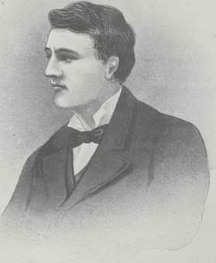
EDISON

Diesmal ist es soweit. Der Phonograph existiert. In dieser Form wird er sich auf der ganzen Welt verbreiten, größte Verwunderung und lebhafteste Bewunderung hervorrufen und seinem Erfinder die größte Popularität einbringen, die die Geschichte je gesehen hat.
Wer ist der Erfinder? Charles Cros? Niemals im Leben.
Es gibt nur Edison, obwohl er in diesem Wettlauf um den Ruhm mehr als acht Monate zurücklag!
Und doch, seltsamerweise, hielt es Edison nicht für notwendig, in den Ansprüchen seines Zusatzzertifikats auf das Prinzip des Phonographen hinzuweisen, den er offenbar noch immer nur als kurioses, aber zukunftsloses Accessoire betrachtete...
Was ist andererseits in diesem Patent, dessen Erfolg in gewisser Hinsicht so außergewöhnlich sein sollte,

, das nicht bereits, mit zusätzlicher Klarheit, in der Notiz von Charles Cros enthalten war? Die doppelte Bewegung der Drehung und der geradlinigen Verschiebung des Aufzeichnungszylinders, der mit der schwingenden Membran verbundene Index, die spiralförmige Aufzeichnung auf einem Kunststoffmaterial, das die aufgefangenen Schwingungen wiedergeben kann – alles ist da, alles ohne Ausnahme. Es gibt nur einen einzigen Unterschied, der nicht zum Vorteil des amerikanischen Systems ist: Während Charles Cros die grafische Kurve des Tons auf eine mit Ruß beschichtete Oberfläche aufzeichnete, deren Abdruck er anschließend „metallisierte”, empfängt Edison die Spur des Sprach- oder Klangrhythmus auf Zinnpapier. Diese einzige Besonderheit – die einzige, die patentierbar ist – ist nicht glücklich, da Zinnpapier offensichtlich zu „unscharf” und zu inkonsistent ist. Es war in Wirklichkeit so unpraktisch, dass es seitdem von allen aufgegeben wurde, angefangen bei Edison selbst. Wo also, selbst wenn man die (jedoch entscheidende) Frage des Datums außer Acht lässt, wo also liegt die Überlegenheit des Yankees gegenüber dem Franzosen, da zu dem angegebenen Zeitpunkt (15. Januar 1878) keiner von beiden der Theorie noch eine materielle Gestalt gegeben hatte?
Zweifellos war es Edison vorbehalten, (später) als Erster den Phonographen zu bauen. Aber als wir sein Werk mit dem früheren Werk von Charles Cros verglichen, existierte es wie dieses noch nur auf dem Papier. Zweifellos kann man davon ausgehen, dass der Zauberer von Menlo-Park, ohne der große Edison, der wundersame Thaumaturg, die Verkörperung der Erfindung, die Legende zu sein, durchaus in der Lage gewesen wäre, den Phonographen aus eigener Kraft zu erfinden. Die Geschichte ist voll von solchen Zufällen, bei denen zwei oder mehrere einander unbekannte Genies gleichzeitig auf die Spur derselben Entdeckung gebracht werden. War dies nicht genau das, was Charles Cros mit der Farbfotografie passiert war, die Ducos de Hauron am selben Tag wie er und in derselben Form entdeckt hatte? Edison hatte zwar schon lange vor 1877 sein Können unter Beweis gestellt, und die Erfindung des Phonographen lag durchaus im Rahmen seiner Möglichkeiten. Es ist nur bedauerlich, dass er nur Zweiter wurde. Vor allem ist es bedauerlich, dass es ihm materiell möglich war, in der Semaine du Clergé, einer in Frankreich wenig bekannten, in Amerika jedoch weit verbreiteten und sehr geschätzten Zeitschrift, den meisterhaften Artikel von Abbé Le Blanc zu lesen, dessen Worte nur allzu deutlich waren...
Man kann zwar sagen, dass in Bezug auf Erfindungen das

das Einzige, was zählt, darin besteht, die Idee zu verwirklichen, sie in die Praxis umzusetzen. In dieser Hinsicht kann das Werk Edisons, der tatsächlich der Erste war, der das verstummte Wort aus der Vergessenheit holte, streng genommen als überlegen angesehen werden, auch wenn es von Charles Cros kopiert wurde, dessen Werk leider nur im Stadium theoretischer Ansätze verblieb.
Dennoch ist es schmerzlich, ungerecht, unlogisch und schockierend, dass der Name Charles Cros fast in Vergessenheit geraten ist, während der seines erfolgreichen Nachahmers Raum und Zeit erfüllt. Und es ist umso schockierender, umso ungerechter, umso schmerzhafter, als dieser „Seher” im Alter von 46 Jahren, in der Blüte seines Lebens, starb und eine Witwe und zwei Kinder zurückließ, die um ihr tägliches Brot kämpfen mussten!
Unter Berücksichtigung dieser Vorbehalte, die im Interesse der historischen Wahrheit gemacht wurden, fällt es mir nicht schwer anzuerkennen, dass es tatsächlich Edison war, der den Phonographen endgültig auf den Markt gebracht hat, dessen unbestreitbarer Erfinder er, wenn nicht auch sein geschickter und erfolgreicher Umsetzer war. Schauen wir uns nun an, wie er es geschafft hat, den Ruhm zu erlangen¹.
Am 7. Juni 1878 meldete Edison ein neues Patent für „Verbesserungen bei der Aufzeichnung von Tönen sowie bei der Wiedergabe aufgezeichneter Töne” an.
Angesichts der enormen Bedeutung dieses Patents werde ich es vollständig analysieren:
Diese Erfindung besteht aus Mitteln zur dauerhaften Aufzeichnung von Tönen, die von der menschlichen Stimme beim Sprechen und Singen, von Musikinstrumenten, Vögeln, Tieren usw. sowie von beliebigen anderen Tönen erzeugt werden, sowie aus Mitteln zur Wiedergabe dieser Töne zum gewünschten Zeitpunkt.
Die Schallschwingungen wirken auf eine Membran oder ein anderes bewegliches Element. Diese Membran ist an der Rückseite einer Kammer angebracht, die mit einer Öffnung versehen ist, die als Mundstück dient, und mit einer Spitze versehen ist. Ich nenne dieses Instrument Phonograph.
Der Phonograph ist so angebracht, dass seine Spitze mit einer sich bewegenden Substanz in Kontakt steht, die mit

1. Letztendlich behielt Edison diese wertvolle Trophäe nicht bis zum Schluss, denn neun Jahre später, nach zahlreichen Gerichtsverfahren, in denen sich seine amerikanischen Konkurrenten gerade auf die Autorität von Charles Cros beriefen, um seine Patente zu widerlegen, gab er seinen Phonographen feierlich auf und überließ es künftigen Generationen, ihn zu perfektionieren (Electrical World, 12. Dezember 1887). Dass der Phonograph schließlich praxistauglich wurde, ist einem gewissen
M. Tainter, von dem heute niemand mehr spricht, dem Edison jedoch nicht weniger als 10 Dollar pro verkauftem Gerät zahlen musste. (Vgl. Revue Scientifique, 1889, 11, S. )

aus einer dünnen Metallfolie oder einem anderen geeigneten Material. Entweder ist dieses Material unbeweglich, während sich der Phonograph bewegt. Die Oberfläche, auf die das Metallblatt aufgebracht wird, ist zuvor spiralförmig eingeritzt, und die Spitze erzeugt Vertiefungen im Metallblatt, indem sie dieser Spirale folgt, während die Membran durch die Schallschwingungen in Bewegung versetzt wird. Diese Vertiefungen bilden die Aufzeichnung der Schallwellen und sind Zeichen, die zur Wiedergabe der Töne dienen.
Ich bezeichne das Blatt mit diesen Vertiefungen als Phonogramm.
Das Instrument oder den Teil des Instruments, der die Töne wiedergibt, bezeichne ich als Phonet. Sein Aufbau ähnelt dem des Phonographen, da es ebenfalls mit einer Membran und einer Spitze ausgestattet ist. Sein Mundstück hat jedoch vorzugsweise die Form eines Trichters, um den Ton zu verstärken und deutlicher zu machen.
Die Töne werden reproduziert, indem das Phonet so eingestellt wird, dass die Spitze seiner Membran am Anfang der spiralförmigen Linie mit den Vertiefungen steht. Während sich das Metallblatt mit diesen Vertiefungen bewegt, wird die Membran des Phonets durch den Übergang seiner Spitze von einer dieser Vertiefungen oder Hohlräume zur nächsten in Schwingung versetzt. Daraus ergibt sich, dass die gleichen Bewegungen durch die Vertiefungen auf die Membran übertragen werden, wie wenn sie diese Vertiefungen selbst erzeugt, und folglich sind die vom Phonographen wiedergegebenen Töne die gleichen wie die vom Phonographen aufgezeichneten Töne.

Edison beschreibt anschließend den Mechanismus, der das Blatt trägt, das die Vertiefungen aufnehmen soll, sowie den Mechanismus, der ihm die erforderliche Bewegung vermittelt. Dann fährt er mit der Erklärung fort, wie die Töne wiedergegeben werden:
Wenn es darum geht, die Töne des Phonogramms mit oder in demselben Instrument wiederzugeben, mit dem sie aufgenommen wurden, reicht es aus, dass die Aufzeichnungsspitze der Linie der Vertiefungen im Phonogramm folgt und dass dem Phonographen ein trichterförmiges Mundstück hinzugefügt wird, um die Intensität und Klarheit des Tons zu erhöhen.
Während die Nadel von einer Vertiefung oder Mulde zur nächsten gleitet, entweder indem das Blatt unterhalb der Nadel bewegt wird oder indem sich die Nadel über dem Metallblatt bewegt, wird die Membran entsprechend der Tiefe der Vertiefungen bewegt, was ipso facto der Bewegung entspricht, die bereits von den Schallwellen aufgenommen wurde, als sie diese Vertiefungen oder Mulden erzeugt haben. Daraus folgt, dass durch die Bewegungen der Membran Schallwellen erzeugt werden, die Töne erzeugen,

durch die Öffnung des Phonets hindurchgehen, wobei diese Töne genau dieselben sind wie die Töne, die die Membran des Phonographen in Bewegung gesetzt haben.
Das Material, auf dem die Aufzeichnung erfolgt, kann ein Metall wie Zinn, Eisen, Kupfer, Blei, Zink, Cadmium oder eine Legierung aus verschiedenen Metallen sein. Papier (oder ein anderes Material) kann verwendet werden, das mit einer Schicht aus Paraffin oder einem anderen Kohlenwasserstoff, Wachs, Gummi oder Lack beschichtet ist, und das so vorbereitete Blatt kann selbst beschriftet werden, oder das Material – beispielsweise Papier – kann durch ein Bad aus erhitztem Paraffin und anschließend zwischen zwei Rakeln geführt werden. Anschließend wird eine dünne Metallfolie auf dieses Material gelegt und die Folie dann Walzwerken zugeführt, die ihr eine schöne, glatte Oberfläche verleihen.
Anschließend können Vertiefungen in die Metallfolie, das Wachs, das Paraffin oder jedes andere ähnliche Material eingebracht werden: Die Schreibspitze verstopft aufgrund der Metallfolie nicht.
Verwendet man eine mit einer Kupferfolie beschichtete Kupfer- oder Zinnfolie und wird durch Elektrotypie oder ein anderes Verfahren ein Eisen- oder Stahlmaterial auf das Phonogramm aufgebracht, kann diese Matrize gehärtet oder vergütet und zum Bedrucken einer Metallfolie oder -rolle verwendet werden. Daraus folgt, dass das ursprüngliche Phonogramm unbegrenzt reproduziert werden kann, und zwar in einem Metall, das gehärtet und fast unbegrenzt verwendet werden kann, um Laute, Wörter oder Sätze phonetisch wiederzugeben.

Ich sehe keinen Sinn darin, die mühsame Analyse dieses bedeutenden Patents weiter fortzusetzen, in dem Edison, wie man bemerken musste, immer näher an die Vorstellungen von Charles Cros herankam und die Phonographie endgültig auf eine unerschütterliche Grundlage stellte. Man muss in der Tat anerkennen, dass trotz der erstaunlichen Weiterentwicklungen, denen der Phonograph seit fünfundzwanzig Jahren unterworfen war, nichts an den in diesem epochalen Dokument festgelegten Grundsätzen geändert wurde, da alle späteren Verbesserungen nur Details betrafen.
Es genügt mir, die zwanzig Ansprüche, die dieses berühmte Patent abschließen und zusammenfassen, wörtlich wiederzugeben:
Ich beanspruche:
1. Die Kombination einer Membran und einer Spitze mit einer flachen Aufnahmefläche und Mitteln, um die Bewegung auf diese Fläche zu übertragen, sowie die Steuerung der Spitze, damit sie einer Voluten- oder Spiralbahn folgt;

2. Die Kombination mit dem Phonographen oder Phoneten eines Gewichts oder einer Regelfeder zur Einstellung der Geschwindigkeit und zur Gewährleistung der Gleichmäßigkeit dieser Bewegung;
3. Eine rotierende Scheibe, die mit einem Klemmrahmen versehen ist, um die Metallfolie oder ein anderes Material zusammen mit dem Schwenkarm, der Membran und der Spitze zu befestigen;
4. Die Kombination mit einem rotierenden Zylinder mit einer Kerbe in einer Membran mit ihrer Nadel und einer Schraube oder einem anderen mechanischen Element, damit die Nadel in ihrer Position mit der Kerbe übereinstimmt, um so in das Metallblatt oder ein anderes Material, das den Zylinder umgibt, zu schreiben;
5° Im Phonographen oder Phonet eine zwischen der Membran und der Nadel eingeführte Feder;
6. Im Phonographen oder Phoneten eine Gummifeder oder eine ähnliche Vorrichtung, um die Schwingungen der Membran zu dämpfen und falsche Schwingungen zu verhindern;
7° Die Kombination mit der Membran im Phonographen oder Phoneten eines Hebels, der dazu dient, die 1 relative Bewegung
der Membran und der Nadel zu verändern;
8° Die Kombination mit der Membran eines Permanentmagneten;
9° Das Verfahren zum gleichzeitigen Aufzeichnen von zwei oder mehreren Tönen oder Reden;
10° Der Mechanismus zur Herstellung eines Phonogramms und dessen Verwendung im Phonet;
11° Die Kombination einer Resonanzkammer mit der Membran des Phonographen und seiner Nadel;
12° Die Membran und das Mundstück für einen Phonographen;
13° Die Kombination von zwei Membranen mit einer Membran und ihrer Spitze;
14° Die Kombination eines Druckluftbehälters und einer Trompete oder eines Phonographen mit einer Membran und einem durch Schallwellen betätigten Ventil;
15° Die Kombination von zwei oder mehreren Phonogrammen mit Phonet-Tasten zur Auswahl von Buchstaben oder Sätzen;
16° Die Kombination von zwei Membranen mit einem Ventil und einem Druckluftbehälter zur Verstärkung der Lautstärke der Stimme oder eines anderen Geräusches;
17° Mittel zur Wiedergabe von Phonogrammen nach einem Originalphonogramm;
18° Die Kombination des Phonographen oder Phonets mit einer Drehkurbel und einem Regulierpendel
19° Die Kombination eines mit den Lippen betätigten Hebels und eines Hebels und Phonets mit dem Phonographen, um die Lippen einer Maske zu bewegen
20° Die Kombination eines Tonträgers mit einem Uhrwerk oder Spielzeug und einem Phonet, um die Geräusche von Uhren oder Spielzeugen wiederzugeben.
Auf den Feldern, die er abgeerntet hat, lässt Edison nicht viel zurück, was man noch auflesen könnte.
Nachdem er den Phonographen entwickelt und so viele Vorkehrungen getroffen hatte, um sich dessen unveränderliches Eigentum zu sichern, deren Sorgfalt jedoch, wie wir später sehen werden, unnötig war, musste Edison ihn noch auf den Markt bringen. Das ist eine Kunst, in der er ein Meister geworden ist.
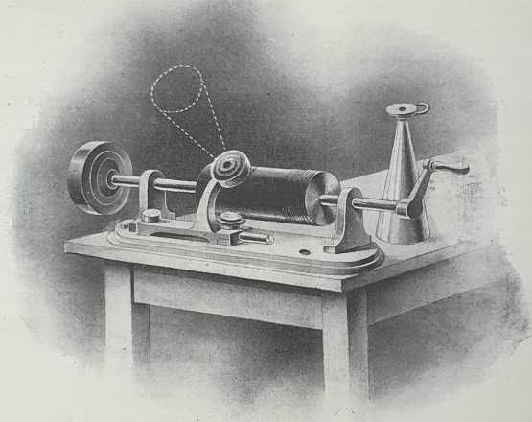

EDISON'S ERSTER PHONOGRAPH

Die Werbekampagne für den Phonographen kann als Meisterwerk dieser Art gelten. Edison hatte nicht einmal abgewartet, bis er endgültig im Besitz seiner Patente war, um in seinen unvergleichlichen Werkstätten in Menlo-Park seine ersten Geräte bauen zu lassen und sie der internationalen Presse und den wissenschaftlichen Gesellschaften der ganzen Welt vorzustellen. Bereits im März 1878 wurde der Phonograph von Herrn Puskas, seinem Konzessionär für Europa, am 11. vor der Akademie der Wissenschaften und am 18. vor der Französischen Physikalischen Gesellschaft vorgestellt.
Es handelte sich noch um ein sehr rudimentäres Instrument. Es bestand aus einer vibrierenden Membran, ähnlich einer Telefonmembran, die an ihrem Rand von einem Ring gehalten wurde. Diese Membran trug einen starren Metallstift, der senkrecht zu ihrer Außenfläche befestigt war. Man sprach vor dieser Membran in einen trichterförmigen Trichter, und die Schwingungen der Stimme wurden

über den Stift auf einen Zylinder übertragen, der durch eine Kurbel und ein Handrad angetrieben wurde. Die Achse des Zylinders wurde von zwei Säulen getragen, von denen die linke wie eine Mutter gegenüber der Welle fungierte, die mit einem feinen Gewinde versehen war. Diese Anordnung sorgte für eine doppelte Dreh- und Translationsbewegung des Zylinders, dessen Oberfläche ein Gewinde mit derselben Höhe wie die der Achse aufwies, sodass die Spitze des Stifts während der Drehung des Zylinders immer von der Nut in seiner Oberfläche geführt wurde. Schließlich war die Oberfläche des Zylinders mit einem Zinnblatt überzogen, das entlang der Mantellinie geklebt war.
Das gesamte System, das in einem Kasten untergebracht war, war etwa 95 Zentimeter lang, 20 Zentimeter hoch und wog nicht weniger als 50 Kilogramm.
Nachdem der Zylinder bestückt war, brachte man den Sprecher in die richtige Position, d. h. so, dass die Nadel leicht auf dem Boden der spiralförmigen Rille des Zinnpapiers auflag. Man sprach, während man den Zylinder drehte, und die Aufzeichnung erfolgte sofort.
Um die aufgezeichneten Töne anschließend vom Phonographen wiedergeben zu lassen, brachte man den Zylinder durch Drehen in umgekehrter Richtung wieder an seinen Ausgangspunkt zurück, näherte sich erneut der mit der Nadel versehenen Membran und drehte den Zylinder wie beim ersten Mal. Die Nadel fuhr über die von ihr selbst gezeichneten Wellen und übertrug so auf die Membran dieselben Schwingungen, die sie bereits empfangen hatte, wodurch sie die zuvor aufgezeichneten Töne etwas abgeschwächt wiederholte. Man konnte die vom Gerät erzeugten Töne übrigens etwas verstärken, indem man eine Art Resonator in Form eines Trichters hinzufügte.
Die so erzielten Töne waren mit einem sehr unangenehmen Nasalieren verbunden, das auf das Flattern des Zinnblechs zurückzuführen war, das sich zu leicht wellte, aber dennoch war es ein wunderbares Ergebnis. So wunderbar, dass es in der Akademie der Wissenschaften mit kaum verhüllter Skepsis aufgenommen wurde.
In der Sitzung vom 11. März begann Herr Puskas

mit den folgenden zwei Sätzen:
„Herr Edison hat die Ehre, die Herren Mitglieder der Akademie der Wissenschaften zu begrüßen.“
„Herr Phonograph, sprechen Sie Französisch?“
Und der Phonograph wiederholte sie getreu mit einer dumpfen, heiseren Stimme, die an die von Polichinelle erinnerte. Aber die gelehrte Versammlung glaubte fast einstimmig, es handele sich um einen Scherz. Was sie in dieser noch mehr als strengen, verächtlichen Meinung bestärkte, war die Tatsache, dass Herr du Moncel, der das Experiment auf eigene Faust wiederholen wollte, nachdem auch er seinen kleinen Satz vor der Membran gesprochen hatte, der Phonograph nichts davon wissen wollte. Herr du Moncel hatte vergeblich an der Kurbel gedreht, es kam nichts heraus. Die Skeptiker hatten also leichtes Spiel.
Die Wahrheit ist, dass Herr du Moncel, der mit dem Gerät noch nicht vertraut war, nicht nah genug an der Membran gesprochen hatte. Er hatte sich zwar nicht geirrt, aber vergeblich versuchte er, seinen Kollegen Vernunft beizubringen, die überzeugt waren, dass sie Opfer eines schlechten Scherzes geworden waren, eines Lemice-Terrieux avant la lettre, und ihm eher böse Blicke zuwarfen. Bouillaud beispielsweise machte keinen Hehl daraus, dass er an einen Bauchredner-Streich glaubte, und beschuldigte ihn beinahe der Mittäterschaft.
Errare humanum est... Jeder, selbst Akademiker, kann sich irren. Alles, was Bouillaud und seine Mitstreiter über den Phonographen gedacht und gesagt hatten, hinderte das wundersame Instrument nicht daran, in den Salons einen durchschlagenden Erfolg zu haben.
Es war jedoch noch immer nur ein Spielzeug, und wie sperrig! Und vor allem wie fehlerhaft! Das Prinzip der Aufzeichnung und der beliebig möglichen Wiedergabe von Sprache war zweifellos gefunden worden. Aber es mussten noch zahlreiche Verbesserungen hinzugefügt werden, deren absolute Notwendigkeit die Erfahrung gezeigt hatte. Edison machte sich an die Arbeit, aber trotz seines überragenden Könnens muss man davon ausgehen, dass er auf große Schwierigkeiten stieß, denn der Phonograph, den er 1881 auf der Internationalen Elektrizitätsausstellung vorstellte, war immer noch mit denselben Mängeln behaftet: Die Stimme war leise und verzerrt, das O wurde unterdrückt und das R verändert; es mischte sich ein unerträgliches Knistern darunter; die Nadelspur auf dem Metallblatt konnte nur wenige Male verwendet werden usw. Hinzu kam, dass das Gerät sehr teuer war und

besondere Fachkenntnisse und eine lange Einarbeitungszeit erforderte, um ihn nutzen zu können.
Außerdem tauchten von allen Seiten Konkurrenten auf, die sich hinter dem Vorrangrecht von Charles Cros versteckten.
Kurz gesagt, Edison, der sich jedoch nicht so leicht entmutigen lässt, gab schließlich auf. Er erklärte dies ausdrücklich in der Ausgabe der Electrical World vom 12. November 1887:
Ich bezweifle, sagte er, dass ich jemals einen Phonographen sehen werde, der alle Reden verständlich wiedergeben kann. Daher hielt ich es für besser, die Perfektionierung des Phonographen künftigen Generationen zu überlassen und mich stattdessen mit elektrischem Licht zu beschäftigen.
In Wirklichkeit sollte Edison nicht so vollständig aufgeben, wie man aufgrund dieses Eingeständnisses der Ohnmacht hätte annehmen können. Er sollte sich mit mehr Eifer denn je der Phonographenindustrie widmen, nur dass er von nun an nicht mehr allein dafür verantwortlich sein würde.
Charles Summer Tainter.
Unter seinen Nachahmern traf er einen gewissen Professor Charles Summer Tainter, der eine brillante und fruchtbare Idee hatte, auch wenn sie auf den ersten Blick banal erschien. Diese Idee, die bereits einige Jahre zuvor von Herrn Lambrigat aufgegriffen worden war, bestand ganz einfach darin, die Metallfolie, die den Aufnahme- und Wiedergabezylinder bedeckte, durch einen Wachszylinder oder vielmehr einen Zylinder aus einer speziellen Mischung aus Paraffin und Wachs zu ersetzen. Diese Vorrichtung, die die Phonographie revolutionierte, milderte zunächst einmal das störende Nasalieren in erheblichem Maße. Außerdem hatte sie den Vorteil, dass sie den Abdruck besser als Zinnpapier bewahrte und einfacher zu handhaben war. Und wenn die Tonaufnahme zufällig zu wünschen übrig ließ, konnte man die fehlerhafte Spur ganz einfach löschen, sodass der Zylinder wieder wie neu war und für mehrere aufeinanderfolgende Aufnahmen verwendet werden konnte.
Die Überlegenheit des neuen Geräts, das Tainter „Graphophon” getauft hatte, gegenüber dem Zinnblatt-Phonographen war so offensichtlich, dass jede Konkurrenz unmöglich geworden war. Selbst Edison musste mit seinem Geschäftssinn dies einsehen und kapitulieren. Er verhandelte daher mit der Tainter Graphophone Company, der er sich verpflichten musste, für jedes verkaufte Gerät eine Prämie zu zahlen, um das Recht zu erhalten,

in seinem verbesserten Phonographen die unverzichtbare Wachsoberfläche verwenden zu dürfen, ohne die es kaum noch möglich war, sich den Bau einer sprechenden Maschine vorzustellen.
Heute ist Tainter jedoch ebenso wenig bekannt wie Charles Cros, gegenüber dem er zumindest einen wesentlichen Vorteil hatte, nämlich viel Geld verdient zu haben, während der Name Edison weiterhin die Fantasie und das Gedächtnis der Menschen beschäftigt, angeblich sogar bis hin zu den Kabylen Marokkos und den Negern des dunkelsten Afrikas. So ist das Leben!
Seit der Ausstellung von 1889, auf der sein Graphophon neben Edisons perfektioniertem Phonographen zur großen Verwunderung der Schaulustigen zu sehen war, hat man so gut wie nichts mehr von Tainter gehört. Die beiden Geräte, die natürlich beide mit Wachszylindern ausgestattet waren, glichen sich wie zwei Brüder. Sie basierten auf dem gleichen Prinzip und hatten, abgesehen von einigen nebensächlichen Details, die gleiche Konstruktion.
Der einzige spürbare Unterschied bestand darin, dass bei Edisons Phonographen der Vorschub der Wachsrolle, der absolut gleichmäßig sein musste, durch einen Elektromotor gewährleistet wurde, während Tainter sein Graphophon mit einem fußbetätigten Pedal antrieb, wie bei einer Nähmaschine. Viele Kenner gaben jedoch dem Graphophon den Vorzug.
Es erscheint unnötig, diese beiden Geräte im Detail zu beschreiben, ebenso wenig wie die immer perfekteren Geräte, die ihnen nachfolgten (¹ ). Diese müßigen Beschreibungen, weil sie rückblickend sind, würden diesen ohnehin schon zu umfangreichen historischen Überblick nur noch schwerer machen, der jedoch seine Daseinsberechtigung hatte.
Kommen wir ohne weitere Umschweife zum Phonographen
„neuen Spielzeug”, wie es heute gebaut und in Tausenden von Exemplaren hergestellt wird.

1 Edisons verbesserter Phonograph wurde erstmals am 12. Mai 1888 in Amerika im Electrical Club von New York vorgestellt; im September 1888 in Bath auf dem Kongress der British Association for the Advancement of Science; am 23. April 1889 in der Académie des Sciences in Paris, deren Mitglieder ihr früheres Misstrauen überwunden hatten und endlich verstanden, dass man ihnen nicht „einen Streich spielen“ wollte, und Colonel Gouraud, dem Vertreter Edisons, mit begeistertem Beifall empfingen. Die Zeit war reif!

BILD

ZWEITER TEIL

Der Phonograph
I. – Herstellung des Phonographen

Obwohl – oder vielmehr weil – er eines der unerwartetsten, außergewöhnlichsten, wundersamsten Wunder der modernen Wissenschaft ist, deren Wunder man gar nicht alle aufzählen kann, hat der Phonograph dennoch nicht, wie man hätte glauben können, von Anfang an die Begeisterung der Massen geweckt. Er strahlte eine solche Aura des Geheimnisvollen und Magischen aus, dass sich die Bewunderung, die er hervorrief, zwangsläufig mit ein wenig Erschrecken, ja sogar ein wenig Misstrauen vermischte. In seinen Anfängen sahen diejenigen, die sich ihm näherten, ohne Ausnahme auch die Gebildetsten und Aufgeklärtesten, darin fast so etwas wie beunruhigende Hexerei oder zumindest einen vage verdächtigen „Trick”, mit dem man vorsichtig und zurückhaltend umgehen sollte, um sich, wie man so schön sagt, aus der Affäre zu ziehen.
Wir sollten uns jetzt, da der Phonograph die zivilisierte Welt erobert hat, nicht voreilig über diese Ängstlichen der ersten Stunde lustig machen! Wir sollten nicht vorschnell von Kleinmut, Blindheit und Routine sprechen! Selbst die Meister, die Fürsten der Wissenschaft, sind vor diesen Schwächen nicht gefeit. Denken Sie daran, dass bei der Vorstellung von Edisons Phonographen in der Akademie der Wissenschaften einer der dortigen Mandarine, wütend darüber, dass er nichts verstand, so weit ging, Herrn du Moncel in die Nase zu kneifen, unter dem falschen Vorwand, dass es sich um Bauchrednerei handeln müsse! Denken Sie daran, dass vor nicht einmal sechs Jahren ein anderer Meister, der zu einer phonografischen Vorführung eingeladen war, vorgab, unter den Tisch zu schauen, mit der unausgesprochenen Absicht, dort den Beweis für den vermuteten Betrug zu finden! Man kann jedoch von der breiten Öffentlichkeit, die nicht „vom Fach” ist und eine schreckliche Angst vor Lächerlichkeit hat, nicht verlangen, dass sie mehr Gespür hat als professionelle Artilleristen!

Ganz zu schweigen davon, dass die breite Öffentlichkeit inzwischen Wiedergutmachung geleistet und dem unbekannten Wunderwerk, das – denken Sie daran! – letztendlich die Sitten und die sozialen Verhältnisse selbst revolutionieren wird, reichlich Genugtuung verschafft hat.
Was gibt es denn Beeindruckenderes, Unwahrscheinlicheres, Fantastischeres als diese Selbstverständlichkeit, mit der die Wissenschaft das Unfassbarste, Flüchtigste, Subtilste, das Wort und den Gedanken, aufschnappt, festhält und speichert, nach Belieben die Stimmen der Abwesenden und Toten wiederauferstehen lässt sie durch Zeit und Raum transportiert und sie, wenn nötig, länger überleben lässt als das Gehirn, das sie erschaffen hat, und die Lippen, die sie formuliert haben!
Angesichts eines so paradoxen und an Zauberei grenzenden Ergebnisses war Skepsis wirklich entschuldbar.
Vergessen wir übrigens nicht, dass die Eisenbahn, von der wir heute kaum verstehen können, dass unsere Vorfahren so lange ohne sie auskommen konnten, anfangs von Menschen, die keineswegs Neulinge waren, da sie Thiers und Arago hießen, als Utopie, als Spielerei oder sogar als gefährlicher Scherz betrachtet wurde. Vergessen wir nicht, dass man sogar so weit ging zu sagen, dass Frankreich, um nur dieses Land zu nennen, ein „zu unebenes” Land sei, um sich für den Bau von Eisenbahnstrecken zu eignen, wo man, selbst wenn man diese erste Schwierigkeit mit viel Geld überwinden könnte, „der Verkehr der Lokomotiven eine ständige Brandgefahr für die Ernten darstellen würde!“
Nun ist der Phonograph aber noch viel erstaunlicher und außergewöhnlicher als die Eisenbahn. Er ist auch viel schwieriger zu realisieren.
Theoretisch gibt es jedoch nichts Einfacheres und Leichtverständlicheres als den Phonographen.

Telefon und
Phonograph.
Was ist Klang anderes als eine Schwingung, die durch die Luft bis zum Trommelfell des Zuhörers übertragen wird, wo sie „aufprallt” und es in Schwingung versetzt, um über die Nerven die entsprechende subjektive Empfindung in seinem Gehirn zu wecken
?
Nun ist die menschliche Stimme (wie eine Melodie) nur eine Abfolge von Tönen, also Schwingungen, deren Ton, Klangfarbe, unzählige und vielfältige Modulationen und Nuancen, Obertöne usw. von der Art der Schallwellen abhängen, die durch die Bewegung des Kehlkopfes, der Stimmbänder, der

Zunge, ihrem Rhythmus, ihrer Höhe, d. h. ihrer Geschwindigkeit, ihrer mehr oder weniger großen Amplitude und Intensität abhängen.
Wenn man vor einer vibrierenden Platte spricht, die dank der Elastizität der Luft alle Schwingungen der Stimme reproduziert und über Elektromagnete und Metalldrähte an eine andere vibrierende Platte weiterleitet, schwingt diese symmetrisch im Einklang mit der ersten und erzeugt somit die gleichen Schwingungen, d. h. die gleichen Töne, und das an die Empfangsplatte gepresste Ohr hört und erkennt die Stimme des unsichtbaren Gesprächspartners.
Das ist das Telefon!
Nehmen wir nun an, dass die Schwingungsplatte an ihrer Unterseite mit einer spitzen Nadel versehen ist, vor der sich ein Zylinder aus einem weichen, plastischen Material wie beispielsweise Wachs oder sogar aus einem zuvor erweichten harten Material in gleichmäßiger Bewegung dreht. Jede der durch die Schallwellen auf die Platte übertragenen Schwingungen wird durch eine Kurve, ein kabbalistisches Zeichen, wiedergegeben, das ihre Projektion auf die Oberfläche des Zylinders darstellt.
Wenn man dann denselben Zylinder wieder anbringt und ihn gegen die Spitze eines absolut identischen Stifts dreht, der unter einer anderen, mit der ersten identischen Schwingungsplatte angeordnet ist, muss der Stift den Windungen folgen und stößt gegen die Vertiefungen der auf der Oberfläche des Zylinders eingeprägten Schichten, eine Reihe von Schwingungen an die Platte weiter, mit der er verbunden ist, die die Töne – verschiedene Worte und Geräusche – wiedergeben, deren Wellenbewegung ursprünglich diese Hieroglyphen gezeichnet hatte.
Das ist der Phonograph!
Er ist nichts weniger, aber auch nichts mehr.
Seitdem er erstmals von Charles Cros erfunden und von Edison realisiert wurde, wurden weder am Prinzip des Phonographen noch an seinen Bestandteilen und Bauteilen wesentliche Änderungen vorgenommen. Gott weiß jedoch, dass zwischen der ursprünglichen Idee, ja sogar zwischen den groben und komplizierten Entwürfen der Anfangszeit und den wunderbaren Geräten der Gegenwart, die selbst die erfahrensten Ohren täuschen können, eine Kluft besteht. Was an Wissenschaft, Talent, Geschick und Geduld aufgewendet wurde, um diese Kluft zu überbrücken, ist unvorstellbar, und doch beschränkte sich alles auf Detailverbesserungen, die dazu dienten, praktische Schwierigkeiten zu lösen oder zu umgehen oder

die Ergebnisse zu verbessern, sie vor allem zu vervielfachen, indem das lebendige Bild der aufgenommenen Töne unendlich oft reproduziert wird – so wie man einen Druck- oder Fototyp unendlich oft reproduziert.
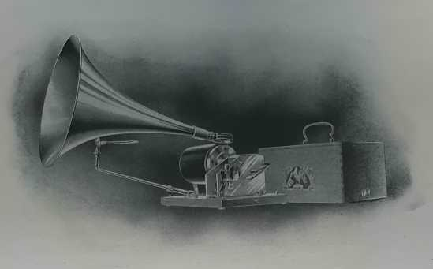

PHONOGRAPH-WIEDERGABEGERÄT „PATHÉ”, N⁰ 0⁰ .

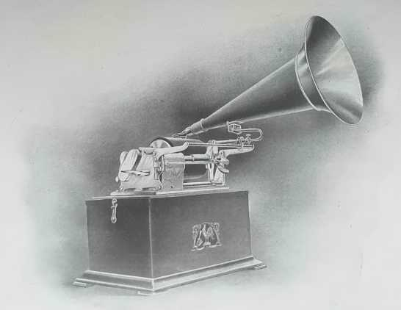
PHONOGRAPH-AUFNAHMEGERÄT „PATHÉ”, N⁰ 1

Nehmen Sie zum Beispiel den perfektesten dieser Pathé-Phonographen, die auf diesem von einem Franzosen entdeckten und erschlossenen Gebiet der französischen Industrie glücklicherweise noch immer das Ansehen einer unbestreitbaren Überlegenheit sichern: Sie werden darin nichts anderes finden als eine
Was ist ein
Phonograph ist.
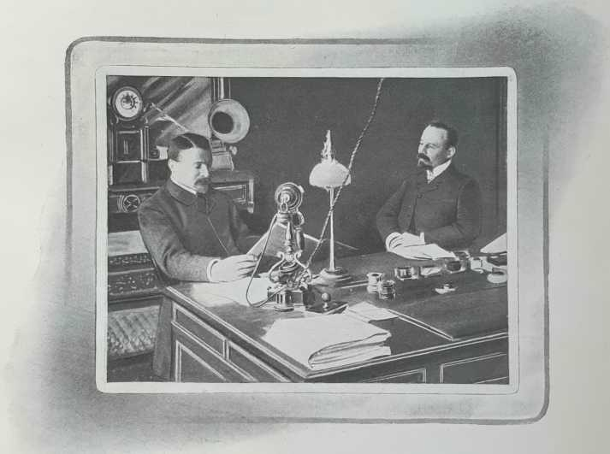
Herr Charles PATHÉ Herr Émile PATHÉ

DIREKTIONSKABINETT, FIRMENSITZ DER FIRMA PATHÉ, 98, RUE RICHELIEU, PARIS.

Eine vibrierende Platte bewegt sich in regelmäßigen Bewegungen vor einem rotierenden Zylinder aus Kunststoff, auf dem eine mit der vibrierenden Platte verbundene scharfe Spitze die Schallschwingungen aufzeichnet, um dann mit derselben regelmäßigen Bewegung entlang der so entstandenen Rille zurückzufahren und dieselben Schwingungen, die dank der Elastizität der Luft sofort in wahrnehmbare Töne umgewandelt werden, an dieselbe Platte oder eine ähnliche Platte weiterzugeben. die gleichen Schwingungen, die dank der Elastizität der Luft sofort in wahrnehmbare Töne umgewandelt werden. Ein Uhrwerk, das gleichzeitig die Drehung eines kegelstumpfförmigen Spindelstocks auf
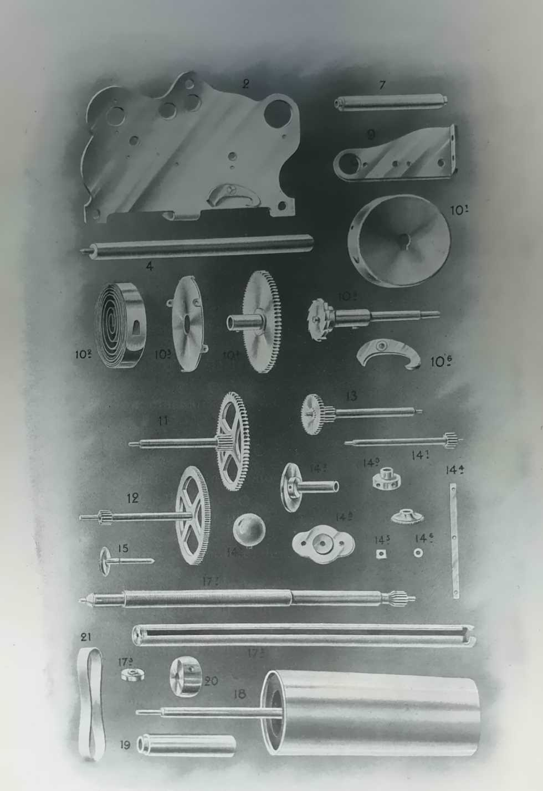

PATHÉ-PHONOGRAPH: ERSATZTEILE

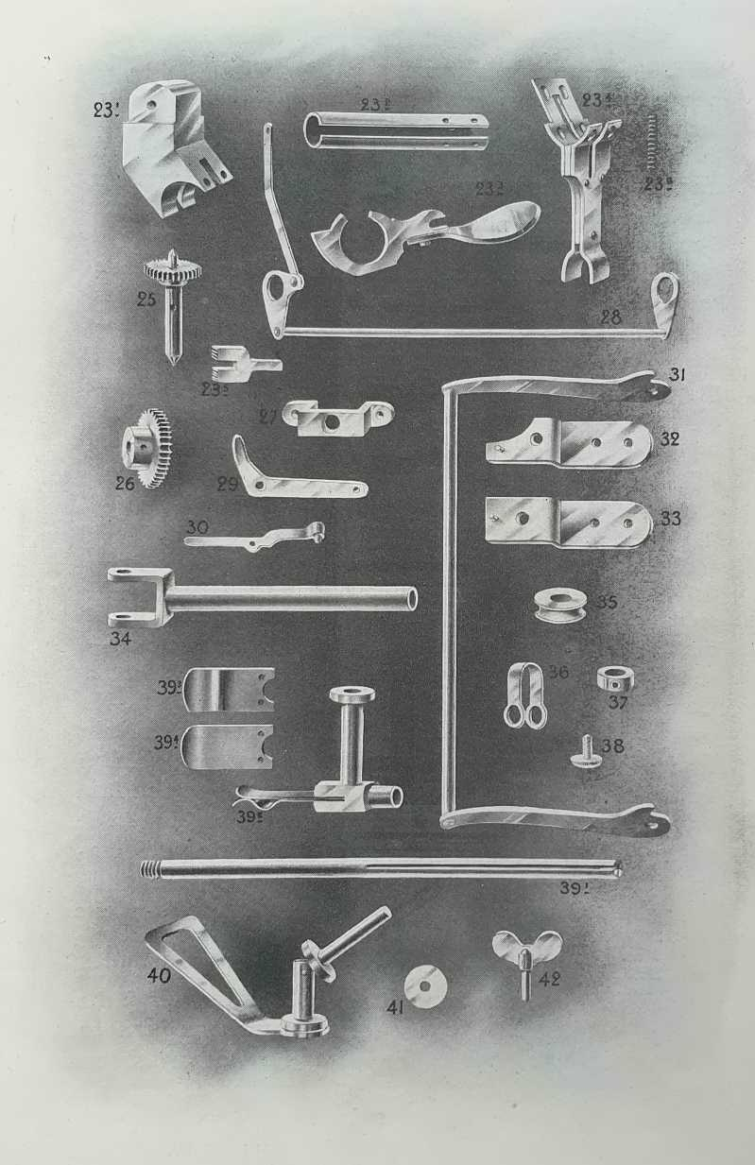
PATHÉ-PHONOGRAPH: ERSATZTEILE
auf den der Aufnahmezylinder aufgesteckt wird und dessen Kaliber je nach Durchmesser des Zylinders variiert, und (über eine Schnecke) den symmetrischen und synchronen Vorschub der mit einer Nadel versehenen Membran, das ist in der Praxis wie in der Theorie der gesamte Mechanismus, der für die Aufnahme und Wiedergabe der Stimme erforderlich ist. Hinzu kommt ein Trichter aus Metall oder Pappe, ein einfacher Resonator, der ausschließlich zur Verstärkung der Töne dient und sich den Bewegungen der Membran, d. h. der Schwingplatte, anpasst, mit der er über ein Gummischlauchstück verbunden ist. Damit ist die schematische, aber genaue und vollständige Beschreibung eines der fünf Phonographenmodelle abgeschlossen, für die sich die Compagnie Générale des Phonographes Pathé entschieden hat und die offenbar als Standard dienen können, da sie jeder Konkurrenz trotzen – fünf Modelle, die sich nur durch die Größe der Spindel, d. h. durch das Volumen des Zylinders, die Menge der aufnehmbaren Töne, die „Kraft und Klarheit”.
Es ist sogar merkwürdig, dass die ultimative Perfektionierung, die die neueste Erfindung der Brüder Pathé auszeichnet – es handelt sich um das Gerät „Nummer Null”, das zunächst „Le Démocratique” getauft wurde und seinen Namen zu Recht trug, da es mit einem Preis von nur 22,50 Francs die Phonographie für jeden Geldbeutel erschwinglich macht –, eher eine Rückkehr zur ursprünglichen Einfachheit darstellt. Im Pathé-Phonographen Nr. 0 gibt es nämlich keine Antriebsschraube mehr: Das Gewinde des Zylinders, die durch die Schallschwingungen auf seiner Oberfläche entstandene spiralförmige Kurve, reicht aus, um die Wiedergabemembran anzutreiben, indem sie direkt den Stift steuert, dem diese winzige Rille als Führung dient. Das ist die Phonographie in ihrer elementarsten Form.
Die Umsetzung dieser wunderbaren Einfachheit erfordert zwar äußerste Präzision, da alle Teile mit mathematischer Genauigkeit berechnet und angepasst werden müssen, um Schwankungen, Blockaden und Verschmutzungen zu vermeiden, die (da man im Bereich des Unendlichkleinen arbeitet) schnell zu einer Verfälschung des Klangs durch die Überlagerung unnötiger Schwingungen und Störgeräusche führen würden, dass ein Gerät, das für alle Hände bestimmt ist, manchmal sogar für ungeschickte oder grobe Hände, ausreichend robust und widerstandsfähig sein muss, ohne dabei an Feinheit einzubüßen, versteht sich von selbst. Aber das ist Sache der Hersteller, ein mechanisches Problem, das mit bekannten Mitteln relativ leicht zu lösen ist, um ein

Perfektion des Endergebnisses. Im Übrigen wurde dank einer Reihe von Führungen, Anschlägen und automatischen Auslösern, die mögliche Fehler oder Ungeschicklichkeiten auf ein Minimum reduzieren, alles so vorgesehen, kombiniert und kalibriert, dass man es sozusagen absichtlich tun müsste, um einen guten Phonographen aus einem vertrauenswürdigen Haus außer Betrieb zu setzen.
Es erübrigt sich offenbar, auf das Uhrwerk und die Endlosschraube einzugehen, Teile, die jeder kennt und die im Übrigen nicht speziell für den Phonographen sind. Anders verhält es sich mit der Membran, d. h. der Schwingplatte, die einiger Erläuterung bedarf.
Die Membran.
Die Membran ist ein Resonanzkörper aus Elfenbein mit dem Durchmesser einer Münze, in den mittels eines Gummiringes eine Scheibe aus Kristall oder Glimmer – die Schwingplatte – eingefasst ist. Der Resonanzkörper wird nach hinten durch ein gerades Rohr verlängert, das einen direkten Tonaufnehmer bildet und mit leichter Reibung in die Halterung (die gerade groß genug ist, damit das Rohr weder zu groß noch zu klein ist) des Gelenkhebels passt, der den Trichter trägt, und es ermöglicht, die Membran mit dem Kunststoffzylinder in Kontakt zu bringen, der dazu dient, ihre Schwingungen aufzuzeichnen oder wiederzugeben.
Zu diesem Zweck trägt die Membran in ihrer Mitte einen starren Stift, der mit Seccotine oder Schellack verklebt ist. Dieser Stift ist in der Regel eine Spitze aus Achat oder vielmehr Saphir, dem einzigen Material, das tatsächlich die erforderlichen Eigenschaften aufweist: Glas, das notfalls diese Rolle übernehmen könnte, würde sich zu schnell abnutzen und vor allem den Zylinder beschädigen. Natürlich könnte man auch Diamant verwenden, der die gleiche Funktion erfüllen würde, aber das wäre unnötiger Luxus. Der Saphir der Aufnahmediaphragma hat die Form eines Hobels, und seine Schneide muss scharf genug sein, um leicht in die Oberfläche des Zylinders einzudringen und nicht Späne, sondern durchgehende Bänder oder Streifen abzuschneiden.
Der Saphir der Wiedergabemembran muss keine Rille mehr ritzen, sondern im Gegenteil den Windungen einer bereits gegrabenen Rille folgen, ohne sie zu beschädigen, und hat daher eine stumpfe, kugelförmige Spitze.
Sehen wir uns nun an, wie das Gerät funktioniert.
Der Zylinder wird auf die Spindel aufgesteckt, deren Drehung

durch ein Uhrwerk oder einen kleinen Elektromotor angetrieben wird. Die Membran wird mit Hilfe des Gelenkhebels, der das Horn trägt, so abgesenkt, dass seine Spitze leicht, aber frei aufliegt
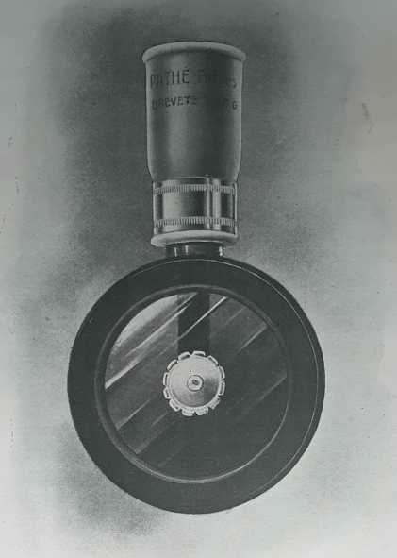

WIEDERGABEMEMBRAN

und deutlich auf die Kunststoffoberfläche drückt. Man löst das Uhrwerk aus und spricht oder singt in das Trichterrohr des Resonators. Die Schwingungen der Stimme versetzen die Membranplatte in Schwingung: Daraufhin ritzt die Saphirspitze den Zylinder und hinterlässt eine wellenförmige Rille, deren Windungen und Tiefe von der Anzahl, Amplitude, dem Rhythmus und der Intensität der Schwingungen abhängen.

Währenddessen bewegt sich die Membran entlang des Zylinders, sodass die Aufzeichnung der Stimme am Ende abgeschlossen ist und die Wiedergabe sofort möglich ist.
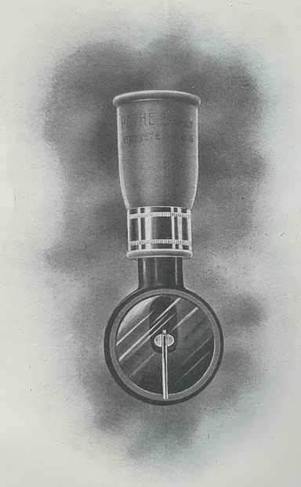
Dazu muss lediglich die Membran durch

AUFNAHMEMEMBRAN VON UNTEN GESEHEN

durch eine Wiedergabemembran zu ersetzen und den Mechanismus erneut in Gang zu setzen. Und da die Geräte und Membranen zu Tausenden nach einem unveränderlichen und konstanten Typ hergestellt werden, gibt es weder zeitlich noch räumlich Hindernisse für die Wiedergabe, die mit derselben Genauigkeit, derselben Präzision und derselben Klangtreue jederzeit und überall erfolgen kann.

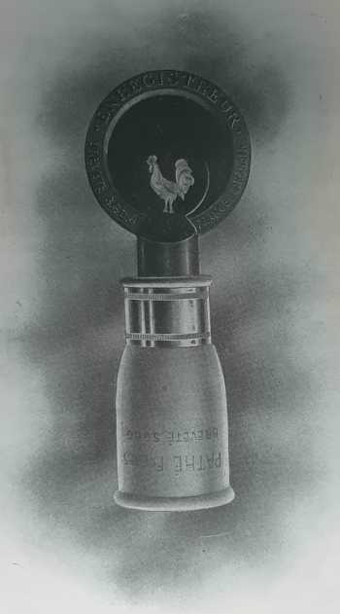
Man muss weder über einen besonders scharfsinnigen Verstand verfügen noch die École Polytechnique absolviert haben – vorausgesetzt, man hat die vorstehenden Erläuterungen verstanden –, um zu erraten, dass im Phonographen das Herzstück, das wesentliche Organ, auf dem alles beruht,
Der Zylinder.

AUFNAHMEMEMBRAN VON UNTEN GESEHEN

der Zylinder ist. Man kann sich vorstellen, dass der Rest, sobald das endgültige Modell feststeht, in Serie hergestellt werden kann, so wie man Uhren, Essgeschirr oder kleine Pasteten herstellt. Aber der Zylinder ist eine ganz andere Geschichte, und selbst Laien spüren, dass dies der heikle Punkt, die größte Schwierigkeit, das künstlerische Problem ist.
Tatsache ist, dass im Hinblick auf die Perfektionierung des Zylinders in dieser noch jungen Industrie, in der alles erfunden, alles aus dem Nichts geschaffen werden musste, da man

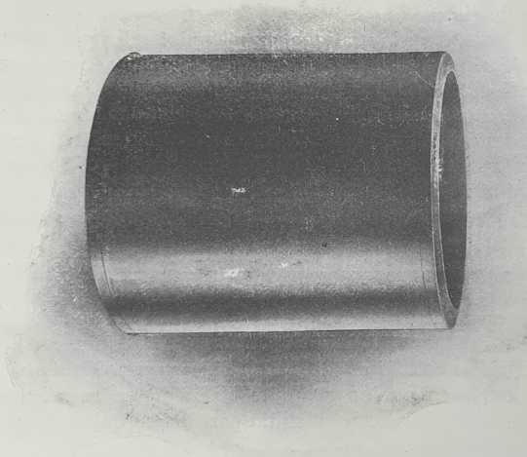
auf unerforschtem Gebiet tätig war, der größte Einfallsreichtum – ich kann sogar sagen, ohne befürchten zu müssen, der Übertreibung bezichtigt zu werden, das größte Genie – aufgewendet wurde. Um sich ein ungefähres Bild davon zu machen, muss man eine dieser riesigen Fabriken wie beispielsweise die in Chatou im Detail besichtigen, wo Hunderte von Arbeitern mit der Herstellung, der Feinabstimmung und dem Versand der 50.000 oder 60.000 Zylinder beschäftigt sind, die das Haus Pathé benötigt.

GRAVUR EINES „PATHÉ”-ZYLINDERS

für die tägliche Versorgung seiner internationalen Kundschaft.
Man möge mir verzeihen, dass ich mich etwas ausführlicher mit dieser Herstellung befasse.

Bevor ich erkläre, wie Schallplattenzylinder hergestellt werden, sollte ich vielleicht zunächst einmal sagen, woraus sie bestehen. Allerdings muss ich mich hier mit Details zurückhalten: Jedes Unternehmen hat nämlich sein eigenes Verfahren, das es eifersüchtig geheim hält, und es steht mir nicht zu, dieses Geheimnis zu verraten.
Zusammensetzung der Zylinderpaste.

selbst im angeblich höheren Interesse der wissenschaftlichen Popularisierung die Vertraulichkeiten preiszugeben, die ich in dieser Hinsicht erfahren oder aufschnappen konnte.
Theoretisch könnte ein Schallzylinder, ein
„Phonogramm”, wie man manchmal sagt, könnte aus jedem beliebigen Kunststoff bestehen, zum Beispiel aus Wachs, Paraffin, Zelluloid, kurz gesagt aus jeder Substanz, die weich und geschmeidig genug ist, damit der Saphir sich darin einbeißen kann. Charles Cros verwendete zwar Ruß, härtete diesen jedoch anschließend durch ein bestimmtes Verfahren aus. Edison begnügte sich mit einem auf einen Gewindegang aufgebrachten Zinnblatt.
In der Praxis wird jedoch fast ausschließlich Stearin verwendet, dessen unbestreitbare Überlegenheit sich im Laufe der Zeit durchgesetzt hat. Wenn ich von Stearin spreche, ist das übrigens nur eine Redensart, denn es handelt sich nie um reines Stearin. Nehmen wir zur Veranschaulichung an, dass Stearin zu 80 % in der Zusammensetzung enthalten ist, während der Rest der Mischung aus verschiedenen chemischen Produkten besteht, deren Art und Dosierung von den individuellen Vorlieben abhängt. Aus der Sicht dieser Küche, deren Grundlage immer dieselbe ist, deren Würzung jedoch variiert, kann man sagen, dass jeder Koch sein eigenes Rezept hat.
Fantasie spielt dabei übrigens keine Rolle, denn die chemischen Eigenschaften des Materials verändern sich mit den Zutaten, die hinzugefügt oder weggelassen werden. Alles hängt also von dem jeweiligen gewünschten Ergebnis ab.
In jedem Fall ist es wichtig, dass der fertige Teig homogen, formlos, neutral und körnfrei ist. Zu diesem Zweck muss das Stearin, dem bestimmte andere sorgfältig ausgewählte und dosierte Substanzen zugesetzt werden, bei einer Temperatur von etwa 175 Grad geschmolzen und dann lieber zweimal als einmal gefiltert werden, um alle Fremdkörper, Haare, Staub, Späne usw. zu entfernen, die den Stil beeinträchtigen oder die Rille beschädigen könnten. Die Rückstände werden gesammelt und an Hersteller von Schmieröl und Tierkohlestoff verkauft, denn nichts geht verloren.
Dies ist ein riesiger Absatzmarkt für Stearinfabriken, von dem Charles Cros sicherlich nicht gedacht hätte, dass er ihm zu Reichtum verhelfen würde. Bedenken Sie, dass allein die Fabrik in Chatou nicht weniger als 100.000 Francs, also etwa 200.000 Pfund Stearin pro Monat verbraucht – eine Million zweihunderttausend Kilogramm pro Jahr! Und das ohne Berücksichtigung der „Tournures”, d. h.

die Abfälle von fehlerhaften, beschädigten und zerbrochenen Zylindern, die in den Kessel zurückgeführt werden, um daraus neues Material herzustellen. Diese letzte Vorbereitung erfordert jedoch besondere Vorsichtsmaßnahmen, da die unterschiedliche Herkunft dieser Abfälle zwangsläufig zu Unterschieden in den chemischen Eigenschaften führt, die berücksichtigt werden müssen.

Wie werden neue Zylinder hergestellt?

Nach dem Erhitzen und Aushärten wird das Stearin in gasbeheizte Formen gegossen und dann auf einer Drehscheibe gedreht, um Blasen und Unebenheiten zu vermeiden. Dieser eher heikle Vorgang wird von Hand durchgeführt: Er erfordert eine gewisse Geschicklichkeit, die man mit der sehr persönlichen Kunst des Töpfers vergleichen könnte, die auch durch den industriellen Fortschritt noch nicht verdrängt wurde.
Das Entformen hingegen erfolgt mechanisch, aber da die Form mit einem Gewinde versehen ist, bereitet es so gut wie keine Schwierigkeiten. Das Entformen ist in Wirklichkeit nur ein Abschrauben.
Der entformte Zylinder wird dann auf eine Drehmaschine gebracht, wo ein Arbeiter ihn vorbearbeitet und besäumt. Danach lässt man ihn drei Tage lang abkühlen, damit die Schrumpfung ungehindert abgeschlossen werden kann; anschließend wird er innen aufgebohrt, um ihn an die Form des Dorns anzupassen, auf den er aufgesteckt werden soll. Anschließend muss nur noch die Form fertiggestellt werden, indem man ihn unter eine Hobelmaschine mit Saphirsitzen legt, die die Oberfläche glättet, die bei der Abnahmeprüfung frei von Mängeln sein muss.
An dieser Stelle sei erwähnt, dass die Hobelmaschinen, die zum „Glätten” der unbeschriebenen Zylinder dienen, auch dazu verwendet werden können, bereits bespielte Zylinder wieder in ihren ursprünglichen Zustand zu versetzen und die Spuren zu beseitigen. Damit diese Zylinder für eine neue Aufnahme geeignet sind, muss ihre Oberfläche lediglich wieder so glatt werden, wie sie vor der Beschriftung war. Dieses Ergebnis wird entweder durch Auflösen der Oberflächenschicht des Zylinders mit geeigneten Chemikalien oder, vorzugsweise, durch mechanisches Hobeln erzielt, das nicht sehr energisch sein muss, , da die Aufnahmerille nur etwa 2 Hundertstel Millimeter tief ist – weniger als die Dicke des dünnsten Zigarettenpapiers. Sie muss jedoch stark genug sein, um die Spuren der ersten aufgezeichneten Töne vollständig zu entfernen, da diese sonst bei der Wiedergabe wie schlecht

, die unter der Überlagerung eines Fälschers durchscheinen, und könnten eine mehr oder weniger unangenehme Kakophonie verursachen.
In diesem Zusammenhang kann man den Fall einer berühmten Sängerin anführen, deren Stimme, die auf einer Walze aufgenommen wurde, die zuvor für die Aufnahme eines Orchesters verwendet worden war und anschließend nur unzureichend abgekratzt wurde, einen höchst seltsamen Effekt erzeugt, inmitten einer Art Klangnebel, der aus den alten, schlecht gelöschten Tönen entsteht, die sie leise in der Ferne begleiten.
Leere Walzen haben übrigens nur einen recht begrenzten Absatzmarkt. Sie werden kaum noch verkauft, außer an einige wenige Liebhaber, die ihre eigene Stimme aufnehmen möchten. Der größte Teil des Erfolgs entfällt auf bereits im Voraus gespeicherte Stimmen, die in großen Mengen verkauft werden. Damit kommen wir zu den gegossenen Zylindern, dem Höhepunkt und Triumph der Phonographenindustrie – zu der Revolution, der der Phonograph tatsächlich seine enorme Popularität verdankt.
Die Verbreitung der Aufnahmerollen.
Früher musste man, wenn man eine Stimme, eine Rede, einen Gesang oder eine Melodie phonographisch reproduzieren wollte, auf die Originalwalze zurückgreifen. Mit anderen Worten: Die Aufnahme war keine einmalige Angelegenheit. Um eine zweite oder dritte Ausgabe zu erhalten, musste man, als wäre nichts gewesen, zwei, drei oder zehn Aufnahmen machen. Stellen Sie sich ein Foto vor, von dem man keine Abzüge machen könnte, sodass Sie jedes Mal, wenn Sie Ihr Porträt verschenken wollten, erneut vor die Kamera treten müssten. Stellen Sie sich ein Buch vor, dessen Manuskript für jeden Leser neu abgeschrieben werden müsste.
Das war unpraktisch, und unter diesen Umständen musste der Aufschwung der Phonographie zwangsläufig innerhalb enger Grenzen bleiben, zumal die Dauer der Originalwalze selbst nicht unbegrenzt ist. Unabhängig davon, wie gering die Reibung der stumpfen Saphirspitze der Wiedergabemembran auch sein mag, kommt es auf Dauer dennoch zu einem Verschleiß der Paste, der die Töne mehr oder weniger schnell abschwächen oder verfälschen kann. Bei einer lauten Stimme beispielsweise, deren Klangverlauf scharfe Kanten aufweist, die leichter abbrechen als die abgerundeten Kurven leiser Stimmen, hält ein Zylinder kaum mehr als hundert Wiedergaben ohne Beschädigung stand.

Damals kam man auf die Idee des Gießens, mit dem man unbegrenzt viele Kopien eines Aufzeichnungszylinders herstellen kann, die so klar, so genau und so originalgetreu sind wie das Originalmodell, dem sie so genau gleichen wie eine beliebige, zufällig ausgewählte Zeitungsnummer dem ursprünglichen Klischee. Die Parallele ist umso suggestiver, als die Erfindung des gegossenen Zylinders am besten mit der Erfindung des Buchdrucks verglichen werden kann und ihre Folgen wahrscheinlich kaum weniger fruchtbar sein werden.
Hier ist ein leerer Zylinder. Man nimmt beliebige Töne darauf auf, zum Beispiel ein Liedstück: Ich werde später erklären, wie diese Aufnahme unter welchen Vorsichtsmaßnahmen und mit welcher Sorgfalt erfolgen muss, um einwandfrei zu sein. Wie dem auch sei, nehmen wir an, die Sache ist erledigt und gut gemacht. Die Stimme, die vielleicht die eines großen, weltweit beliebten Künstlers war, oder die Stimme des Papstes, der aus dem Vatikan heraus seine internationale Herde segnet, hat mit all ihren persönlichen Merkmalen einen unauslöschlichen Eindruck hinterlassen: die Intonation, die Klangfarbe, die mehr oder weniger schnelle Sprechweise, die kleinsten Nuancen der Aussprache, der Akzent selbst usw. Wie kann man sie nach Belieben reproduzieren, jederzeit und überall, ohne den Originalzylinder, der natürlich nicht gleichzeitig hier und dort in hundert verschiedenen Händen sein kann? Das ist das Problem.
Auf den ersten Blick schien es unlösbar. Es wurde jedoch auf die praktischste und eleganteste Weise gelöst.
Der Pantograph.
Da die Aufnahme aus Gründen der Einfachheit und Klarheit in der Regel auf einem Zylinder mit größerem Durchmesser erfolgt, wird zunächst die Zeichnung auf einen Zylinder mit kleinerem Durchmesser übertragen. Analog zur Verkleinerung eines fotografischen Abzugs erfolgt dieser Vorgang mit Hilfe einer Vorrichtung, die zwei Spindeln unterschiedlichen Durchmessers verbindet, die sich symmetrisch mit derselben Geschwindigkeit drehen.
Sozusagen ein Pantograph, mit dem bekanntlich die durchgehende Linie einer beliebigen Zeichnung direkt kopiert werden kann, wobei entweder die Abmessungen des Originals beibehalten oder in einem bestimmten Verhältnis vergrößert oder verkleinert werden können.
Seltsamerweise erfolgt diese Übertragung geräuschlos, und die Schallkurve wird ohne Geräusche von einem Zylinder

auf den anderen. Diese Diskretion erklärt sich dadurch, dass die Drehzahl achtmal geringer ist als bei der üblichen Reproduktion und die wiederbelebten Schwingungen unterhalb der Hörschwelle liegen.
11 In diesem Zusammenhang ist anzumerken, dass die Geräte auf riesigen Zementblöcken installiert sind, deren Masse sie unempfindlich gegen alle Erschütterungen macht. Diese Vorsichtsmaßnahme – warum, muss nicht extra erwähnt werden – ist nicht gerade überflüssig.
Das Gießen der Zylinder.
Lange Zeit blieb man dabei, d. h. man begnügte sich damit, so viele verkleinerte Kopien vom Originalzylinder anzufertigen, wie dieser Reproduktionen zuließ. Da der Originalzylinder dabei jedoch beschädigt und abgenutzt wurde, war die Anzahl der Kopien begrenzt: Sie überschritt kaum jemals hundert. Danach musste ein neues Modell anhand einer neuen Aufnahme angefertigt werden. Diese Phase entspricht in der Phonographie in etwa dem Zeitalter der Handpresse im Druckwesen. Dem Zeitalter der Rotationsdruckmaschine, die allein die kolossalen Auflagen und den verschwenderischen Verbrauch an schwarzem Papier ermöglichte, entspricht hingegen die Zeit des gegossenen Zylinders – der neuesten Errungenschaft –, die heute in vollem Gange ist.
Anstatt die verkleinerte Kopie des Originalzylinders sofort zu verwenden, wird ein galvanoplastischer Abguss davon angefertigt. Ein heikler Vorgang, da es beispielsweise wichtig ist – ich nehme dieses Detail zufällig unter zehn anderen –, dass die Körnung der Metallbeschichtung nicht zu grob ist und nicht den kleinsten Fehler aufweist, den die Reproduktionsblende, die so empfindlich wie eine lichtempfindliche Platte ist, unweigerlich aufnehmen und auf bedauerliche Weise verstärken würde. Ich werde nicht weiter auf dieses Thema eingehen, nicht nur, weil jeder mehr oder weniger die Theorie und Praxis der Galvanoplastik, ihr Prinzip und ihren Mechanismus kennt, sondern vor allem, weil jeder Hersteller sein eigenes „Vergoldungsverfahren” (so lautet der Fachbegriff) mit der Formel für das Bad, den Handgriffen usw. hat, das er ebenso wenig preisgibt wie das Geheimnis der Zusammensetzung seiner Zylinderpaste. usw., die er ebenso wenig gerne preisgibt wie das Geheimnis der Zusammensetzung der Paste seiner Zylinder.
Es genügt mir festzustellen, dass auf diese Weise eine solide, widerstandsfähige, nahezu unzerbrechliche und unverformbare Metallmatrize von unbegrenzter Haltbarkeit hergestellt werden kann, mit der man durch einfaches Gießen unendlich viele identische Kopien des

ursprünglichen Tonträgers herstellen kann, wie es die anspruchsvollste Kundschaft verlangt.
Es ist die Sammlung dieser Galvanos, die man am besten mit dem Bestand an Stahl-, Kupfer- oder Holzplatten von Gravurhändlern oder mit dem Bestand an Klischees von Fotografen vergleichen kann, die das Vermögen

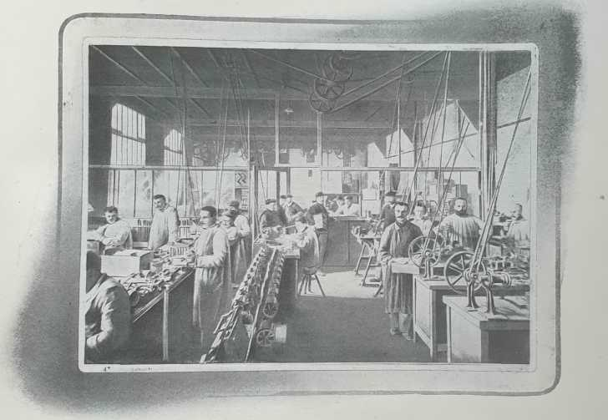

INNENANSICHT EINES DER WERKSTÄTTEN DER PATHÉ-FABRIK IN CHATOU

eines Hauses, sein Betriebskapital, sein Arbeitsinstrument. Bedenken Sie, dass jede dieser Kupferröhren etwa ein Dutzend
neue Zylinder pro Tag bedrucken kann, und wundern Sie sich nicht mehr, dass allein aus der Fabrik in Chatou jeden Monat etwa eineinhalb Millionen Tonträger aller Größen und Stile herauskommen – genug, um mehrere Flotten und mehrere Eisenbahnzüge zu beladen! Das setzt natürlich eine spezielle Materialbuchhaltung von unglaublicher Komplexität voraus.
Es ist für jedes Alter, für alle Welten,

für jeden Geschmack, für alle Sprachen, und in den Katalogen, die jeden Tag länger werden – französische, englische, deutsche, wienerische, russische, spanische, ägyptische, italienische, rumänische, flämische, wallonisch, sogar chinesisch – hat der Liebhaber die Qual der Wahl zwischen beglaubigten und originalgetreuen Kopien von Originalen, die jeweils im Land selbst aufgenommen wurden.
Allein für die Gesangsstücke hat die Compagnie Pathé bisher nicht weniger als zwei Millionen an mehr oder weniger berühmte oder talentierte Künstler gezahlt, deren Stimmen sie so verewigt und in alle Welt verbreitet. Die Preise variieren je nach Wert und Bekanntheitsgrad des Künstlers zwischen 10 und 3.000 Francs: Es gibt sogar einen – der allerdings jeden Vergleich sprengt –, der 20.000 Francs für einen fünfminütigen Auftritt erhalten hat! ¹
Es ist leicht zu verstehen, dass es den hohen Auflagen zu verdanken ist, die ohne den Guss der Zylinder niemals in Betracht gezogen worden wären, es möglich wurde, großen Künstlern für einen einzigen Auftritt so hohe Honorare zu bieten, dass sie sich, sofern sie sich ihres Wertes bewusst sind und nach legitimer Popularität streben, ebenso bereitwillig wie eifrig darauf einlassen.
Dank der Galvanoplastik, die sie vervielfältigt und verewigt, könnten die Original-Aufnahmewalzen nun verschwinden oder verloren gehen: Die Töne, die sie aufgenommen und festgehalten haben, wären dennoch nicht verloren. Es versteht sich jedoch von selbst, dass man sich davor hütet, sie zu opfern. Im Gegenteil, man bewahrt sie sorgfältig auf: Sie sind Eigentumsnachweise, Garantien gegen Plagiate oder Diebstahl, Echtheitszertifikate.
Unabhängig von der Perfektion der Galvano-Technik, deren Vorbereitung akribische Vorsichtsmaßnahmen erfordert, beispielsweise dass sie nur durch eine Filzhülle angefasst werden dürfen, um Kratzer zu vermeiden, sollten Sie jedoch nicht glauben, dass der eigentliche Guss von selbst erfolgt.
Zunächst muss der Rohstoff, das Stearin sui generis, in das die Metallform getaucht wird, eine bestimmte Temperatur zwischen 170 °C und 200 °C haben, darf aber nicht länger als eine genau festgelegte Zeit darin verbleiben. In der Musterfabrik

1. Es gibt noch Stärkere, und man könnte Künstler nennen, die Renten von 8.000, 10.000 und sogar 12.000 Francs pro Jahr erhalten, damit sie nicht singen ... es sei denn für eine bestimmte Gesellschaft!

In Chatou ist es mal eine Pfeife, mal eine Trompete, je nach Kaliber der laufenden Walze, die den Arbeiter darauf hinweist, dass es Zeit ist, das Teil herauszunehmen und es unter bestimmten Bedingungen abkühlen zu lassen, deren Bedeutung die Erfahrung gezeigt hat.
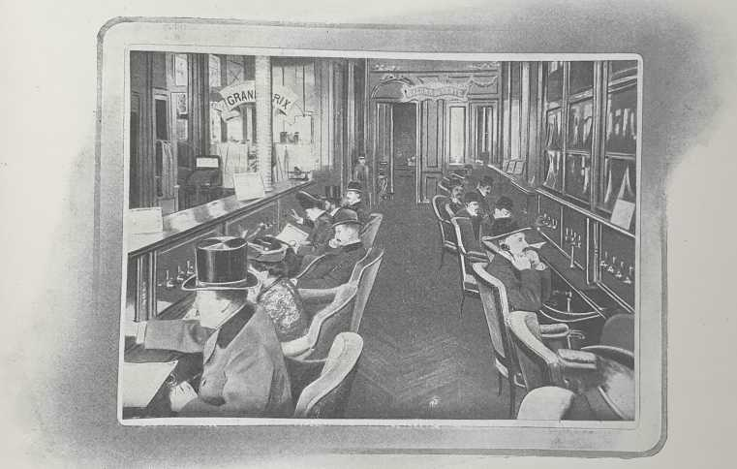
Dann folgt das Entformen, das nicht ohne
ANSICHT DES HÖRSAALS DER COMPAGNIE DES PHONOGRAPHES PATHÈ

. Anschließend muss die Walze leichter gemacht werden, damit sie nur noch das für ihre Festigkeit erforderliche Mindestgewicht aufweist. Zu diesem Zweck wird sie einer Aushöhlmaschine zugeführt, die sie von innen bis zur kritischen Wandstärke aushöhlt, die durch eine Reihe ringförmiger Rippen verstärkt wird. Von dort wird er zum Trocknen auf einen hohlen Dorn gelegt, der mit Löchern versehen ist, durch die Luft strömen kann, deren kühler Atem die Verdunstung beschleunigt.
Das ist noch nicht alles, denn der Zylinder ist zu diesem Zeitpunkt noch nicht endgültig fertig. Er muss noch einmal mit dem Finger und Watte poliert werden.

Da er aufgrund des Schwindens möglicherweise nicht genau dem Kaliber des Dorns entspricht, auf den er aufgesetzt werden soll, und daher möglicherweise nicht „rund läuft”, wird er im Inneren mit Hilfe einer Reibahle, die wie eine vertikale Drehmaschine aufgebaut ist, zentriert.
Nun ist der Zylinder fertig. Jetzt muss er nur noch überprüft werden, zuerst mit dem Auge, dann mit dem Ohr – der kleinste Kratzer, das geringste Knacken führen dazu, dass er gnadenlos zerbrochen und auf dem schnellsten Weg zurück in die Schmelze geschickt wird –, schließlich wird er in die Kategorie eingeordnet, die seiner Sprache und seinem Geschlecht entspricht, etikettiert und mit einer Ordnungsnummer versehen. Dann, aber auch erst dann, wird ihm das Wort gegeben: Er hat seinen Personenstand und sein Diplom, er kann aufbrechen und seine Weltreise antreten.
Die Perfektion der „Endbearbeitung” ist so groß, dass selbst mit einem schlechten Phonographen, selbst mit einem billigen Phonographen, einem dieser minderwertigen „Nieten”, mit denen skrupellose Händler den Markt überschwemmen, eine gute Pathé-Walze zum Beispiel trotz allem noch überraschende Ergebnisse liefert.
Mit anderen Worten: So gut die Walze ist, so gut ist auch der Phonograph. Mit einer perfekten Walze sind andere Mängel vernachlässigbar, aber mit einer schlechten Walze ist selbst der beste Phonograph nichts mehr wert.

Wenn man bedenkt, dass in dieser Fabrik in Chatou, die heute die ganze Welt mit wiederbelebten Stimmen versorgt, alles improvisiert werden musste, da es keine Vorbilder gab, dass diese so komplizierte und heikle Fertigung von Grund auf neu geschaffen wurde, von den Werkzeugen bis zum Vertrieb – zu welchem Preis, mit welchen Ängsten, welchen Anstrengungen, welchem Herumprobieren! In weniger als drei Jahren wäre es unangebracht, die Bewunderung für die mechanische Wissenschaft des Chefingenieurs, Herrn Labrely, für das Know-how von Herrn Alexandre Rupper, dem Produktionsleiter, und für das Organisationstalent des Direktors, Herrn Bouvet, zu verweigern.
Eine Meisterleistung.
Das Unendliche.
Aber wozu, werden oberflächliche Beobachter vielleicht sagen, wozu so nach dem Haar in der Suppe suchen? Weil der Phonograph das Reich der Haar in der Suppe ist: Das Unendlichkleine herrscht und regiert dort als Souverän. Jede Windung, die der liliputische Pflug des Diaphragmas gräbt, entspricht nicht weniger als 10 bis 100 Schwingungen pro Millimeter, so dass ein Zylinder

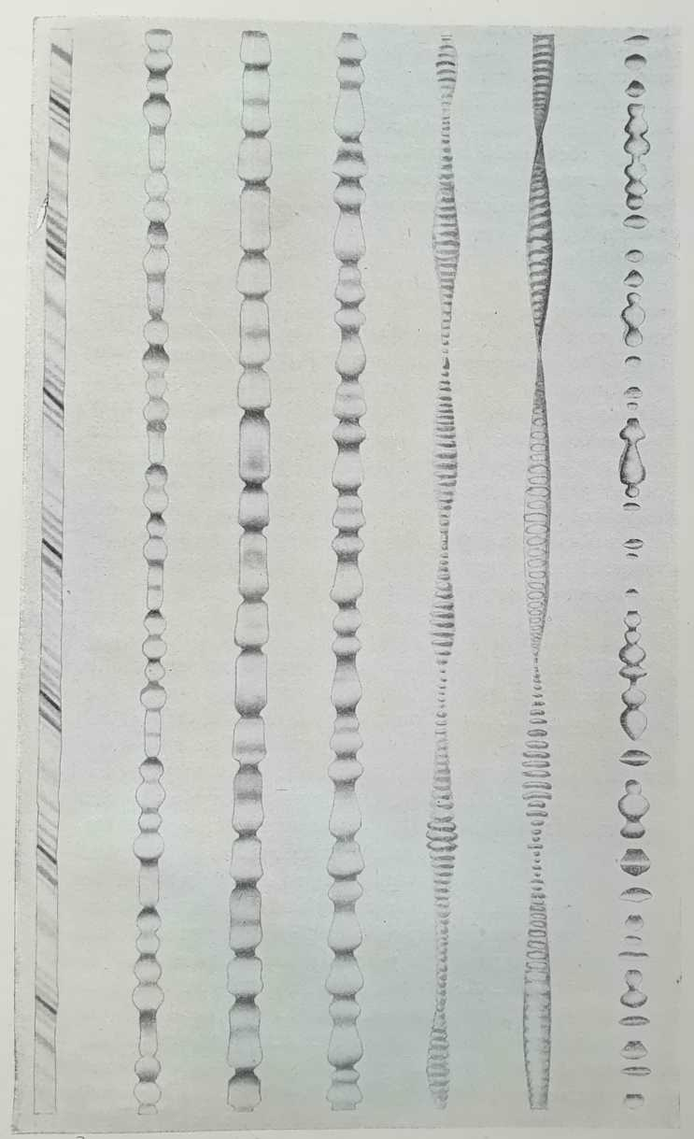
ZYLINDER UNTER DEM MIKROSKOP
sogar 600.000 bis 6.000.000 Schwingungen oder noch mehr – ebenso viele unterschiedliche Töne – enthalten. Diese winzige Rille, deren größte Breite ein Zehntel Millimeter nicht überschreitet, birgt die kleinsten Details, die kleinsten Besonderheiten der aufgezeichneten Schallwellen: Wenn man sie unter dem Mikroskop betrachtet, ist man daher erstaunt über die Komplexität, Vielfalt und Vielgestaltigkeit ihrer Windungen. Hier hat der Saphir tief gegraben, während er dort den Zylinder nur leicht gestreift hat. An anderer Stelle wird die Kurve durch feine, ungleichmäßig gruppierte Schraffuren komplizierter: Das sind die Abdrücke verschiedener Töne oder Obertöne, die mit dem Hauptton verbunden sind, oder auch hohe Töne, die sich mit tiefen Tönen überlagern. Bei der Aufzeichnung eines Geräusches, das niemals ein einfaches Phänomen ist, geht tatsächlich nichts verloren, und es muss immer alles in einer Spur wiederzufinden sein, die sozusagen nur eine mechanische Fotografie davon ist. Manchmal nehmen die Wellen eine regelmäßige Kurve an, manchmal sind sie mit mehr oder weniger ausgeprägten, mehr oder weniger diskontinuierlichen Sprüngen, Schleifen, Steilhängen und Mulden übersät. Jede hat jedenfalls ihren eigenen Charakter, ihre Familienähnlichkeit, ihre Physiognomie.

Das ist so wahr, dass ein geübtes Auge nicht nur auf den ersten Blick und ohne Hilfe eines Mikroskops bei der Untersuchung einer Walze feststellen kann, ob es sich um Musik oder eine menschliche Stimme, ein Instrumentalsolo oder eine Orchesterpartitur handelt, sondern auch die Stimmen voneinander unterscheiden und beispielsweise anhand anhand der Form oder des Stils der Wellen, anhand der Art der Schlagschatten unterscheiden, ob es sich um eine Männer- oder eine Frauenstimme, einen Bass, einen Bariton, einen Tenor oder einen Sopran handelt. Mit Hilfe dieser schwachen, flüchtigen und subtilen Hinweise gelingt es sogar, jedes Tonträger mit dem Namen des Künstlers zu versehen, der an der Silhouette – wenn ich so sagen darf – seiner Stimme erkannt werden kann, so wie man ihn von weitem auf der Straße an seinem Gang erkennen würde.
Die Physiognomie einer Stimme.
Herr Labrely, der Chefingenieur der Fabrik in Chatou, erzählte mir dazu eine vielsagende Anekdote. Als er eines Tages einen frisch aufgenommenen Zylinder untersuchte, stellte er überrascht fest, dass dieser mit einer Reihe ungewöhnlicher Striche übersät war, die er noch nie zuvor gesehen hatte. Zunächst hielt er sie für einen Defekt, für zufällige Kratzer, die zu einer Beschädigung geführt hatten, und hätte den Zylinder beinahe sofort in die Schmelze zurückgeschickt.

jedoch die Vorsicht, das beanstandete Tonträger, bei dem es sich um die Wiedergabe eines Orchesterstücks handelte, zuvor mit dem Ohr zu prüfen und abspielen zu lassen. Da wurde ihm alles klar: Die verdächtigen Schraffuren waren die eher unerwartete Wiedergabe eines Kastagnettenklangs. Daraus ergab sich eine Wellenform, die selbst das geübte Auge des renommierten Spezialisten nicht auf Anhieb zuordnen konnte.
Hier stellt sich logischerweise eine Frage. Wäre es nicht möglich, ein Tonträger flüssig zu lesen und die Wörter und Sätze anhand ihrer grafischen Symbole zu finden, so wie Telegrafisten eine Depesche anhand der kabbalistischen Hieroglyphen des Siphonrekorders entschlüsseln können? Ich zögere nicht mit meiner Antwort: Nein. Es wäre unvernünftig zu hoffen, dass es jemals möglich sein wird, unabhängig von den zukünftigen Fortschritten in der Optik und unabhängig davon, wie leistungsfähig und präzise die uns zur Verfügung stehenden Instrumente auch sein mögen, beispielsweise die 20.000 oder 30.000 Stempelschläge zu unterscheiden, die ebenso vielen unterschiedlichen Schwingungen entsprechen, die durch einen eine Sekunde lang anhaltenden hohen Ton erzeugt werden und auf der Oberfläche des Zylinders höchstens einen Raum von wenigen Zentimetern einnehmen. Selbst mit einer unwahrscheinlichen Vergrößerung würde der begabteste Mathematiker sein Gehirn und sein Leben darauf verwenden, eine so dichte Gleichung mit so vielen Unbekannten zu berechnen – oder sich auch nur vorzustellen –, die umso abstruser ist, als ihre Terme nicht konstant sind. Wenn beispielsweise derselbe Ton immer die gleiche Anzahl von Obertönen enthält, so bedeutet dies keineswegs, dass seine Obertöne, die im Wesentlichen „verschiebbar” sind, wenn ich mich so ausdrücken darf, immer in derselben Reihenfolge auftreten. Nicht nur unterscheidet sich ihre Anordnung von einer Stimme zur anderen, sondern auch dieselbe Person gibt sie beim Sprechen nicht immer in derselben Reihenfolge und auf dieselbe Weise von sich.
Das heißt, dass sowohl theoretisch als auch praktisch das Lesen eines Phonogramms mit bloßem Auge als Utopie betrachtet werden muss.
Versteht man nun, warum man in einer Reihe von Vorgängen, bei denen der kleinste Kratzer, das kleinste Staubkorn, die geringste Verformung, eine Luftblase, ein Atemzug, eine vorbeifliegende Fliege ausreichen würden, um den endgültigen Erfolg zu gefährden, nach dem Haar in der Suppe suchen muss? Man kann nicht genau genug hinschauen und keines dieser kleinen Details übersehen, die für sich genommen unbedeutend erscheinen, aber in ihrer Gesamtheit eine unantastbare Harmonie bilden. Es ist ein bisschen wie

die Toilette einer schönen Frau, deren Anmut nur durch die Kombination einer Vielzahl von künstlerisch kombinierten Kleinigkeiten entsteht.

Es versteht sich daher von selbst, dass alle Sorgfalt, die bei der Herstellung aufgewendet wird, völlig nutzlos wäre, wenn die Originalwalze, auf der alles beruht und von der alles abhängt, zu wünschen übrig ließe. Daher wird die ursprüngliche Aufnahme, die nicht den Launen individueller Initiativen überlassen werden darf, mit außergewöhnlichen Vorsichtsmaßnahmen und Formalitäten umgeben.
Die Aufnahme des Originalzylinders.
Nicht, dass nicht jeder versuchen könnte – und sogar erfolgreich sein könnte –, mehr oder weniger glücklich seine eigene Stimme oder die Stimme anderer aufzunehmen. Aber die so erzielten Ergebnisse, die aus Zufällen und Zufälligkeiten bestehen, sind zwangsläufig immer mit Vorsicht zu genießen. Jeder kann auch fotografieren, aber es ist offensichtlich, dass ein Amateur niemals so gute Ergebnisse erzielen wird wie ein großes Fotostudio, das speziell für diesen Zweck eingerichtet und ausgestattet ist.
Eine perfekte Aufnahme, die für einen Zylinder bestimmt ist, der unendlich viele Kopien hervorbringen kann, erfordert eine spezielle Anlage. Die Anlage, die im Hauptsitz der Société des phonographes Pathé zum Einsatz kommt, kann als Vorbild für diese Art von Anlagen gelten.
Das Aufnahmegerät, dessen doppelter Trichter so angeordnet ist, dass er die kleinsten Nuancen der abgegebenen Töne auffängt und synthetisiert, ruht auf einem vom Boden unabhängigen Holz- und Eisenrahmen, der es vor unerwünschten Vibrationen schützt. Selbst wenn mehrere Artillerie-Batterien im Galopp die Straße entlangfahren würden, würde es davon unbeeindruckt bleiben. Aus denselben Gründen und zu demselben Zweck ist es auch unabhängig vom Motor, dessen Sockel sowohl vom Parkett als auch vom Gestell isoliert ist. Der Motor selbst, der den Zylinder antreibt, ist der leiseste, stabilste, gleichmäßigste und perfekteste Motor, da er durch ein Gegengewicht angetrieben wird und weder Ruckeln noch Stillstände oder Unregelmäßigkeiten aufweisen kann.
Die Aufnahme der Stimme erfolgt – ich glaube, das habe ich bereits erwähnt – auf einem Zylinder mit sehr großem Durchmesser. Das bedeutet nicht, dass ein großer Zylinder mehr Details wiedergeben kann als ein kleiner (die Größe hat nichts mit der Wiedergabetreue zu tun), aber alle Details, die beiden gemeinsam sind und sich auf einer umso größeren Fläche verteilen

als der Durchmesser größer ist, wodurch Präzision und Klarheit besser gewährleistet sind.
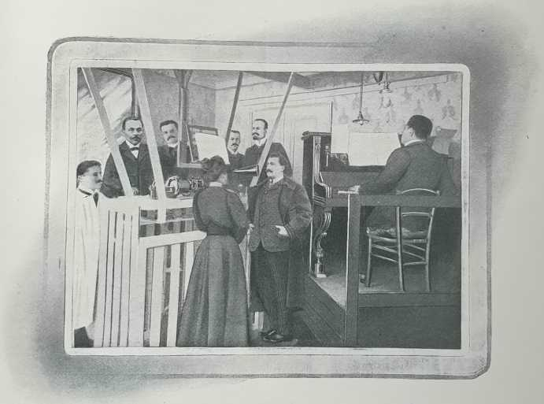
Die Membran ist auch keine gewöhnliche Membran, deren Saphir, der einfach mit Klebstoff auf der Schwingplatte befestigt ist, einer solchen Belastung nicht standhalten würde und sich schnell ablösen würde. Um
ALVAREZ A LA Cie PATHÉ

in festem Boden einen stärkeren Pflug als zum Pflügen in leichtem und bröckeligem Boden. Die Membranen, die zum Gravieren der Originalzylinder verwendet werden, werden daher durch ein Geflecht aus festen Drähten verstärkt. Darüber hinaus hat jeder Sänger sein eigenes Diaphragma oder muss zumindest aus der Sammlung das Diaphragma auswählen, das am besten zu seiner Stimme passt. Vor dem Vorsingen muss er also sein Diaphragma ausprobieren, so wie man eine Brille ausprobiert.

Trotz allem ist die Anhörung nicht immer erfolgreich, da die aufgezeichnete Walze, die sofort mit dem Ohr überprüft wird, manchmal Mängel aufweist, entweder weil der Sänger nicht in „Form” war, weil die Luft zu trocken oder zu feucht oder zu elektrisch aufgeladen war oder weil aus irgendeinem Grund die Spannung der Membran zwischenzeitlich variiert hat. In diesem Fall ist es am zweckmäßigsten, die Sitzung auf einen anderen Tag zu verschieben. Hier zeigt sich erneut die bereits mehrfach erwähnte einzigartige Parallele zwischen Phonographie und Fotographie, die in ähnlicher Weise empfindlich auf den Einfluss von Zeit und äußeren Einflüssen reagieren.
Aber egal, ob man wie meistens auf Anhieb Erfolg hat oder zwei Anläufe braucht, dank all dieser systematischen Kunstgriffe, die zu Hause nur schwer nachzumachen sind, gelingt es immer, eine einwandfreie Aufnahme zu erzielen. Damit ist das Schwierigste geschafft und das Endergebnis garantiert. Den Rest kennen wir.
Nachdem wir nun die Herstellung des Phonographen in ihren Grundzügen und wesentlichen Besonderheiten kennen, wollen wir uns ansehen, welche Anwendungsmöglichkeiten dieses Wunderwerk der Wunder bietet.

II. – Die Anwendungsmöglichkeiten des Phonographen

Auch wenn der Phonograph noch nicht volljährig ist, da er als praktisches Instrument erst seit knapp zwanzig Jahren existiert, kennt ihn heute jeder, und es gibt sozusagen niemanden mehr, selbst in den entlegensten ländlichen Gebieten, der noch nie von ihm gehört hat.

Dennoch würde man, wenn man hundert zufällig ausgewählte Personen, selbst in Paris, aus heiterem Himmel mit der indiskreten Frage konfrontieren würde: „Wozu dient der Phonograph?“, nach kurzem Zögern noch immer von vielen die Antwort erhalten:
„Aber ... aber um Kinder zu unterhalten!“
Die Unterhaltung der Kinder, die Freude der Eltern.
Die Antwort wäre gar nicht so dumm, wenn man hinzufügt oder andeutet, dass der Phonograph durch die Unterhaltung der Kinder auch dazu dient, die Erwachsenen zu unterhalten, von denen die Ernsthaftesten gerne zu bestimmten Zeiten wieder zu Kindern werden. Nichts könnte zutreffender sein, und

genau das ist die Rolle der Millionen von Phonographen mit ihrem Repertoire an verschiedenen Walzen, die heute in der Welt im Umlauf sind – eine Rolle, die keineswegs zu verachten ist, denn das Leben ist nicht fröhlich genug, als dass es unnötig wäre, ein wenig Zerstreuung und Vergnügen hineinzubringen. Und wenn Sie daran denken möchten, dass der Spaß, den der Phonograph bietet, nicht nur darin besteht, den Zuhörern jederzeit und überall das getreue Echo der Lieblingsstücke der größten Künstler, der großartigsten musikalischen Darbietungen, der Oper oder des modischen Liedchens oder des Kriegsgesangs der japanischen Truppen in den Schützengräben von Cha-Ho zur Verfügung zu stellen, sondern auch die Illusion der Stimme des Vaters, des Sohnes, des abwesenden Ehemanns oder des Freundes vermitteln kann, der unter sechs Fuß Erde den ewigen Schlaf schläft, muss man anerkennen, dass weder Sentimentalität noch Frömmigkeit oder Zärtlichkeit dabei zu verlieren haben.
Aber das ist bei weitem nicht die einzige Verwendung des Phonographen: In allen Fällen, in denen die menschliche Sprache eine Rolle spielt, kann er sie ersetzen, manchmal sogar mit Vorteil.

Der Phonograph und die Politik.
Das heißt, er findet auch in der Politik selbst Anwendung.
Mein guter Freund Gaston Calmette, der derzeitige Direktor des Figaro, muss noch immer den Phonographen zu Hause haben, mit dem er einst heimlich aus dem Zentralgefängnis von Clairvaux die lebendige Stimme eines jungen Staatsgefangenen nach Paris in seinem Koffer mitbrachte. Aber dieses Experiment, das vor etwa fünfzehn Jahren absichtlich durchgeführt wurde, um die Stimme des Herzogs von Orléans in Flaschen abzufüllen, war nicht der erste Versuch dieser Art. Wenn ich mich nicht irre, war es wahrscheinlich Gladstone, der die Vorreiterrolle bei dieser weitreichenden Evangelisierung innehatte – oder zumindest beinahe innehatte.
Anlässlich einer großen Kundgebung im Winter 1888 in Birmingham zugunsten der irischen Forderungen hatten die Home Rulers geplant, Phonographen auf der Tribüne selbst aufzustellen, um die Worte, die aus dem goldenen Mund des Great Old Man kamen, nach und nach aufzunehmen. Die so gewonnenen Tonaufnahmen sollten dann nach Irland geschickt und von Stadt zu Stadt getragen werden, um die tröstenden Worte möglichst vielen frommen Ohren vorzuspielen. Nur eine Aufnahme sollte zurückbehalten werden, die im Museum von Birmingham aufbewahrt und erst nach dem Tod des

berühmten Staatsmann veröffentlicht werden, um der Nachwelt einen posthumen Eindruck von seiner Beredsamkeit zu vermitteln. ,
In letzter Minute zog sich Gladstone zurück. Dennoch
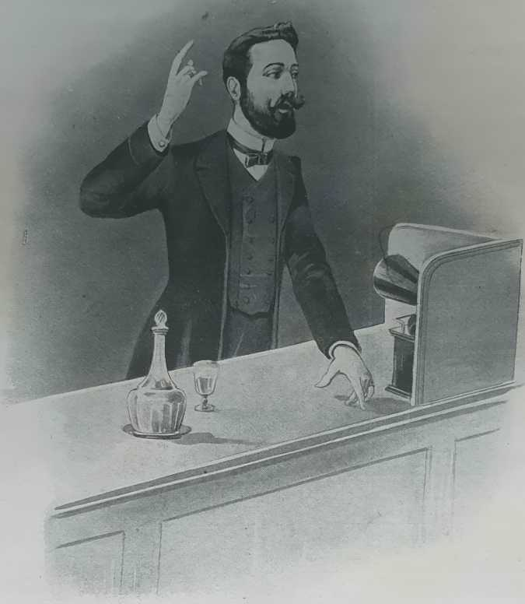

REDNER AUF DER TRIBÜNE
(Siehe Telefonaufzeichnungsgerät Dussaud, Seite 97).

Alles war bereit: Die Geräte waren bestellt, die Zylinder bereit, die Stimme des großen Redners aufzunehmen und zu kristallisieren, alle Vorkehrungen waren getroffen. Dass das Stück letztendlich nicht aufgeführt werden konnte, lag einzig und allein daran, dass der Tenor nicht mitwirkte. Dennoch muss es als Präzedenzfall gelten¹.

1. Gladstone, der unter seiner Maske des Liberalismus mit Vorurteilen aus einem anderen Zeitalter gespickt war, muss den Phonographen verabscheut haben. Daher seine Enthaltung. Einige wenige Menschen, deren Zahl allerdings immer weiter abnimmt, hegen die gleiche Abneigung. Dies ist offenbar insbesondere bei Patti der Fall. Die berühmte Sängerin hatte sich nie bereit erklärt, in einen Phonographen zu singen, bis ihr eines Tages im Auditorium von Chicago ein Schwindler mit einem geschickt versteckten Gerät ihre brillantesten Gesangskünste entwendete, ohne dass sie es bemerkte, so als hätte er ein Foto von ihr gemacht. Zumindest habe ich das so gehört. Wenn es nicht wahr ist, dann ist es gut erfunden!
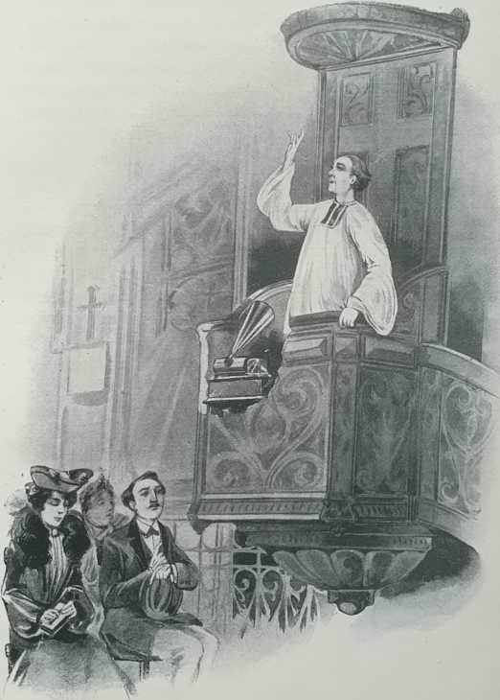
Ein anderes Mal – ich glaube mich zu erinnern, dass es 1890 war – musste der Phonograph bei einer Gedenkfeier in Arad (Ungarn) zu Ehren der Märtyrer der Unabhängigkeit (etwas effektiver

PREDIGER AUF DER KANZEL
(Siehe Telefon mit Aufzeichnungsgerät von Dussaud, Seite 97)

als in Birmingham) eine ähnliche Funktion erfüllen. Da er Italien nicht verlassen konnte, wo er still seinen Ruhm genoss und in den berauschenden Erinnerungen an seine heldenhafte Jugend schwelgte, hatte der berühmte Kossuth an seiner Stelle keine schriftliche Rede geschickt, die mit Tinte auf ein kaltes Stück Papier geschrieben war und von einem ungeschickten Vorleser verstümmelt worden wäre

, sondern seine eigene Stimme – seine Seele! – eingehüllt, lebendig und vibrierend, in einem Wachskegel.
Mit anderen Worten, durch ein Phonographen sprach der Redner zu den begeisterten Pilgern von Arad, die, da Kossuth selbst nicht anwesend war, zumindest Kossuth aus der Konserve erhielten. Diese ungewöhnliche Redekunst, die dadurch besonders originell war, dass der Redner nicht anwesend war, löste offenbar eine unbeschreibliche Begeisterung entlang der schönen blauen Donau aus. Das war auch kein Wunder, vor allem in dieser längst vergangenen Zeit, dem Steinzeitalter des Phonographen.
Die Spieluhr, in die der alte Revolutionär seine patriotischen Gefühle gegossen hatte, wurde später nach Budapest gebracht, wo diejenigen seiner Anhänger, die nicht an der Zeremonie teilnehmen konnten, gegen eine kleine Spende für die Parteikasse die gute Nachricht so oft hören durften, wie sie wollten – denn diese künstlichen Kehlköpfe kennen kaum Ermüdungserscheinungen. gegen eine kleine Spende zur Aufstockung der Parteikasse die frohe Botschaft so oft hören durften, wie sie wollten – denn diese künstlichen Kehlköpfe kennen kaum Ermüdungserscheinungen –, wenn auch nicht direkt aus dem Munde des Apostels selbst, aber es fehlte nicht viel! Auch wenn Kossuth später dieses Tal der Tränen endgültig verlassen hat, um sich Graf Batthyani in einem besseren Ungarn anzuschließen, können die letzten Magyaren ihn für denselben Preis immer noch hören. Eljen!

Apostolat
und Forderung.
Was jedoch vor fünfzehn Jahren noch eine äußerst seltene Kuriosität, eine sensationelle Ausnahme war, scheint nun zur Regel zu werden. Vielleicht kommt eines Tages der Tag, an dem Redner aller Art, Politiker, Anwälte, Vortragende, Prediger, sich nicht mehr die Mühe machen müssen, vor Menschenmengen zu sprechen. In aller Ruhe, in der Stille ihres Arbeitszimmers, fernab vom Trubel und ohne sich um Unterbrechungen oder plötzliche Gedächtnislücken sorgen zu müssen, werden sie ihre Reden verfassen, die dann vom Phonographen wiederholt werden. Was für ein Glücksfall für schüchterne Menschen, die zwar manchmal gute Dinge zu sagen haben, aber Gefahr laufen, den Faden zu verlieren und im entscheidenden Moment zu stottern! Was für ein Glücksfall auch für die anderen, deren Apostolat Anforderungen stellt, die ihre Kräfte übersteigen, dass sie sich so vermehren können, ohne ihren Platz am Kamin zu verlassen, und sich Gehör verschaffen können, als ob sie die Gabe der Allgegenwart besäßen, auf zwanzig Tribünen gleichzeitig und sogar an Orten, an denen es ihnen

es ihnen materiell oder moralisch unmöglich ist, einen Fuß zu setzen! So konnte man in Paris – ich glaube, es war während der Weltausstellung von 1889, am 4. Juli, dem Nationalfeiertag der großen amerikanischen Republik – eine Rede von Herrn Harrisson, dem damaligen Präsidenten der Vereinigten Staaten, hören. Das Pikante an der Geschichte war, dass der Präsident der Vereinigten Staaten laut Verfassung während seiner Amtszeit das Recht hatte, den Boden der Union nicht zu verlassen, und es somit das erste Mal war, dass man in Europa die Stimme eines amtierenden Präsidenten der Vereinigten Staaten hörte.
Mit dem Phonographen werden wir noch viel mehr sehen und hören, und die Abwesenden werden fortan nicht mehr im Unrecht sein. Wir haben nicht nur die Möglichkeit, die Stimmen unserer lieben Verstorbenen und ihre letzten Worte zu bewahren, so wie wir bereits ihre Porträts als fromme Erinnerung aufbewahrt haben, sondern auf diese Weise wird auch Geschichte geschrieben, und die mündlichen Lehren großer Männer, die weitaus eindrucksvoller sind als ihre Autogramme, werden sie überleben und ihr Andenken verewigen. Der „Höhepunkt” der retrospektiven Museen der Zukunft wird nicht mehr das Schwert oder der Hut eines großen Generals, die Brille eines großen Gelehrten oder die Feder eines großen Schriftstellers sein: Es wird ihre Stimme selbst sein, gegossen in unvergängliches Stearin zur Erbauung der Nachwelt.
Wahlphonographie.
Wer weiß, ob nicht auf diese Weise die Wahlkampagnen von morgen ohne Überlastung und ohne Gefahr durchgeführt werden
von morgen durchgeführt werden?
Die mit Wagenladungen verschickten Phonogramme werden die bunten Plakate, die Polemiken in der Presse, die Wortgefechte und die Rundschreiben an die Haushalte ersetzen, die wie Prospekte und Preislisten der politischen Geschäftemacher sind. Anstatt kurzlebige Flugblätter für den Wahlkampf zu drucken, werden die Komitees Redemaschinen anschaffen, die dem souveränen Volk ihre Werbesprüche vorsingen.
Können Sie sich die Wirkung vorstellen, die diese geheimnisvollen Maschinen haben werden, wenn sie überall auf den Tischen von Restaurants und Cafés, über den Theken der Kneipen, auf den Kaminen der Salons, in Kirchen, Bahnhöfen und Postämtern, an allen Haltestellen und sogar in den Droschken und Notunterkünften aufgestellt werden und die Tag und Nacht den tauben Ohren das letzte Manifest von

Tartempion, Guibollard oder des Herzogs von Enface, mit dem echten Klang der Stimme der Person, ihrem authentischen Akzent und dem Tremolo der Emotion!
Es versteht sich von selbst, dass die Geschäftspraktiken nicht weniger tiefgreifend revolutioniert werden als die politischen Gepflogenheiten, da dasselbe Instrument an den Kreuzungen ebenso gut die Vorzüge einer bestimmten Schokolade oder die Tugenden bestimmter Abführmittel anpreisen kann wie die Verdienste eines bestimmten Kandidaten. Niemand, nicht einmal die Könige der Werbung, hätte sich jemals eine so fruchtbare Werbung erträumen können, da die Besessenheit des Trommelfells viel heimtückischer, zwingender und fesselnder ist als die Besessenheit der Netzhaut.

Wahlphonographie.
Jedes Zeitalter hat letztlich seine eigene Form der Propaganda, so wie es seine eigenen Werkzeuge, seine eigene Kleidung, seine eigene Inszenierung, seinen eigenen Stil, seine eigenen Moden, seine eigene Kunst und seine eigenen Sitten hat. Wir denken nicht mehr wie unsere Väter: Wir können auch nicht mehr so handeln, arbeiten, leben, Meinungen einholen und Ideen säen wie sie. Unsere Nachkommen, die noch tiefgreifender verwandelt sein werden, werden ihrerseits Verfahren und Methoden haben, die unseren in nichts ähneln. Es ist nicht abwegig anzunehmen, dass der Phonograph nicht das am wenigsten wirksame Instrument dieser sich ankündigenden Revolution sein wird.
Warum sollten nicht in zwanzig oder dreißig Jahren, vielleicht sogar früher, denn die Dinge entwickeln sich rasend schnell, die großen Anführer der Menschen – Kapitäne oder Dichter, Künstler oder Redner, Fanatiker oder Aufwiegler, Géraudel oder Boulanger, Kurpatkin oder Tolstoi – mit Hilfe des Phonographen die Massen faszinieren?
Faszination durch den Phonographen! So paradox es auch erscheinen mag, ist diese Formulierung weder unangebracht noch metaphorisch.
Ich erinnere mich nämlich an einen Vortrag über den Ursprung der Sprache und die Lokalisierung im Gehirn, bei dem es einem gewissen Doktor Pinel gelang, vor zweihundert Zuhörern eine hypnotisierbare Person mit Hilfe eines Phonographen in Schlaf zu versetzen. Das Gerät war zuvor so eingestellt worden, dass es dreimal in immer eindringlicherem Befehlston das Wort „Schlafen Sie!“ wiederholte. ” Bei der dritten Aufforderung fiel der Patient in eine Katalepsie, ganz so, als wäre er von einer natürlichen Person beeinflusst worden, so dass man, um ihn wieder aufzuwecken, ein zweites Mal auf die phonografische Suggestion zurückgreifen musste.

Seit langem behaupten einige, dass es nicht unmöglich ist, Menschen zu magnetisieren, nicht nur aus der Nähe, durch Worte, Berührungen, den Blick, den Finger oder das Auge, sondern auch aus der Ferne, durch einen leblosen Gegenstand – zum Beispiel Wasser, ein Taschentuch, einen Ring, eine Haarlocke, einen beliebigen Talisman –, in den sozusagen die magnetische Kraft eingegangen wäre. Was wäre, wenn es sich um einen vibrierenden Zylinder handeln würde, in den der Magnetiseur seine Worte, seine Gedanken und seinen Willen projiziert hätte?
Vielleicht rückt die Stunde näher, in der man nicht anders vorgehen wird, nicht nur um sterbende Traditionen wiederzubeleben, die Kette der Zeit wiederherzustellen, die Lehren der Vorfahren wieder aufleben zu lassen, den Geist der Rasse wiederzubeleben, sondern auch um Geister zu beschwören, ohne ein Medium rufen oder Tische drehen zu müssen.
Der Phonograph
in der Schule.
Vielleicht sind wir zu früh geboren, um all diese Wunder zu sehen. Aber was uns trösten sollte, ist, dass wir bereits jetzt, indem wir in eine hohle Kerze sprechen, das Bewusstsein und die Handlungen unserer Urenkel sicherer als mit Büchern vorwegnehmen können. Was für ein Trost für missverstandene Utopisten!
Es ist übrigens weder heute noch gestern, dass der Phonograph in Amerika und anderswo in Schulen zu pädagogischen Zwecken eingesetzt wird. Der Phonograph ist für die Diktate zuständig; mit seiner Hilfe wiederholen die Schüler ihren Unterricht und erkennen selbst ihre Fehler, die dadurch ipso facto wesentlich leichter zu korrigieren sind.
Der Phonograph kann gegebenenfalls sogar eine erzieherische Rolle spielen und zur Charakterbildung beitragen, während er gleichzeitig das Gehirn füttert. Zeuge dafür ist die folgende Anekdote, die in den Vereinigten Staaten sehr beliebt ist:

„Daisy“, sagte ein Vater zu seiner etwa zehnjährigen Tochter, die unaufhörlich laut und nervtötend jammerte, „Daisy, geh in die Bibliothek, und da du dich weigerst aufzuhören zu weinen, weine vor dem Phonographen.“ Nachdem das Kind eine Weile geschmollt hatte, gehorchte es schließlich. Sein Jammern wurde originalgetreu aufgenommen und, sobald es sich beruhigt hatte, ebenso originalgetreu wiedergegeben. Die Strafe war zwar nicht sehr streng, aber dennoch wirksam. Daisy schämte sich so sehr, dass sie seitdem nie wieder geweint hat.

Die Geschichte mag kindisch sein, aber sie ist dennoch bedeutungsvoll, denn sie zeigt, wie ein intelligenter Lehrer den Phonographen nutzen kann.
Selbst wenn er nur dazu dienen würde, Aussprachefehler und Fehler in der Sprachgestaltung zu korrigieren, wäre er schon schwer zu ersetzen. So ist er bereits unverzichtbar geworden für Schauspieler, Sänger, Musiker, Lehrer wie Schüler und auch für diejenigen, die sich einen Ruf als Redner erwerben wollen und sich privat in der Kunst der Redekunst üben, bevor sie sich der Ironie oder Feindseligkeit der Massen stellen. Ich kenne zwei Damen aus der besten Gesellschaft, die dem Phonographen zu verdanken haben, dass sie erkannt haben, dass die eine schrecklich schmatzte und die andere den Fehler hatte, in einem schroffen Ton zu sprechen, und dass sie sich gegenseitig korrigiert haben.
Hätte Demosthenes den Phonographen gekannt, hätte er sich sicherlich nicht mit Kieselsteinen die Kehle spülen müssen.
Der Phonograph ist für das Ohr das, was der Spiegel für das Auge ist. Bald wird man vor ihm seine Stimme ausprobieren, so wie man vor einem Spiegel einen Gehrock oder ein Kleid, eine Krawatte oder einen Hut ausprobiert.
Der Sprachunterricht.
Was den Fremdsprachenunterricht angeht, so bin ich fast geneigt zu sagen, dass man ihn sozusagen ohne die Mitarbeit des Phonographen kaum mehr vorstellen kann, der zwar nicht auf die Mitwirkung des Lehrers verzichtet, , d. h. den Lehrer aus Fleisch und Blut, der die zu lernende Sprache spricht und sogar (gemäß dem so fruchtbaren Prinzip von Berlitz) nur diese spricht, zumindest der beste und perfekteste Korrektor ist. Nichts ist in dieser Hinsicht besser als dieses wunderbare Übungsinstrument, mit dem man übt, die vom Lehrer erhaltenen Lektionen fehlerfrei, mit dem richtigen Akzent und der richtigen Intonation zu wiederholen, so wie ein Pianist, um seine Finger zu lockern und mit Virtuosität Geschmeidigkeit zu erlangen, Tonleitern übt.
Es gibt sogar eine von Dr. Richard Rosenthal entwickelte Methode, bei der man Zylinder, auf denen gebräuchliche Wörter und vertraute Sätze in Englisch, Spanisch, Deutsch usw. aufgezeichnet sind, auf einen Phonographen legt. Auf diese Weise erhält man eine makellose Wiedergabe der Wörter und Sätze, die zuvor von

Personen, die präzise und klar in ihrer Muttersprache artikulieren, aufgezeichnet wurden. Nachdem Sie aufmerksam zugehört haben, müssen Sie nur noch die Lektion endlos wiederholen, damit sie sich sozusagen gewaltsam oder durch ständige Wiederholung in Ihr Ohr und Ihr Gedächtnis einprägt. Bei diesem Spiel ist es unmöglich, Fehler oder Fortschritte zu übersehen, da der Phonograph nicht nur die kleinsten Nuancen der Sprache, sondern auch die damit einhergehende oder sie inspirierende Stimmung und Laune ohne akzeptable Abweichungen aufzeichnet und speichert.

In einem höheren Sinne sind es nicht auch dem Phonographen zu verdanken, dass die Linguistik und Philologie die Analyse bestimmter barbarischer Sprachen in Angriff nehmen konnten, die ohne schriftliche Zeugnisse in der Dokumentation der philosophischen Geschichte des menschlichen Geistes gefehlt hätten? Dies ist der Fall bei bestimmten Sprachen der Indianer und der afrikanischen Negervölker; dies ist der Fall bei nicht schriftlich festgehaltenen Dialekten und Slang. Dies wird auch der Fall sein für die tatsächliche Aussprache der heutigen Sprachen, wenn diese zu toten Sprachen geworden sind.
Der Phonograph und die Philologie.
Es hätte nicht viel gefehlt, und dies wäre auch für die Sprache der Affen der Fall gewesen, sofern diese Sprache überhaupt außerhalb der Fantasie der Zoologen existiert. Es ist bekannt, dass ein amerikanischer Forscher namens Garner behauptete, er habe einige Wochen lang mit einer Sammlung von Phonographen und Zylindern in einem stabilen Eisenkäfig inmitten eines Gorillastammes im kongolesischen Busch verbracht und so deren Gespräche belauscht. Die wissenschaftliche Welt begann sich zu regen, als sich herausstellte, dass Garner nur ein gewöhnlicher Schwindler war.
Die Idee war dennoch sehr einfallsreich, und es gibt offenbar keinen besseren Weg, um herauszufinden, wie unsere „niederen Brüder” miteinander kommunizieren und ihre rudimentären Eindrücke austauschen. ¹
Testamente
„Olophones”.
In der Zwischenzeit wird der Phonograph bald dazu dienen, dass wir als hochentwickelte Affen bestimmte Verträge, bestimmte Handlungen, bestimmte

1. Herr Nocard, der verstorbene Direktor der École d'Alfort, hatte einen Moment lang darüber nachgedacht, den Phonographen zu verwenden, um die tragischen Anomalien des Heulens tollwütiger Hunde aufzuzeichnen.

Dokumenten einen Stempel der höheren und endgültigen Unanfechtbarkeit zu verleihen.
Dies wird bei Testamenten der Fall sein, die nicht mehr eigenhändig, sondern olophon verfasst werden, sodass es der Erblasser selbst sein wird, der aus seinem Sarg heraus mit seiner eigenen, lebendig gebliebenen Stimme, mit ihrem Klang, ihrem Rhythmus und ihrem Ausdruck, die ohne jede Verwechslungsgefahr die kleinsten Nuancen widerspiegeln, die intimsten Absichten seiner Gedanken hinter seinem Schädel widerspiegelt, seinen Erben seinen letzten Willen mitteilen kann. Verba manent!
Keine Tichborne-Affäre mehr, keine Humbert-Affäre mehr, keine Casa-Riera-Affäre mehr! Welche notarielle Urkunde, welcher Auszug aus dem Standesamtsregister, ob wahr oder falsch, könnte jemals gegen diese Botschaft aus dem Jenseits bestehen?
Der Phonograph vor Gericht.

Stellen Sie sich die Wirkung vor, die eine solche Zeugenaussage
während eines aufsehenerregenden Prozesses, wenn eine solche Zeugenaussage gemacht wird, gegen die niemand zu widersprechen wagen würde – niemand, nicht einmal der Zeuge selbst, der durch den Klang seiner eigenen Stimme verraten wird, die im Flug eingefangen und festgehalten wurde! Es war schon schwierig, ein glaubwürdiges Alibi gegen Kameras vorzubringen, die Ihr Abbild in einem Bruchteil einer Sekunde einfangen, in der Zeit, die man braucht, um einen Auslöser zu drücken oder einen Gummiball zu drücken. Außerdem steht ein Foto immer unter dem Verdacht, nachträglich manipuliert oder sogar aus einzelnen Teilen zusammengesetzt worden zu sein. Bei einer Tonaufnahme ist dies völlig unmöglich, da die aufgezeichnete Stimme nicht manipuliert werden kann, ohne zerstört zu werden.
Mir selbst ist in diesem Zusammenhang ein seltsames Abenteuer widerfahren, das mich zum Träumen gebracht hat.
Vor etwa zehn Jahren erhielt ich eines Tages Besuch von einem revolutionären Redner, der bei öffentlichen Versammlungen sehr bekannt war. Er kam gerade aus dem Gefängnis, wo er nach einer aufrührerischen Rede, die er in einer mir nicht mehr bekannten Provinzstadt gehalten hatte, mehrere Monate zwangsweise verbringen musste. Er behauptete jedoch, Opfer eines Justizirrtums geworden zu sein, da er die ihm vorgeworfenen Äußerungen nie getätigt habe, sondern diese von übereifrigen Denunzianten, wie er behauptete, falsch gehört oder missverstanden und vor allem falsch wiedergegeben worden seien... Aus Angst vor einer Wiederholung dieser Unannehmlichkeiten während der neuen, eher subversiven Vortragsreihe, die er zu unternehmen beabsichtigte, kam der kluge „Genosse” zu mir und fragte mich, wo er einen guten Phonographen bekommen könne.

Er hatte nämlich vor, diesen Tonaufzeichner überallhin mitzunehmen und den Mund nicht aufzumachen, bevor er ihn vor sich auf dem Podium aufgestellt hatte. Auf diese Weise hätte er sicher sein können, dass er nicht wegen seiner politischen Ansichten vor Gericht gestellt würde und nur für seine eigenen Äußerungen die Verantwortung übernehmen müsste.
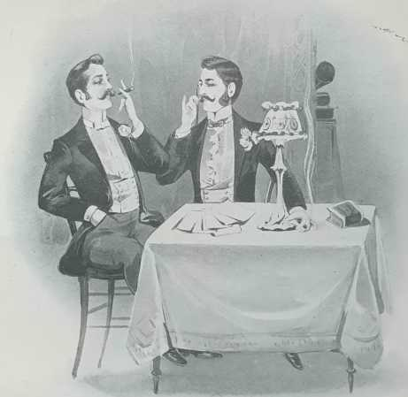
Leider habe ich nie erfahren, was aus diesem Vorhaben geworden ist, aber das macht nichts, es war witzig und reizvoll.

PHONOGRAFISCHER SPION
(Siehe Telefon mit Aufzeichnungsgerät von Dussaud auf Seite 97).
Anklage und Verteidigung.
Das ist die Sicherheit der Verteidigung.
Aber es gibt natürlich auch eine Kehrseite, und die Anklage hat die gleiche Möglichkeit. Ich habe zum Beispiel gehört, dass der Phonograph bereits irgendwo in Amerika als automatischer Spion – oder „Schaf“ – eingesetzt worden sei. Auf diese Weise hätte man bestimmte kompromittierende Vertraulichkeiten, die naive Angeklagte ihren Besuchern oder Anwälten gegenüber gemacht hatten, stehlen (und festhalten) können, ohne zu

kaum daran zweifelten, dass die indiskreten Mauern ihrer Zelle oder des Besuchsraums nicht nur Ohren, sondern auch eine Zunge hatten.
Was sagen Sie zu dieser teuflischen Art, durch vibrierende Überraschung nicht nur in die Haut, sondern auch in das Herz und das Gehirn des Menschen einzudringen?
Früher war Schweigen Gold. Nach Charles Cros,

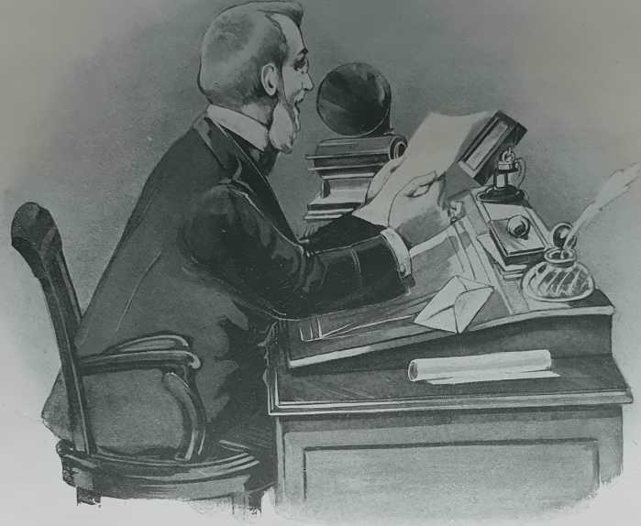

GESCHÄFTSMANN AN SEINEM SCHREIBTISCH

Edison und Pathé muss es Diamant sein. Vorsicht vor Geheimnissen, seien sie industrieller, amouröser oder militärischer Natur!
Eine weitere juristische Anwendung des Phonographen ist die Prävention. Es war ein New Yorker Kaufmann, Patrick Egar, der das System einführte, das Überladungen, Kratzer und andere Fälschungen von Schriftstücken in der Handelsbuchhaltung im Voraus unmöglich oder nutzlos machen sollte. Nichts einfacher als das. Jedes Mal, wenn er einen Betrag einnimmt, muss der Kassierer diesen laut und deutlich ansagen. Wenn der Chef dann seine Konten überprüfen will, muss er nur die von einem unbestechlichen Zeugen aufgezeichneten Zahlen vor sich wiederholen lassen, die Summe bilden und mit den Büchern vergleichen.

Wenn das so weitergeht, wird der verfluchte Beruf des Fälschers, der bereits von Chemikern, Graphologen und Fotografen bedrängt wird, ein verfluchter Beruf werden.
Nach dem Phonographen als Kassierer werden wir natürlich den Phonographen als Sekretär, Stenographen und Schreibkraft haben.
Allein in seinem Büro wird der Geschäftsmann, Industrielle, Finanzier, Ingenieur, Anwalt, Händler,
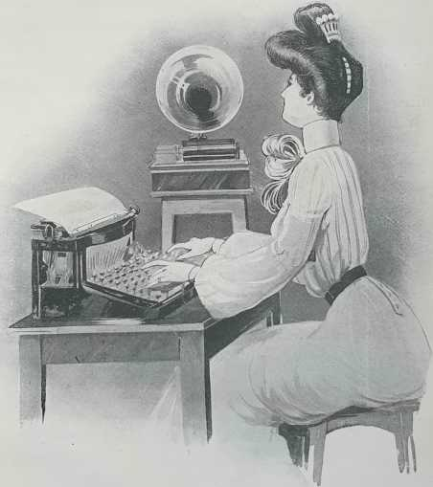

PHONOGRAFISCHE MASCHINESCHREIBEN

Verwalter usw. diktiert seine Korrespondenz, seine Anweisungen, seine Berichte in aller Ruhe, sobald er einen freien Moment hat, sei es sogar nachts im Bett, sei es sogar am Tisch beim Essen. Er kann sicher sein, dass kein Wort verloren geht. Sobald die Aufnahmerolle (die länger ist als gewöhnliche Rollen, da sie 1.500 Wörter, also den Wert einer Zeitungsspalte, aufnehmen kann) zu Ende ist, fällt sie herunter und wird dank einer speziellen Vorrichtung automatisch auf einen Halter gelegt.

speziell, während ein zweiter leerer Zylinder automatisch an seine Stelle tritt, ohne dass es jemals zu einer Unterbrechung kommt. Der Sekretär muss dann nur noch die Zylinder in der Reihenfolge, in der sie angeordnet sind, von ihrer Halterung nehmen und sie einem Empfangsphonographen zuführen. Dann setzt er sich in Reichweite an seinen Schreibtisch, nimmt die Feder in die Hand oder legt die Finger auf die Tastatur seiner Schreibmaschine, dreht einen Knopf und hört zu. Die Maschine selbst wiederholt ihm mit lauter und verständlicher Stimme die zu schreibende Kopie. Ein spezieller Mechanismus ermöglicht es, den Mechanismus alle zwei oder drei Wörter anzuhalten, damit man Zeit hat, sie zu transkribieren. Man kann auch dasselbe Wort wiederholen lassen, falls es nicht richtig verstanden wurde. Das Gerät stoppt und läuft dank einer speziellen Vorrichtung, die bei anderen Modellen nicht vorhanden ist, da sie dort nicht benötigt wird, sofort mit normaler Geschwindigkeit weiter.

Zeit ist Geld.
Es ist klar, dass man mit einem solchen System doppelt so schnell arbeiten muss. Zeit ist Geld, sagen Sie!
Auf diese Weise lassen sich leicht bis zu 250 und 300 Wörter pro Minute diktieren, während der schnellste Schreiber kaum 100 schafft und ein guter Stenograf kaum mehr als 180 oder 200.
Nichts hindert den Diktierenden übrigens daran, weiter in ein Gerät zu sprechen, während der oder die Sekretäre das Diktat der anderen Geräte abschreiben, in die er sich zuvor ausgesprochen hat.

Die phonografische Korrespondenz.
Es gibt noch Besseres, und der Phonograph eignet sich auch für die Anforderungen der privaten Korrespondenz. Ich könnte den Chefredakteur einer großen Zeitung aus Südfrankreich nennen, der nicht mehr auf andere Weise korrespondiert.
Er reist nie ohne ein sehr leichtes Gerät und einen Vorrat an Zylindern, die er nach der Aufnahme in Blechröhren per Post verschickt. Der Empfänger hört sich die Mitteilung auf seinem eigenen Phonographen an und schickt dann auf dem gleichen Weg und in der gleichen Form seine Antwort zurück, entweder auf einer ähnlichen Walze oder auf derselben Walze, die entsprechend abgeschabt wurde. Das kostet weniger als ein frankierter Brief; da jede Walze fünfzig Mal oder öfter verwendet werden kann, geht die Arbeit schneller von der Hand, und darüber hinaus

hat man zusätzlich zum gesprochenen Text den Ton, der, wie man so schön sagt, das Lied ausmacht.
Man muss nicht einmal schreiben können (außer für die Adresse) oder lesen können. Die einzige notwendige, aber ausreichende Voraussetzung ist, dass man weder taub noch stumm ist. Analphabeten sind ebenso wie Gelähmte, Verwundete und Amputierte nicht mehr von der Kunst des Briefeschreibens ausgeschlossen.
In Mexiko stellt die Postverwaltung zu diesem Zweck bereits mehrere Phonographen in jedem Büro auf. Gegen eine feste Mindestgebühr kann man in das Gerät sprechen und die Walze an ein anderes Büro schicken lassen, wo der Empfänger, der rechtzeitig benachrichtigt wird, sie kostenlos abholen kann, wie man eine Postanweisung abholt. Besser noch, es sind gerade Postkarten im Standardformat auf den Markt gekommen, die die Stimme aufzeichnen und über große Entfernungen übertragen werden können, um dort wiedergegeben zu werden.

Gehen wir noch einen Schritt weiter.
Warum sollten zwei Personen, die eine Angelegenheit besprechen, nicht über ein doppeltes Trichterrohr unabhängig voneinander vor dem Zylinder sprechen, um so eine einwandfreie Aufzeichnung ihres Gesprächs und der ausgetauschten Argumente zu erhalten, einschließlich ihrer Pausen, ihres Zögerns, ihrer vertraulichen Äußerungen und ihrer persönlichen Erklärungen? Was könnte im Falle eines späteren Konflikts über die Auslegung einer unklaren oder mehrdeutigen Klausel entscheidender sein, um alle zu einer Einigung zu bringen und Meineid oder Bösgläubigkeit aufzudecken?
Eine gute Vorsichtsmaßnahme.

Auch die Medizin nutzt den Phonographen.
Der Phonograph
und die Medizin.
Wie sonst könnte man das undurchsichtige und komplexe Gewirr von Aphasien, Kehlkopfkrankheiten und anderen vielfältigen Störungen, die die Stimme beeinträchtigen können, entwirren? Dr. Marage hat zu diesem Thema bereits bemerkenswerte und maßgebliche Studien veröffentlicht. Das Gleiche gilt für Ohrenerkrankungen, und Herr Lichtwitz hat bereits gezeigt, dass der Phonograph alle Voraussetzungen für ein gutes Akoumeter zur funktionellen Untersuchung des Gehörs erfüllt. Nichts ist einfacher, als „akoumetrische” Skalen nach dem Vorbild der „optometrischen” Skalen zu erstellen. Man müsste nur Phonogramme mit Vokalen, Konsonanten, Silben, Wörtern und Sätzen entsprechend ihren jeweiligen akustometrischen Werten erstellen. Dem Patienten würde man mittels akustischer Röhren

alle Phonogramme dieser Skala nacheinander vorgespielt, bis er nichts mehr hört. Das letzte wahrgenommene Phonogramm würde somit zweifelsfrei die Grenze der Hörschärfe markieren. Und da der Phonograph auch bei langen Intervallen immer identische Töne wiedergibt, könnte man vergleichen

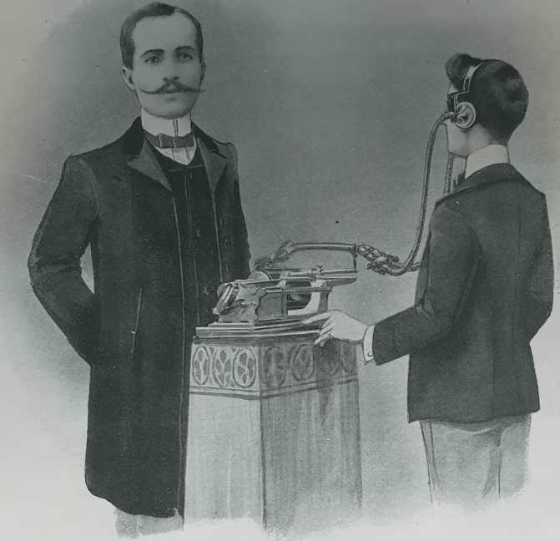
ERFAHRUNGEN VON HERRN DUSSAUD MIT SEINEM AUDIOMETRISCHEN VERSTÄRKER

das Hörvermögen desselben Patienten in verschiedenen Phasen, Bestimmung des störenden Einflusses der Umgebung, der Temperatur usw.
Man kann auch einen Kurs in pathologischer Physiologie anhand einer Reihe von Phonogrammen „illustrieren”, auf denen beispielsweise Herzgeräusche, Lungengeräusche, Knochen- und Muskelknistern, Eingeweiderasselgeräusche, Blutpulsationen, die Ereignisse einer chirurgischen Operation usw. live und naturgetreu aufgezeichnet sind.usw.
Selbst Gehörlose und Stumme können gegebenenfalls in den Genuss der Phonographie kommen.

Dies ist weder ein Paradoxon noch ein schlechter Scherz. Dank des audiometrischen Verstärkers von Dussaud, der heute so klassisch ist (dass seine Erklärung sogar im Prüfungsprogramm¹ aufgeführt ist), ist dies die reine und gängige Wahrheit.
Audiometrischer Verstärker von Dussaud.
Der audiometrische Verstärker von Dussaud besteht aus

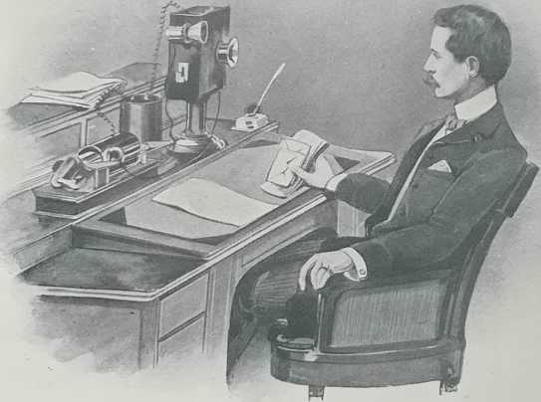
EXPERIMENT VON M. DUSSAUD MIT SEINEM LAUTSPRECHERTELEFON MIT AUFZEICHNUNGSGERÄT

aus zwei flexiblen Metallschallrohren, die den Schall zu zwei Kristallhörmuscheln leiten (die durch Federn auf Ohrhöhe gehalten werden) und ihn verstärken. Mit einer Druckschraube kann durch mehr oder weniger vollständige Abschirmung des Lichts dieser Rohre die Intensität der von dem einen oder anderen Ohr getrennt wahrgenommenen Töne beliebig eingestellt und gemessen werden. Man setzt den Verstärker mit einem seiner Enden auf den Trichterhalter eines Pathé-Phonographen und hält die Hörmuscheln an die Ohren. Der Schall wird so verstärkt (daher der Name Verstärker).

1. V. Traité élémentaire de physique (Grundlagen der Physik), von Ganot und Maneuvrier, 1903, 22“
Ausgabe, „in Übereinstimmung mit den offiziellen Lehrplänen der Sekundarstufe”, S. 240.

dass sogar Taubstumme ihn umso nützlicher einsetzen können, als diese Verstärkung, wie ich gerade dargelegt habe, je nach den Umständen und individuellen Bedürfnissen beliebig eingestellt werden kann (daher der Name „audiometrisch”).
Der audiometrische Verstärker liefert täglich Ergebnisse, die seine Erfindung zu einem wahren Segen für die Menschheit machen, sowohl in der Erziehung von Taubstummen als auch in der Behandlung von Taubheit in allen Graden durch Ohrgymnastik , wie der verstorbene Doktor Laborde vor der Akademie für Medizin, Dr. Gellé vor der Biologischen Gesellschaft, Dr. Gariel, Dr. Capitan, Dr. Chervin, Direktor des Instituts für Stotterer, die Herren Drouot und Boyer, Professoren am Nationalen Institut für Taubstumme, usw. usw.
Der Phonograph
beim Zahnarzt.
Aus einer anderen Perspektive betrachtet, hat ein Zahnarzt namens Drossner einen Weg gefunden, den Phonographen geschickt mit Lachgas zu kombinieren, um eine schnellere und sicherere Betäubung zu erzielen.
Je angenehmer nämlich die letzten Eindrücke des Patienten sind, desto weniger schmerzhaft ist die Narkose. Von da war es nur noch ein kleiner Schritt, seine Kunden mit Musik, also mit dem Phonographen, in Schlaf zu versetzen, den Herr Drossner mit ebenso viel Geschick wie Glück vollbrachte...
Da Musik die Sitten mildert, indem sie die Nerven beruhigt, werden an anderen Orten Geisteskranke mit dem Phonographen behandelt. Und diese Phonotherapie scheint wunderbar zu funktionieren.
Das Telefon mit Lautsprecher und Aufzeichnungsgerät
Dussaud.
In einer Anstalt oder einem Pflegeheim ist es nicht notwendig, für jeden Patienten ein eigenes Gerät zu haben. Es reicht aus, einen Stentor-Phonographen beispielsweise mit einem dieser Lautsprecher- und Schreibapparate zu kombinieren, die wie der audiometrische Verstärker von Herrn Dussaud erfunden wurden.
Basierend auf einem neuen Prinzip, bei dem beide Seiten der Telefonmembranen und ihre Elektromagnete genutzt werden, ermöglicht dieses Gerät die Verbindung des Phonographen mit dem Telefon, sodass

2. Der Patient muss dann lediglich mit sich selbst sprechen, gewissermaßen „im Kurzschluss”, indem er seine Lippen an die Öffnung des Rohrs hält.

einen der Telefonhörer dank der in der Abbildung gezeigten Verbindung auf den Hörerhalter eines Phonographen setzt, lassen sich mühelos folgende Ergebnisse erzielen:
1. Aufbewahrung der Telefongespräche und ihre Wiedergabe nach Belieben;
2° Automatische Aufzeichnung von Telefongesprächen, ohne dass der Teilnehmer am anderen Ende der Leitung sein muss;
3. Aufzeichnung von Börsenaufträgen, Anweisungen und Verwaltungsanweisungen;
4° Aufzeichnung von Briefen, die einem Schreibkraft von einem Industriechef in seinem Büro aus der Ferne diktiert werden;
5° Aufzeichnung von Depeschen, Nachrichten, Informationen usw., die einer Zeitung oder einer Agentur telefonisch übermittelt werden;
6° Fernaufzeichnung einer Rede, einer Predigt, eines Vortrags, während der Redner spricht.
7° Aufzeichnung unter den gleichen Bedingungen von literarischen, dramatischen oder musikalischen Werken, die in einem Theater aufgeführt werden;
8° Aufzeichnung von Gesprächen, die vor einem versteckten Gerät geführt werden, zu Zwecken der politischen, administrativen, gerichtlichen oder gesellschaftlichen Spionage.
Dies ist die Telefonografie oder die
FERNPHONOGRAFIE
, die auf eleganteste und perfekteste Weise dank der extremen Empfindlichkeit eines Geräts realisiert wird, mit dem man ebenso leicht phonographierte Töne telefonieren wie telefonierte Töne phonographieren kann. Das liegt daran, dass fast alle Töne des Empfängers auf den Zylinder des Phonographen gelangen, der sie nach und nach aufzeichnet, während eine sehr geringe Ableitung ausreicht, um sie hörbar zu machen.
Das Lautsprechertelefon mit Aufzeichnungsgerät von Herrn Dussaud wurde vor dem verstorbenen Félix Faure, vor der Akademie der Wissenschaften, vor den Botschaftern Deutschlands, Italiens und der Türkei, vor den Spitzenvertretern aus Politik, Wissenschaft und Industrie getestet, bevor es seinem Erfinder das Kreuz der Ehrenlegion einbrachte. Heute ist es ebenso wie der audiometrische Verstärker zu einem Klassiker geworden und steht auch auf dem offiziellen Lehrplan der Sekundarstufe ¹.

1. Traité élémentaire de physique (Grundlagen der Physik), von Ganol und Maneuvrier, 1903, 22. Auflage, S. 927.

Die Phonographie findet schließlich nicht nur bei der Untersuchung von Krankheiten lebender Wesen Anwendung. Sie kann auch bei Gebrechen unbelebter Wesen, wie beispielsweise zufälligen Defekten einer Maschine, eingesetzt werden. Hier ein Beispiel dafür, was sich vor einigen Jahren in der Wasserstation der Rick's Water Company in Elk River (Kalifornien) ereignet hat.
Die inneren Stimmen.
Eine der Pumpen der Fabrik, die seit langem in Betrieb war, hatte schließlich eine Störung entwickelt. Der Ingenieur bemerkte dies sofort an dem unregelmäßigen Geräusch der Kolbenbewegungen, war jedoch nicht in der Lage, die Art der Störung genau zu bestimmen und sie somit zu beheben.
Es ist bekannt, dass das rhythmische Geräusch von Maschinen für ein geübtes Ohr ausreicht, um den Zustand ihrer unzugänglichen Teile zu erkennen. Oft werden Ingenieure auf eine Störung aufmerksam, weil sich das regelmäßige Schlagen der beweglichen Teile verändert hat. Die Interpretation der wahrgenommenen abnormalen Geräusche ist jedoch äußerst schwierig: Man spürt zwar, dass etwas nicht stimmt, weiß aber nicht genau, was es ist, und die Lösung des Problems kann nur sehr erfahrenen und geschulten Experten anvertraut werden.
Die Anreise eines Experten – die Pumpe wurde in New York hergestellt – wäre jedoch sehr kostspielig gewesen. In seiner Verzweiflung griff der Ingenieur aus Elk River auf den Phonographen zurück. Er erklärte mündlich in das Gerät hinein die festgestellten Störungen und ließ dann die ungewöhnlichen Geräusche der laufenden Pumpe aufnehmen. Die so vorbereiteten Tonaufnahmen wurden nach New York geschickt. Der Hersteller legte sie auf ein Empfangsgerät, hörte sich die von der Pumpe selbst übermittelte Nachricht mehrmals an, so wie ein Arzt die Atmung und die Herzgeräusche eines Patienten abhört, stellte die Diagnose und verschrieb seine Behandlung. Diese wurde pünktlich ausgeführt, und die Reparaturen konnten zu sehr geringen Kosten durchgeführt werden. Seitdem hat die Pumpe immer einwandfrei funktioniert. All right!
Phonographen in der Armee.
Selbst für die Armee, also die Landesverteidigung, kann der Phonograph nützlich sein – und sei es nur, um den „Neulingen” die Theorie beizubringen. Das Instrument, das niemals müde wird, kann Erklärungen und Befehle so oft wiedergeben, wie es die Hartnäckigkeit oder Verwirrung

der Rekruten erfordert, und schont dabei die Kehlen der Ausbilder.
Das wäre zweifellos eine Kleinigkeit und würde den Aufwand nicht rechtfertigen, wenn der Phonograph nicht auch zum Diktieren vertraulicher Mitteilungen dienen könnte, deren Geheimhaltung durch

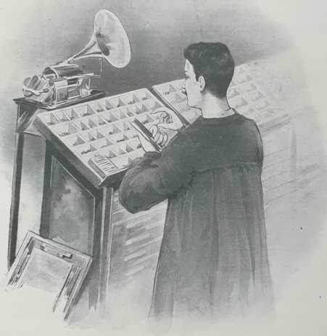

DER TYPOGRAF UND DER PHONOGRAF

beispielsweise durch die Verwendung eines bestimmten Durchmessers und einer speziellen Geschwindigkeit der Zylinder gewährleistet wäre. Es wäre dann unmöglich, sie zu entschlüsseln, es sei denn, man hätte einen Phonographen desselben Kalibers zur Hand, der die gleiche Anzahl von Umdrehungen pro Minute macht.
In England wurde im Lager von Aldershot bereits ein Gerät dieser Art getestet, ein tragbares Modell, das einem Reiter anvertraut werden konnte und es einem General ermöglichte, seinem gesamten Stab mündliche Befehle zu erteilen, ohne Zeit zu verlieren. Es scheint sogar, dass die Zeitungskorrespondenten, die die großen Manöver verfolgten,

die Bewegungen der Kavallerie so schnell verfolgen und berichten konnten, wie sie ausgeführt wurden.
Eine Revolution in der Presse.
Dies führt mich ganz natürlich zu der Rolle, die der Phonograph bei der Umgestaltung der journalistischen Arbeitsweise spielen dürfte. Hier handelt es sich um nichts weniger als eine Revolution.
Zunächst einmal wird die Phonographie – wie vorteilhaft! – die Stenographie bei der Aufzeichnung von politischen und gerichtlichen Debatten, Reden, Konferenzen, Lesungen, Toasts, Predigten, Vorlesungen, öffentlichen Versammlungen, Aktionärsversammlungen usw. ersetzen. Die dadurch erzielte Zeitersparnis – um nur das zu nennen – ist unvorstellbar. Man bedenke, dass bei der Diskussion über den Silver Bill im Kongress der Vereinigten Staaten, als die Sitzung um Mitternacht endete, die 120.000 Wörter, die von den Stenographen aufgezeichnet und von ihnen nach und nach auf Phonographen wiederholt wurden, dank dieses Kunstgriffs am nächsten Morgen gesetzt und gedruckt werden konnten. In Chicago gelang 1893 sogar noch mehr: Die Einleitung einer Rede von Herrn Depew konnte in einer Sonderausgabe einer Zeitung erscheinen, noch bevor der Redner seine Schlussrede beendet hatte. Nur der Phonograph konnte dieses Wunder vollbringen!
Man muss sich nicht einmal in der Nähe der Redaktion oder der Druckerei befinden. Es gibt bereits Provinzzeitungen, deren Informationen phonographisch übermittelt werden. Zu festgelegten Zeiten ruft der Pariser Korrespondent die Zeitung beispielsweise in Montpellier an. Ein Mitarbeiter wartet am anderen Ende der Leitung – einer speziellen Leitung natürlich. Sobald er einen Satz aufgenommen hat, wiederholt er ihn so schnell wie möglich in den neben ihm stehenden Phonographen. Mit ein wenig Übung gelingt es so, den Inhalt eines großen Artikels in drei Minuten zu übertragen. Die aufgezeichneten Phonogramme werden nacheinander gesetzt, sodass eine Stunde später die brandaktuellen Nachrichten, noch feucht von der nicht ganz getrockneten Tinte, der Öffentlichkeit präsentiert werden können.
Es versteht sich von selbst, dass der Schriftsetzer, der nach dem Diktat eines automatischen „Sprechers” arbeitet, dessen Geschwindigkeit er nach Belieben einstellen kann, anstatt ein oft schwer lesbares Manuskript Buchstabe für Buchstabe entziffern zu müssen, fünf- bis sechsmal schneller arbeitet. Wer weiß, ob sich die Schriftsteller selbst nicht irgendwann dazu entschließen werden, ihre Artikel – oder ihre Bücher – zu sprechen und sie dem Setzer über ein Tonaufzeichnungsgerät zu diktieren

, anstatt ihre Zeit zu verschwenden, ihre Augen zu ruinieren und ihre Finger beim Schreiben zu verkrampfen? Auf jeden Fall wird der Phonograph bereits jetzt die Freude der Interviewer und die Sicherheit der Interviewten erhöhen, die sich nur noch selbst die Schuld geben können, wenn ihre Gedanken aus der Mühle der Berichterstattung verzerrt hervorgehen.
Aber all das ist noch in den Kinderschuhen. Der Phonograph soll nicht nur die Arbeit der Presse erleichtern, sondern sie vielmehr ersetzen. Die Zeiten, in denen man keine Zeitungen mehr liest, weil der Phonograph das Lesen übernimmt, sind vielleicht nicht mehr fern.

Wenn man die Agence centrale abonniert hat, reicht es, einen Knopf zu drehen, und wenn nicht, einen Cent in einen Automaten zu werfen, um sich über Politik oder Außenpolitik, Theater oder Wissenschaft, die Börsenkurse, die literarische Bewegung, die Marktpreise, Kurzmeldungen oder Gesellschaftsnachrichten zu informieren oder sich den Genuss einer Chronik oder eines Gedichts eines Meisters zu gönnen, das in Perfektion vorgetragen wird. Jeder wird aus dem Angebot an mündlichen Informationen seine Lieblingsnachricht auswählen und, wenn ihm danach ist, so viel davon konsumieren, bis er satt ist. Um zu erfahren, was gerade passiert, muss man nicht mehr auf das Erscheinen der einmal täglich erscheinenden Zeitung oder ihrer Folgeausgaben warten. Fast unmittelbar nach seinem Eintreten wird das Ereignis in der ganzen Stadt bekannt gemacht. Es gibt übrigens keinen Grund mehr, mit Details zu sparen, da die Tonzeitung gegenüber den gedruckten Zeitungen den unbestreitbaren Vorteil hat, dass sie nicht durch die Notwendigkeit, Papier zu sparen, räumlich begrenzt ist und unendlich erweiterbar ist.
Die gesprochene Zeitung.

Die Bücher werden natürlich bald dem gleichen Schicksal unterliegen. Ich übergebe das Wort an Herrn Henri de Parville:
Man wird einen guten Vorleser bitten, den letzten Roman auf dem Phonographen vorzulesen. Und die Phonographenrollen werden die Lesung mit ihrer Intonation und den Feinheiten der Aussprache wiedergeben. Ein guter Vorleser wird bevorzugt werden. Seine Unterschrift wird oft neben der des Autors stehen, manchmal sogar davor. Natürlich wären die von Legouvé auf Tonband aufgenommenen Bücher von unschätzbarem Wert gewesen. Wenn man bedenkt, dass seine Stimme so die Jahrhunderte überdauern und von allen Generationen der Zukunft gehört werden kann, kann man nicht umhin, dem Erfinder einen Dankesgruß zu senden. „Madame Chrysanthème, von

Pierre Loti: Tonaufnahme von Legouvé!“ So entsteht eine neue, völlig unerwartete Art der Zusammenarbeit. Was für eine neue Einnahmequelle für Verleger! Von nun an gibt es genauso viele Zuhörer wie Leser! Was für ein Glück für Kranke, Arbeitslose, Blinde, abends am Kamin!
Ganz zu schweigen davon, dass das, was für Bücher gilt, auch für Theater und Musik gilt.

Dies sind nur Hinweise, Ansätze für neue Wege. Ich habe natürlich nicht den Anspruch, hier eine vollständige Liste aller möglichen und wahrscheinlichen Anwendungen des Phonographen aufzustellen. Niemand könnte diesen Anspruch erheben, nicht einmal Edison, nicht einmal die Herren Pathé, und die Zukunft hält in dieser Hinsicht zweifellos mehr als eine verblüffende Überraschung für die Scharfsinnigsten und Ehrgeizigsten bereit.
Aber schon jetzt sollte man nicht mehr fragen, wozu der Phonograph überhaupt gut sein könnte!
Selbst wenn es nur darum ginge, diese Frage durch einen Menschen, der im Jahr 1905 lebt, an zukünftige Generationen weiterzugeben (die sie genauso wenig verstehen würden, wie wir heute verstehen würden, wenn man uns fragen würde, wozu Eisenbahnen, Dynamit, das Telefon oder die Röntgenstrahlen), um den Weg zu messen, den wir seit den barbarischen Zeiten zurückgelegt haben, würde das, Ehrenwort, als Rechtfertigung völlig ausreichen!

III. – Theorie des Phonographen

Die Ausführungen über die Erfindung des Phonographen, über die Bedingungen seiner Herstellung, über seinen Mechanismus, seine Funktionsweise, seine aktuellen und wahrscheinlichen Anwendungen ersparen mir, so denke ich, eine ausführliche Erörterung der Theorie dieses seltsamen Geräts, das in Wirklichkeit nur dem Anschein nach etwas Wunderbares an sich hat. Diese geheimnisvolle Theorie ergibt sich von selbst aus der Geschichte der Vergangenheit und der Beobachtung der Gegenwart, wobei die unzähligen Probleme, die sie aufwirft, in unseren bisherigen Erläuterungen notwendigerweise bereits behandelt wurden.

Man kann sagen, dass sie sich vollständig in dieser doppelten Beobachtung zusammenfassen lässt, dass Materie immer in Bewegung ist, nicht nur in ihrer Masse, sondern bis in ihre tiefsten Moleküle hinein, und dass jede Schwingungsbewegung, sobald sie entstanden ist, sich auf die Umgebungsluft überträgt und sich mit ihrer Form und ihrem Rhythmus über dieses elastische Fluid vollständig von einem Körper zum anderen überträgt.
Die Übertragbarkeit von Schwingungen.
Stellen Sie eine gleichmäßig mit feinem Sand bestreute Papiertrommel auf den Boden und erzeugen Sie darüber eine Luftschwingung, wie sie durch das Reiben eines mit Harz überzogenen Metallstabs entsteht, der an beiden Enden mit Kupferplatten versehen ist. Sie sehen sofort, wie sich auf dem Sand ein netzartiges Muster abzeichnet. Es sind die Schwingungen der Platten und des Stabes, die sich auf den Sand der Trommel eingeprägt haben, der durch die rhythmische Erschütterung der dazwischenliegenden Luft in Schwingung versetzt wurde.
Nun, der Schall hat eine ganz ähnliche Wirkung auf die Trommel des Ohrs: Das Trommelfell wird auf die gleiche Weise zum Schwingen gebracht wie das Papier der Trommel, und seine Schwingungen, die zuerst auf die Hörnerven und dann von den Hörnerven auf das Gehirn übertragen werden, wecken in uns das akustische Empfinden.
Das Gleiche gilt für jede schwingende Membran.
Daraus folgt, dass, wenn man mit Hilfe einer geeigneten Vorrichtung eine Zeichenspitze, die mit einer plastischen Oberfläche in Kontakt steht, an eine beliebige Membran anpasst, die Schwingungen der Luft, die die Schwingungen der Sprachorgane, des Kehlkopfes, der Stimmbänder, der Zunge usw. übertragen, oder die Schwingungen der Saiten eines Klaviers, einer Harfe, einer Geige, des Rohrblatts einer Klarinette usw. mechanisch auf dieser Kunststoffoberfläche aufgezeichnet (so wie sich im vorherigen Beispiel die Schwingungen des Stabes und der Metallplatten mechanisch auf dem Sand der Trommel aufgezeichnet hatten) und dort einen Abdruck, eine Zeichnung, eine mehr oder weniger komplizierte Figur hinterlassen, die das Abbild des Klangs ist. Daraus ergibt sich die umgekehrte, aber ebenso logische Konsequenz, dass, wenn man die Zeichenspitze über die Windungen der Linien dieser Figur gleiten lässt, Schwingungen entstehen, die den aufgezeichneten Schwingungen absolut ähnlich sind und die über die Zeichenspitze zunächst auf die mit ihr verbundene Membran übertragen werden, dann an die Umgebungsluft und schließlich an das Ohr selbst weiterleiten, das den ursprünglichen Ton wahrnehmen wird, ganz so, als käme er aus dem Mund oder dem Instrument, das ihn ursprünglich erzeugt hat.

In dieser Hinsicht kann das Gehirn mit einer Schallplatte verglichen werden – so wie es in anderer Hinsicht mit einer fotografischen Klischeeplatte vergleichbar ist –, allerdings einer besonderen Art. Die akustischen Schwingungen werden dort über das Trommelfell, die Gehörknöchelchenkette und die Hörnerven aufgezeichnet, sicherlich nicht in Form mechanischer Gravuren, sondern in einer besonderen Form aufgrund eines chemisch-physiologischen Phänomens. Es ist schwierig, das Geheimnis dieses Phänomens zu durchdringen. Wenn unter dem Einfluss eines neuen Eindrucks, der von außen oder von innen kommt, die ursprüngliche Schwingung wiederbelebt wird, ohne dass das Hörorgan überhaupt ins Spiel kommt, wird sie an die Hörnerven und dann an die Neuronen weitergeleitet, die wieder zu schwingen beginnen, als würden sie von einem realen Ton getroffen, und man hört dann die heraufbeschworene Stimme, die vergessene Melodie, in der Erinnerung singen, während (oder bis) die motorischen Nerven, die die Stimmbildung steuern, ihrerseits in Gang kommen und den verklungenen Klängen neues musikalisches Leben einhauchen.
Das Gehirn als Phonograph...
Auf keine andere Weise lernt man eine Sprache, eine Oper, ein Lied, das man auswendig rezitiert, eine Rede oder die Theorie des Soldaten, und jede Gedächtnistechnik läuft letztendlich auf Phonographie hinaus.
Ebenso tauchen visuelle Bilder von verstorbenen Menschen oder fehlenden Gegenständen vor den Augen der Vorstellung wieder auf, wenn die innere empfindliche Platte, freiwillig oder unfreiwillig, wiederbelebt wurde.
Das Gehirn ist also nichts anderes als ein Phonograph.

Alles ist ein Phonograph.
Aber in Wirklichkeit und genau genommen ist alles ein Phonograph, denn es gibt kein einziges Objekt, keinen einzigen Körper, keinen einzigen Teil von irgendetwas, der nicht gegebenenfalls diese Rolle übernehmen könnte und müsste, da Bewegung universell und kontinuierlich ist, da Materie niemals aufhört zu schwingen, sowohl in ihrer atomaren Intimität als auch in ihrer Masse.
Nichts geht verloren, die Schwingungen nicht mehr als der Rest, und ihre Auswirkungen, die von einem Körper zum anderen und innerhalb der Körper selbst von einem Molekül zum anderen springen und mit ihren sich kreuzenden Moiré-Mustern den unendlichen Raum füllen, scheinen theoretisch immer erfasst, in mechanische Arbeit umgewandelt, fixiert, aufgezeichnet und in integrum reproduziert werden zu können.
Wenn uns viele davon entgehen, dann deshalb, weil sie eine Größenordnung unterhalb der Leistungsfähigkeit unserer Sinne liegen. Wir können die Schwingungen, die

zu tiefen oder zu hohen Tönen, da unser Ohr so gebaut ist, dass es weniger als 60 (Helmholtz sagte weniger als 16) Doppelschwingungen oder mehr als 40.000 (Sir William Thomson sagte mehr als 10.000) Doppelschwingungen pro Sekunde nicht wahrnehmen kann. Mit anderen Worten: Es gibt bestimmte Wellen, die von schwingenden Körpern erzeugt werden und die zu schnell oder zu langsam sind, um eine musikalische Empfindung hervorzurufen, selbst wenn sie

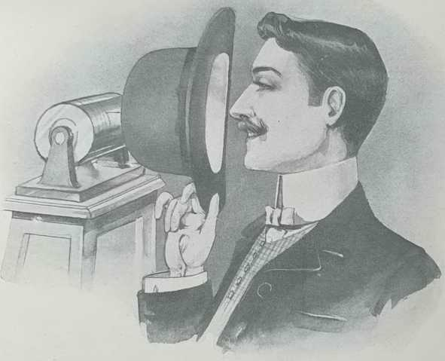

PHONOGRAPH IN EINEM HUT

durch die elastische Luft zu unserem Ohr gelangen. Es ist offenbar sinnlos, zu versuchen, sie auf ihrem Weg zu stoppen, da es nichts bringen würde, sie aufzunehmen oder wiederzugeben.
Aber vielleicht ist es nicht abwegig zu glauben, dass bestimmte Insekten beispielsweise Töne hören können, die für das menschliche Gehör nicht wahrnehmbar sind. Man weiß übrigens, dass eine bestimmte Note, die für das eine Ohr schrill ist, vom Nachbarn nicht gehört wird. Kurz gesagt, im Bereich des Schalls wie auch im Bereich des Lichts decken die Seh- und Hörorgane einen bestimmten praktischen Bereich ab, außerhalb dessen unsere Nerven, obwohl die objektive Ursache vorhanden ist, nicht mehr davon beeinflusst werden.

Aber innerhalb dieser Grenzen kommen das Gehör und damit auch die Phonographie wieder voll zum Tragen. Da eine Schwingung niemals verloren geht und gemäß dem Prinzip der Energieerhaltung immer irgendwo in irgendeiner Form wieder auftauchen muss, sollten Sie in der Lage sein, mit beliebigen Mitteln einen Phonographen zu improvisieren und die Schallwellen beispielsweise mit einer an Ihrem Stuhl befestigten Nadel, einem an Ihrer Stirn oder Ihrer Knöchel befestigten Stift usw. und einer einfachen Visitenkarte als Membran aufzeichnen. Die Schallwellen breiten sich nämlich durch den Körper aus, bis zum Stuhl, zum Hut, zu den Schädelknochen, zu den Muskeln der Wade, zu dem kleinen Stückchen Karton, auf dem die Nadel oder der Stift die Schwingungen ziemlich genau aufnimmt, um sie gegebenenfalls auf einer weichen Oberfläche aufzuzeichnen, von wo aus es immer möglich sein muss, sie wieder herauszuholen und in Form von mehr oder weniger deutlich wahrnehmbaren Tönen wiederzubeleben. gegebenenfalls auf einer weichen Oberfläche aufzeichnen, von wo aus es immer möglich sein muss, sie zu extrahieren und in Form von mehr oder weniger deutlich wahrnehmbaren Tönen wiederherzustellen.
Wenn die Phonographenindustrie, deren Feinheit und Komplexität nicht genug betont werden kann, sich nicht an diese rudimentären Verfahren hält, dann nicht aus Prinzip, sondern aus einem legitimen Streben nach perfekten Ergebnissen, die ernsthaft gefährdet wären, wenn man bestimmte Faktoren wie Gewicht und Trägheit nicht berücksichtigen und parasitäre Schwingungen, wie sie beispielsweise durch einen schlecht befestigten Tonabnehmer entstehen, nicht im Voraus beseitigen würde...

Der essbare Phonograph.
Die Aufzeichnungsfläche muss nicht einmal aus Stearin, Paraffin, Wachs oder ähnlichen Substanzen bestehen. Jeder Kunststoff eignet sich ebenso gut für die grafische Aufzeichnung von Ton.
Beschränkten sich die ersten von Edison gebauten Phonographenmodelle nicht auf eines dieser Zinnbleche, die zum Einwickeln von Schokolade dienen und gegen die spiralförmige Rille einer Schnecke gedrückt werden?
Es ist übrigens kein Zufall, dass mir das Wort „Schokolade” in den Sinn gekommen ist. Tatsächlich werden billige Phonographen hergestellt – zur Freude der Kinder und zur Beruhigung der Eltern –, bei denen die Aufzeichnungsfläche aus Schokolade besteht!
Warum eigentlich nicht? Schokolade ist widerstandsfähig und eignet sich hervorragend für die Bisse des Taststifts der vibrierenden Membran

. Wenn einem ein Lied nicht mehr gefällt, kann man es einfach wie ein Bonbon abbeißen. Die ganze Leier!
Bei diesem doppelt nutzbaren Phonographen ist die Aufnahmefläche
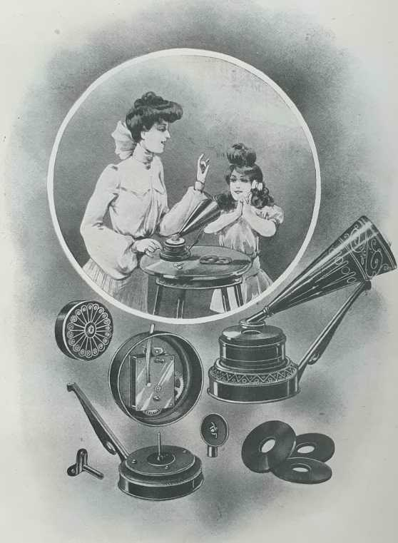
DER PHONOGRAPH AUS SCHOKOLADE

die traditionelle Form eines Zylinders haben. Aber man gibt ihr vorzugsweise die Form einer Scheibe, die in der Mitte mit einem Loch versehen ist, wie eine chinesische Sapèque-Münze.
Dies bringt mich dazu, über eine relativ erfolgreiche Variante des Phonographen zu sprechen: das Grammophon.
Grammophon und Phonograph.
Viele Menschen glauben, dass das Grammophon, da es ein Plattenspieler ist, nur so genannt wurde, um es vom Zylinderphonographen zu unterscheiden. Das ist ein Irrtum, denn es stimmt zwar, dass die Aufnahmen im Grammophon fast ausschließlich auf Schallplatten erfolgen,

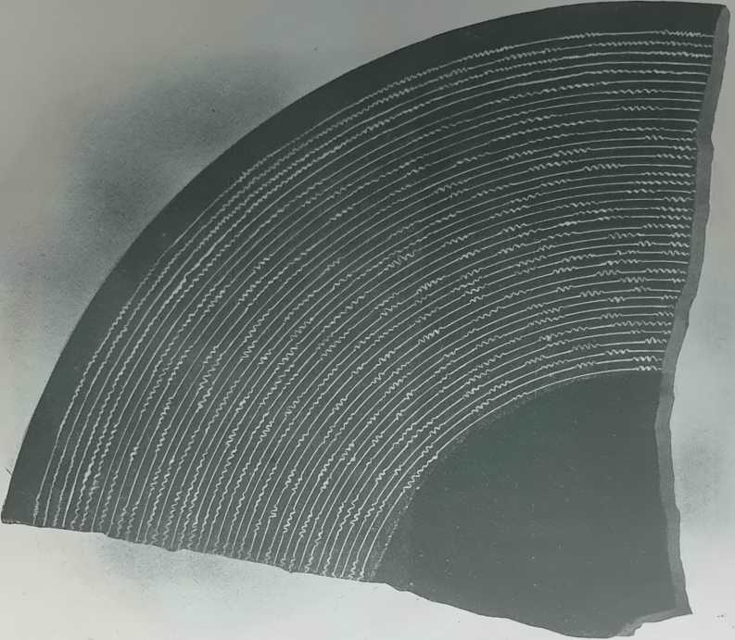
SCHEMA DER SCHEIBE EINES NORMALEN GRAMOPHONS
während die Aufnahme im Phonographen bisher immer auf Zylindern erfolgte, sollte man daraus nicht schließen, dass der Phonograph nicht ebenso gut mit einer Schallplatte oder das Grammophon nicht ebenso gut mit einem Zylinder funktionieren könnte. Tatsächlich liegt der Unterschied zwischen diesen beiden Geräten nicht in der Form der Aufzeichnungsfläche, sondern im Aufzeichnungsverfahren selbst.
Es gibt nämlich zwei Möglichkeiten, Töne aufzunehmen.
Man kann die Aufzeichnungsfläche unterhalb der Aufzeichnungsspitze anbringen, sodass diese Spitze – in Form eines Pflugschars oder eher eines Messers –, die
senkrecht in einer Ebene senkrecht zum Boden schwingt, von oben nach unten auf die Aufnahmefläche trifft und dort eine Art Prägung hinterlässt.
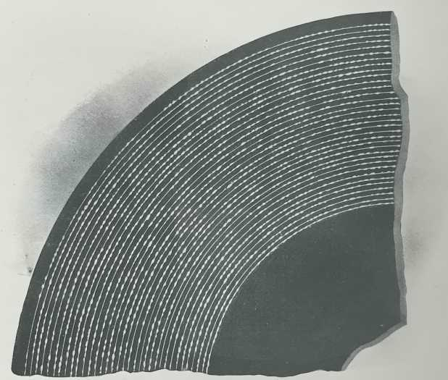
Dies ist das beim Phonographen verwendete Verfahren: Es spielt natürlich keine Rolle, ob die vom Messer bearbeitete Oberfläche gekrümmt oder flach ist. Die Wiedergabe – und das ist der entscheidende Punkt – kann immer noch genauso leicht mit einem stumpfen Stift erzielt werden.

SCHEMA EINER SCHALLPLATTE EINES „PATHÉ”-PLATTENSPIELERS

Man kann die Aufzeichnungsfläche auch so anordnen, dass sie seitlich von der Tastnadel angegriffen wird, die sich nicht mehr vertikal, sondern in einer horizontalen Ebene bewegt. Unter diesen Bedingungen kann die Abtastnadel nicht mehr wie zuvor eine Pflugschar oder ein Messer sein, deren Wirkung zu brutal wäre: Es handelt sich um eine dünne und scharfe Nadel, deren leichter Kratzer auf ihrem Weg nur das unmerkliche Muster gewundener Arabesken hinterlässt. Daraus folgt, dass die Reproduktion nur mit einer sehr feinen Nadel erfolgen kann, da ein stumpfer Stift hier natürlich nichts zu suchen hat.
Dies ist das Verfahren des Grammophons.

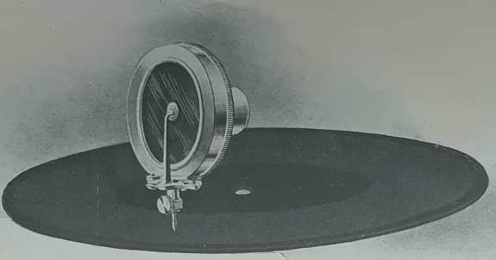
Die Hersteller, die aus besonderen Gründen flache Schallplatten den Walzen vorziehen, haben sich für die zweite Methode entschieden, während die Befürworter der Walzen bis auf Weiteres bei der ersten Methode bleiben. So kam es zu der Annahme und Behauptung, dass sich das Grammophon vom Phonographen dadurch unterscheidet, dass es flache Schallplatten anstelle von zylindrischen Walzen verwendet. Dies trifft jedoch nur auf den ersten Blick zu.

STIL DES GEWÖHNLICHEN GRAMOPHONS

und der Unterschied, der ansonsten tiefgreifend ist, ist ganz anderer Natur.
Ich möchte gleich hinzufügen, dass die feine Nadel des Grammophons, die zwangsläufig durch Verdrehen und Abreißen arbeitet, sehr fest fixiert und festgezogen werden muss, damit sie der Belastung standhalten kann. Dies erklärt das schreckliche Pfeifgeräusch, das sich über die wiedergegebenen Töne legt.
Darüber hinaus ist die Grammophonaufnahme so kompliziert, dass es bisher noch niemandem gelungen ist, ein wirklich praktisches Grammophonaufnahmegerät für die Öffentlichkeit zur Verfügung zu stellen.
Schallplatten und Walzen.
Die Aufzeichnung auf Schallplatten, deren Form nichts mit diesem Nachteil des Grammophons zu tun hat, lässt hingegen keine Wünsche offen. Es handelt sich um Scheiben aus Elfenbein oder Zelluloid, manchmal sogar um Metallscheiben, die mit einer dünnen Wachsschicht überzogen sind, auf die

Eine spezielle Vorrichtung druckt während ihrer Drehung eine berechnete Bewegung auf, sodass die Nadel keine Kreisbewegung, sondern eine regelmäßige Spirale beschreibt, deren Länge mehrere hundert Meter erreichen kann.
Diese Platten können natürlich mittels Galvanoplastik zu Dutzenden hergestellt werden, und jedes neue Exemplar gibt genau die gleichen Töne wie das Original wieder; schließlich kann man, wie bei den Zylindern, nach Belieben pantografische Vergrößerungen erhalten.
Auch wenn andere Eigenschaften fehlen, kann man dem
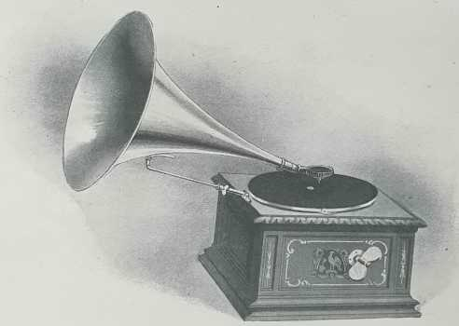

PHONOGRAPH „PATHÉ” MIT SCHEIBE

diesen flachen Scheiben den Vorteil einer geringeren Platzbeanspruchung absprechen. Wenn die Phonographie die Entwicklung genommen hat, zu der sie berufen zu sein scheint, könnte das letzte Wort am Ende doch diesen Scheiben gehören, die so wenig Platz beanspruchen und sich mühelos für jedes der beiden Aufzeichnungsverfahren eignen. Man kann sich kaum vorstellen, wie viel Klang in einer Reihe von auf einer Schnur aufgereihten Scheiben stecken kann!
Kein Wunder also, dass sich die Firma Pathé frères entschlossen hat, Schallplatten herzustellen, die sowohl auf allen Phonographen als auch auf allen Grammophonen abgespielt werden können.

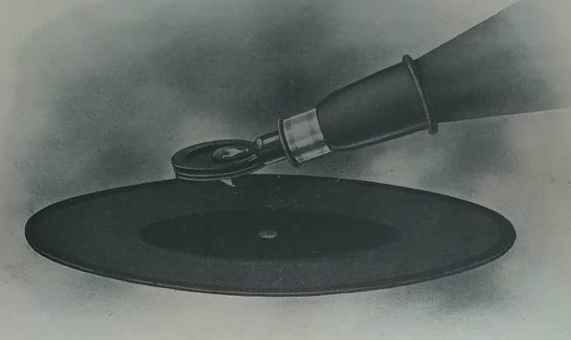
AUFNAHMEGERÄT DES PHONOGRAPHEN „PATHÉ” MIT SCHALLPLATTE

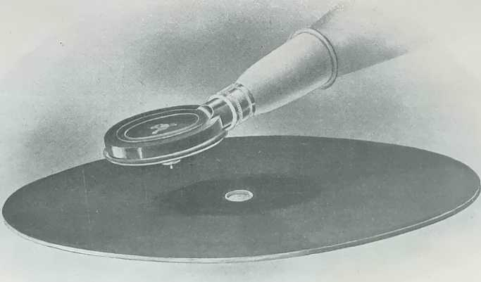

WIEDERGABEGERÄT DES PHONOGRAPHEN „PATHÉ” MIT SCHALLPLATTE

Es bleibt noch eine wichtige Frage zu klären, die auf den ersten Blick recht knifflig erscheint.
Die Komplexität des Klangs.
Ein Klang, egal welcher Art, ist niemals ein einfaches Phänomen. Um ihn sich vorzustellen, muss man nicht nur seine Schwingungen berücksichtigen, deren Anzahl und Amplitude variabel sind,
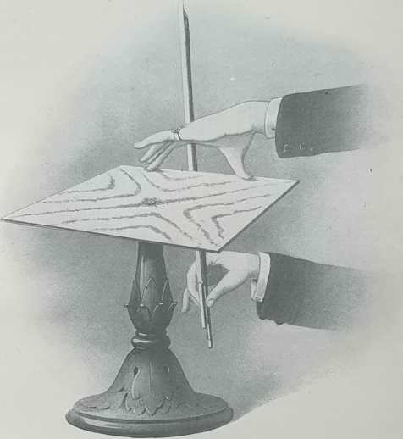
CHLADNI-FIGUR
sondern auch die zusätzlichen Schwingungen, die gleichzeitig mit dem Grundton existieren und sich mit ihm überlagern und die sogenannten „Obertöne” bilden. Außerdem muss man bedenken, dass jeder Punkt des schwingenden Klangkörpers unabhängig von den anderen schwingt und dass aus diesem Chaos eine unentwirrbare Komplikation von interferierenden und gleichzeitigen Bewegungen entsteht. Die grafische Darstellung dieses Chaos muss zwangsläufig ebenso kompliziert und umso unentzifferbarer sein, je kleiner sie gezeichnet wird.
Tatsache ist, dass man, wenn man wie Galileo, Chladni, Savart und tutti quanti die sogenannten „Knotenlinien” untersucht, durch die sich, wie

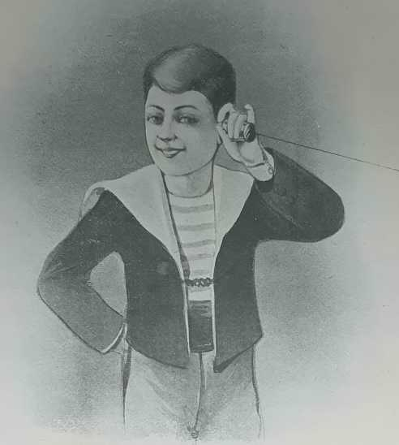
in einem bereits erwähnten Experiment die rhythmischen Erschütterungen einer mit feinem Sand bedeckten Schwingungsplatte zum Ausdruck kommen, ist man von ihrer Vielfalt verwirrt. Wie kann man also solche Figuren mit einem Stil zeichnen, der an einem einzigen Punkt der Schallmembran fixiert ist und gerade einmal

SCHNUR-TELEFON

, zumindest dem Anschein nach, einer banalen Hin- und Herbewegung unterworfen ist, wie kann man sich dann die Möglichkeit vorstellen, die getreue Projektion eines so gewaltigen Gewirrs zu erhalten?
Das ist das Problem, und Tatsache ist, dass es wahrscheinlich noch immer alle Berechnungen und mathematischen Formeln übersteigen würde, die von den klügsten Physikern und Geometern mühsam für seine theoretische Lösung ausgearbeitet wurden, hätte nicht die kluge Beobachtung eines einfachen Kinderspielzeugs unerwartet den Schlüssel zum Rätsel geliefert.
Dieses Spielzeug ist das Schnurtelefon.
Das Schnurtelefon.
Das Schnurtelefon besteht bekanntlich aus zwei identischen Membranen aus Luftballon oder Pergament

Pergament, die stark gespannt sind und deren Mittelpunkte durch eine etwa zehn Meter lange Schnur verbunden sind. Wenn man die beiden Membranen in gerader Linie um die Länge der Schnur voneinander entfernt, sodass diese leicht gespannt ist, und vor einer der beiden spricht, genügt es, das Ohr an die andere zu halten, um alle gesprochenen Worte deutlich zu hören.
Dies ist der offensichtliche, unbestreitbare Beweis dafür, dass es ausreicht, die Bewegung des Zentrums einer schwingenden Membran, die einer

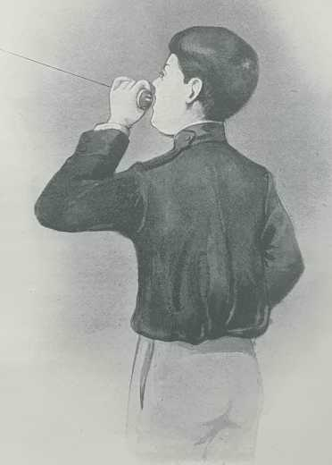

SCHNUR-TELEFON

, um dieses Phänomen selbst zu reproduzieren, so kompliziert es auch sein mag.
Zumindest scheint es so zu sein. Tatsächlich ist dies jedoch nicht ganz richtig, und das Phänomen ist viel komplexer. Es ist beispielsweise sicher, dass jeder beliebige Punkt der schwingenden Membran

die Rolle seines Zentrums spielen kann, das in dieser Hinsicht offenbar kein Privileg genießt. Aber wir müssen uns an den Anschein halten und so argumentieren, als ob die Dinge tatsächlich so ablaufen würden, wie sie zu laufen scheinen, da selbst der begriffsstärkste Geist nicht in der Lage ist, zu berechnen, ja nicht einmal zu begreifen, wie beispielsweise bei der Wiedergabe eines Orchesters ein beliebiger Punkt einer schwingenden Membran die unzähligen verschiedenen Schwingungen integrieren kann, die diesen Klangwirbel ausmachen.
Dies ist übrigens nicht der einzige Fall, in dem wir über Phänomene diskutieren, nachdem wir es aufgegeben haben, ihren Ursprung und ihre Natur zu verstehen, oder sogar ihr Wie zu nutzen, ohne ihr Warum zu kennen. Ist dies nicht beispielsweise bei der Elektrizität der Fall, die wir nicht nur domestiziert, sondern auch in Formeln gefasst haben, bevor wir ihr einen Personenstand zugewiesen haben?
Wie dem auch sei, wenn wir die Dinge so nehmen, wie sie zu sein scheinen, und so, als ob sie tatsächlich so wären, brauchen wir uns weder um Knotenlinien noch um Chladni-Figuren, noch um den Grundton oder die Obertöne einer Membran zu kümmern, deren Punkte alle separat von Schallwellen in Schwingung versetzt werden und – insbesondere wenn es sich um Sprache oder um eine von einem Orchester gespielte Melodie handelt – Bewegungen ausführen, die so kompliziert sind, dass sie eine mathematische Analyse unmöglich machen. Die Bewegungen all dieser Punkte vereinen sich an einem Punkt der Membran zu einer Bewegung, die man nur reproduzieren muss, um das gesamte Klangphänomen wiederzugeben. Das ist die wesentliche Tatsache.
Beim Schnurtelefon ist es eines der Enden der Schnur, das in der Mitte einer der Membranen befestigt ist, das diese originalgetreue Wiedergabe der Bewegungen des anderen Endes ausführt, das mit der Mitte der ersten Membran verbunden ist. Aber wie kann man die Bewegung der Membran nicht zum Zeitpunkt ihres Entstehens, sondern später, zu einem beliebigen Zeitpunkt, auf einer zweiten Membran reproduzieren, die mechanisch nicht mit ihr verbunden ist? Dies ist ein Problem der angewandten Kinematik, das zwar heikel, aber keineswegs unlösbar ist.
Die gesuchte Lösung läuft letztendlich darauf hinaus, das Zentrum der ersten Membran zu zwingen, auf einen Zylinder (oder eine Scheibe) mit gleichmäßiger Drehbewegung eine Kurve zu zeichnen, deren Abszissen proportional zur Zeit sind, während die Ordinaten proportional zur Amplitude der

Bewegung des Mittelpunkts der Membran, gemessen von ihrer natürlichen Gleichgewichtsposition aus, proportional sind.
Da jedoch die auf die Membran einwirkenden Kräfte sehr gering sind, ist die Amplitude der Bewegung ihres Zentrums zwangsläufig sehr schwach. Es kam also nicht in Frage, direkt auf das Metall zu gravieren, und man musste daher auf eine weiche Oberfläche zurückgreifen, die anschließend mit bekannten Verfahren metallisiert wurde.
Wir wissen, wie elegant dieses theoretische Konzept im Phonographen, wie wir ihn kennen, Gestalt angenommen hat.
Dies war jedoch nicht die einzige Möglichkeit, das Problem zu lösen. Ein Beweis dafür sind die drei anderen Arten von Phonographen, die ich noch kurz beschreiben möchte und die, obwohl sie außerhalb des Labors noch nicht existieren, dennoch von großem wissenschaftlichem Interesse sind.

Der Lichtphonograph.
Zunächst einmal der Lichtphonograph, erfunden von Herrn Ruhmer (aus Berlin).
Stellen Sie sich einen Streifen (oder eine Scheibe) lichtempfindliches Fotopapier vor, der auf eine Spule gewickelt ist, die sich in einer Dunkelkammer befindet, beispielsweise am Boden einer hermetisch verschlossenen zylindrischen Box. Nehmen wir nun an, dass in den Deckel dieser Schachtel ein winziges Loch gebohrt wird: Das Licht, das durch dieses kleine Loch fällt, trifft auf das lichtempfindliche Papier und reduziert das Silbersalz an der Stelle, die vom Lichtstrahl getroffen wird, wodurch dessen Durchgang durch einen Fleck markiert wird. Wenn sich die Spule währenddessen mit gleichmäßiger Geschwindigkeit abwickelt, wie es bei Kinofilmen der Fall ist, manifestiert sich die Wirkung des Lichts in Form einer Reihe von Flecken, die in regelmäßiger Kurve nebeneinander angeordnet sind.
Nehmen wir nun an, dass das Loch im Deckel der Box mit einem beweglichen Ventil versehen ist, das sich mehr oder weniger unter dem Druck der Schallwellen öffnet, die durch die Schwingungen einer direkt darüber angeordneten Membran erzeugt werden, vor der man spricht: Das Ergebnis ist eine photochemische Aufzeichnung der Töne, die, ohne Metapher, eine echte Fotografie ist. In dieser Fotografie entsprechen die Modulationen und Nuancen des Tons nicht mehr ausgeprägten Windungen oder einer mehr oder weniger tiefen mechanischen Bearbeitung einer Kunststoffoberfläche, sondern einfach einer mehr oder weniger intensiven Veränderung, die proportional zur

Menge des in einem bestimmten Augenblick auf das Silbersalz einfallenden Lichts.
Daraus folgt, dass, wenn man anschließend mit Hilfe einer geeigneten Vorrichtung den Strahl einer Lichtquelle, beispielsweise einer elektrischen Lampe, auf das mit Silberbromidgelatine sensibilisierte Papier projiziert, eine mehr oder weniger große Lichtmenge durchgelassen wird, je nachdem, wie stark die Transparenz verändert wurde. Wenn dieser Lichtstrahl also auf eine Selenbatterie (deren elektrischer Widerstand sich umgekehrt proportional zur empfangenen Beleuchtung ändert) trifft, die in einen Stromkreis eingebaut ist, ändert sich der elektrische Strom zwangsläufig im gleichen Verhältnis. Bei starker Beleuchtung starker Strom, bei schwacher Beleuchtung schwacher Strom – mit allen Zwischenstufen. Wenn also die Selenbatterie in einen Telefonstromkreis eingebaut ist, muss man nur den Hörer ans Ohr halten, um das Licht sprechen zu hören und die gespeicherten Töne zu erkennen.
Wer weiß, ob nicht eines Tages auf diese Weise, durch Fotogravur, Hefte aus Papierblättern, Foto-Phonographien, hergestellt werden, die Bücher sind, Bücher, die man nicht mehr mit den Augen liest, sondern mit den Ohren hört? Wenn die Selenbatterie den Stromkreis eines Lautsprechertelefons steuert, reicht es sogar aus, einen Schalter umzulegen, damit eine ganze Familie von einem automatischen Vorlesegerät vorgelesen bekommt, das man überallhin mitnehmen kann, sogar auf Reisen!
Das Telegrafon.
Noch wunderbarer ist vielleicht, wenn das überhaupt möglich ist, der magnetische Phonograph oder Telegraphon, erfunden vom Dänen Poulsen.
Um Töne aufzunehmen und wiederzugeben, verzichtet Herr Poulsen tatsächlich auf einen Phonographen. Der Phonograph hat ausgedient: Er ist eine Vorspeise, ein Überfluss, ein altmodisches Relikt! Keine sperrigen und zerbrechlichen Zylinder mehr, deren Vorbereitung so heikel ist, keine empfindlichen Nadeln mehr, deren Kante schon durch ein Sandkorn abgestumpft oder deren Rille schon durch ein Sandkorn ausgelöscht wird, keine komplizierten Membranen mehr, keine Metalltrichter mehr, in denen nasale Echos schwirren! Herr Poulsen ersetzt all diese mythologische Hardware durch eine einfache Klaviersaite.
Stellen Sie sich ein gewöhnliches Telefon vor, vor dem man wie vor jedem anderen Telefon spricht, aber

dessen Leitung am Empfänger zu einem winzigen Elektromagneten führt, vor dem sich eine auf eine Trommel gewickelte Stahlspirale dreht. Unter dem Einfluss der durch die Schallschwingungen in der Leitung erzeugten Ströme, deren Wellenbewegungen er vollständig nachahmt, wird der Elektromagnet aktiv und magnetisiert ipso facto den Teil der Spirale, der vor seinen

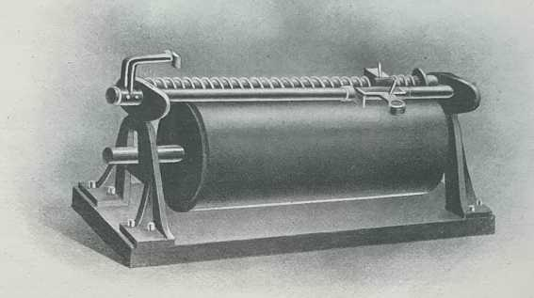

TELEGRAPHON POULSEN

Pole vorbeiläuft, und bestimmt dort nach und nach aufgrund einer okkulten Kraft eine ganze Reihe von reversiblen magnetischen Veränderungen. Das heißt, dass sich die Stahlspule durch Induktion mit einem magnetischen Potential auflädt, dessen Schwankungen symmetrisch, angemessen und proportional zu den Schwankungen sind, die im Elektromagneten durch die Schallschwingungen bestimmt werden, und dass sie nun in der Lage ist, dieses magnetische Potential in derselben Form wieder abzugeben, in der sie es empfangen hat. Das heißt schließlich – um es weniger abstrus und für Laien verständlicher auszudrücken –, dass, wenn man die so magnetisch aufgeladene Spirale vor einem Telefonhörer dreht, sie aufgrund umgekehrter Induktionen der Leitung und mit der Genauigkeit eines Echos die Schallschwingungen wiedergeben, die sie zuvor auf dem gleichen Weg beeinflusst hatten. Mit anderen Worten: Die Spule wird sprechen, und Sie werden dieselben Töne, dieselben Worte, identisch moduliert, hören, die Sie ihr über das Telefon anvertraut hatten und die sich dort in unsichtbaren, aber wiederbelebbaren Zeichen eingeprägt hatten.

Wie ein elektrischer Akkumulator, der beim Entladen die darin gespeicherte Energie ausstößt. Mit dem Unterschied jedoch, dass sich der magnetische Akkumulator für Töne dabei weder abnutzt, noch verändert, noch kaputt geht, und dass man keine Veränderung seines Aussehens, seines Zustands, keine physikalische oder chemische Veränderung feststellen kann, als ob alles im undurchdringlichen und unfassbaren Geheimnis der molekularen Intimität ablief.
Durch dieses seltsame Phänomen, das man mit dem rätselhaften Namen „Remanenzmagnetismus” getauft hat und das den Stahl dazu verdammt, mit seiner Form und seinen Eigenschaften die Magnetisierung zu bewahren, mit der er einst gesättigt wurde, könnte man meinen, dass die Materie, die vage bewusst geworden ist, gelernt hat, sich zu erinnern.
Sein Gedächtnis ist übrigens ebenso lang wie zuverlässig. Tonbänder, die per Post mehrere hundert Kilometer weit verschickt wurden, wiederholen nach sechs Monaten noch immer „aus dem Gedächtnis“ ohne zu zögern, ohne Unterbrechung und ohne Störgeräusche die Reden und Melodien, die sie anderswo „gelernt“ haben. Und es gibt keinen vernünftigen Grund anzunehmen, dass diese wiederbelebten „Erinnerungen“ nicht in sæcula sæculorum fortbestehen – denn Magnetismus verflüchtigt sich nicht, er blättert nicht ab und zerfällt auch nicht –, zumindest solange kein äußerer Eingriff sie löscht.
Man kann nämlich gegebenenfalls die magnetische Imprägnierung zerstören und die Spule entmagnetisieren, um sie in einen Zustand zu versetzen, in dem sie neue Schwingungen aufnehmen kann, als wäre sie nie benutzt worden, und das so oft man will, bis zum Gehtnichtmehr. Es reicht aus, die Spule vor einem starken Magneten zu drehen, der das Gleichgewicht und den Status quo ante wiederherstellt, indem er die vorherigen Magnetisierungen neutralisiert und dem Metall seine ursprüngliche Unversehrtheit zurückgibt.
Möchten Sie ein etwas längeres Gespräch aufzeichnen? Dann ersetzen Sie einfach die Spirale entweder durch ein Stahlband, das sich dank eines Uhrwerks wie das Papierband eines Morse-Telegrafen abrollt, oder durch eine dünne Metallscheibe, die wie eine Grammophonscheibe eine doppelte Dreh- und Seitwärtsbewegung ausführt.
Nichts hindert uns daran, einen endlosen Stahlriemen zu verwenden, der wie bei einer Bandsäge zwischen zwei Riemenscheiben gespannt ist: In diesem Fall löscht ein Ausgleichselektromagnet, an dem dieser Metallriemen vorbeiläuft, nach und nach die magnetische Imprägnierung, sodass die Töne immer auf

neue Oberfläche aufgezeichnet werden können, wie auf eine leere Seite. Das heißt, dass die Schwingungen gewissermaßen von selbst ausgelöscht werden und man unbegrenzt phonographieren kann.
Mit einer solchen Vorrichtung sind „die Telefonzeitung” und „die Oper zu Hause” keine fernen Utopien mehr. Der Telefonteilnehmer muss nicht einmal zu Hause sein, da er über einen automatischen Sekretär verfügt, der weder Verrat noch Nachlässigkeit oder Vergesslichkeit kennt und alle übertragenen Mitteilungen – soll man sagen „auswendig”? – speichert, um sie ihm bei seiner Rückkehr pünktlich wiederzugeben.
Ich habe bewusst alle Anrufe gesagt und dabei „alle” betont. Das Telegrafon ist nämlich so empfindlich, dass sogar ein etwas lauter Atemzug mühelos aufgezeichnet und wiedergegeben werden kann.
Bei dem neuesten Modell, das Herr Poulsen vor etwa zwei Jahren auf dem Industriekongress in Kopenhagen vorgestellt hat, wird die Spule, auf die ein Draht oder ein Stahlband gewickelt wurde, durch eine flache, dünne Stahlscheibe ersetzt, die leicht genug ist, um in einem Umschlag verschickt zu werden. Da auf der Oberfläche einer solchen Scheibe eine relativ große Menge an Tonaufnahmen gespeichert werden kann, hat das Gerät eine recht lange Lebensdauer. Außerdem können Hunderte oder Tausende von Wiedergaben erfolgen, ohne dass die Klangqualität auch nur im Geringsten beeinträchtigt wird.
Der elektrolytische Phonograph.
Abschließend möchte ich noch den Phonographen des Deutschen Nernst erwähnen, dem Erfinder der berühmten elektrischen Glühlampe, die seinen Namen trägt.
Das Prinzip des Nernst-Phonographen beruht auf der Veränderung der Polarisationsfähigkeit und der Widerstandsoberfläche eines Metalls, das als Elektrode in einem Elektrolysebad dient.
Eine etwa drei Millimeter dicke Kupferscheibe dreht sich mit hoher Geschwindigkeit und drückt einen in das Bad getauchten Holzkeil gegen ihre Ränder. Die Nebenströme der Spule eines im Stromkreis zwischengeschalteten Mikrofon-Senders müssen diesen Kontakt passieren. Aufgrund der Schwankungen der chemischen Reaktion hinterlassen sie natürlich Spuren an den Rändern der Scheibe, und diese Spuren sind die Aufzeichnung der Schallschwingungen, die zunächst die Schwankungen des elektrischen Stroms und dann die Schwankungen der chemischen Reaktion bestimmt haben.
Ersetzt man nun das Sendermikrofon durch ein Empfängermikrofon, so hat man die umgekehrte Wirkung, und die Drehung der Kupferscheibe gibt die Sprache wieder.

durch ein Sendermikrofon ersetzt, hat man die umgekehrte Wirkung, und die Drehung der Kupferscheibe gibt die Sprache wieder.
Die besten Ergebnisse wurden mit einer Kaliumzinkatlösung erzielt, wobei die Kupferscheibe als Kathode diente und der Rand in die Lösung getaucht wurde, in der eine Zinkanode schwamm.
Es scheint, dass man auf diese etwas seltsame Weise die Töne zwei- bis dreihundert Mal wiedergeben kann.

Das sind natürlich nur Labor-Kuriositäten. Geniale Kuriositäten vielleicht... Auf jeden Fall ist das Wort nicht zu stark, wenn man es auf den Lichtphonographen und vor allem auf den magischen Telegraphen anwendet. Bis auf Weiteres handelt es sich jedoch nur um Kuriositäten, die noch erheblich verbessert werden müssten, um sie praxistauglich zu machen und ihnen zu ermöglichen, ich sage nicht einmal, den mechanischen Phonographen, dem diese Studie gewidmet ist, zu entthronen, sondern nur, mit ihm zu konkurrieren, und zwar aus großer, sehr großer Entfernung.
Kuriositäten aus dem Labor.
Was auch immer geschehen mag, die Phonographie wird immer in Form und Erscheinungsbild des mechanischen Phonographen, dessen Pathé-Phonographen die am weitesten verbreiteten und zu Recht geschätzten Typen sind, die Welt erobert haben.
Welt erobert haben wird!

DRITTER TEIL

Praktisches Handbuch
Wir wissen nun, was der Phonograph ist, und nachdem ich nacheinander seine Vergangenheit, seine Gegenwart und seine Zukunft betrachtet, seine Geschichte geschildert, seine Herstellung beschrieben und seine Theorie erklärt habe, kann ich mit Sicherheit sagen, dass alles Wesentliche gesagt wurde.
Es bleibt jedoch noch zu erklären, wie man ihn benutzt, für diejenigen, die das Gerät nur vom Hörensagen kennen oder es lediglich aus der Ferne gesehen oder gehört haben, es aber noch nie in den Händen gehalten haben.

Letztendlich ist nichts einfacher, nichts leichter, selbst für einen Laien, selbst für einen Ungeschickten, selbst für ein Kind. Man muss sich lediglich genau an die ausgezeichneten Anweisungen halten, die dem Käufer zur Verfügung gestellt werden, vorausgesetzt natürlich, dass dieser die Klugheit besessen hat, sich an ein vertrauenswürdiges Geschäft zu wenden.
Praktische Anweisungen für die Bedienung des Phonographen.
Um einen Eindruck von der akribischen Genauigkeit dieser Anweisungen zu vermitteln, kann ich wohl nichts Besseres tun, als die Anweisungen, die das Haus Pathé frères jedem seiner neuesten Modelle Nr. 0 beilegt, vollständig wiederzugeben – dem einfachsten (wie ich bereits erwähnt habe), aber keineswegs dem unvollkommensten aller derzeit weltweit erhältlichen „sprechenden Maschinen”. Dieses Modell – das sollte man sich merken – unterscheidet sich von den anderen dadurch, dass die mit dem Trichter verbundene Membran keine besonderen Bewegungselemente enthält: Der Zylinder selbst treibt die Membran und ihren Saphir entlang der Windungen der Aufnahmerille an und bewegt sie parallel zu seiner Drehachse mit.
Vor diesem Hintergrund lautet die Bedienungsanleitung wie folgt:

1. Nehmen Sie den Deckel ab und ziehen Sie das Uhrwerk vollständig auf.

2. Klappen Sie das Rohr E herunter.
3. Setzen Sie die Stange B ein, die sich bei jedem Gerät im Rohr E befindet.
4. Nehmen Sie das Schallrohr und führen Sie den Gelenkteil G am Ende der Stange B ein.
5. Setzen Sie die Membran mit ihrem Anschlussstück auf das Ende des Trichters, wobei die Saphirspitze nach unten zeigen muss.
6. Schieben Sie die Stange B in das Rohr E, bis sich die Spitze der Membran hinter der Achse der Spindel befindet. Ziehen Sie die Schrauben des Rohrs E fest an und schließen Sie die Klappe.
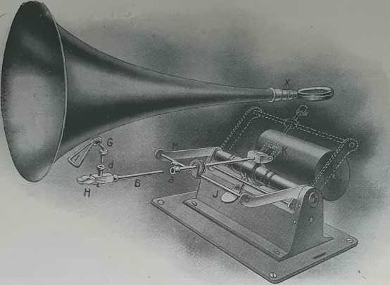

FUNKTIONSWEISE DES PHONOGRAPHEN „PATHÉ”

7° Befestigen Sie die Walze mit leichtem Druck auf dem Dorn und schließen Sie die Tür.
8° Nehmen Sie mit der rechten Hand das Ende X des Trichters und setzen Sie die Membran vorsichtig auf den Anfang des Zylinders.
9° Das Gerät durch Anheben des Hebels J einschalten.
10° Nach Beendigung der Wiedergabe den gleichen Hebel J wieder nach unten drücken und den Trichter auf die Halterung L legen.
11° Um die Hörprobe zu wiederholen, das Gerät wieder hochfahren und die Membran mit der rechten Hand an den Anfang des Zylinders zurückbringen.

Das ist alles. Es könnte kaum deutlicher und klarer sein. Hinzu kommt, dass alles so vorgesehen und kombiniert ist, dass Missverständnisse, Verwirrung oder Fehler ausgeschlossen sind, da alle Teile mit Rastungen, Markierungen, Anschlägen, Vorsprüngen oder Führungsnuten so angeordnet und kalibriert sind, dass sie sich sozusagen von selbst einpassen und niemals „auf der falschen Seite” zusammengesteckt werden können. Sofern man nicht
man es absichtlich „erzwingt”, sind keine Ungeschicklichkeiten möglich.
Es erscheint unnötig, die anderen Anweisungen zu wiederholen, die jedem der fünf Modelle der Pathé-Phonographen beiliegen. Diejenigen, die ich gerade gegeben habe und die als Muster genommen werden können, unterscheiden sich in der Tat kaum von den anderen, außer in kleinen Details, die sich aus Unterschieden in der Größe oder Anordnung der Teile ergeben.
Alle diese Teile sind zudem für jeden Typ austauschbar, sodass bei einem unglücklichen Unfall eines Teils dieses ersetzt werden kann, ohne dass der Rest des Geräts berührt werden muss.
Es ist jedoch nicht unnütz, auf bestimmte allgemeine Vorsichtsmaßnahmen hinzuweisen, die bei der Handhabung eines Phonographen, unabhängig vom Modell, unbedingt zu beachten sind.
Wartung
der Geräte.
Es ist beispielsweise wichtig, sie mit größter Sorgfalt zu behandeln und alle Zahnräder regelmäßig mit feinem Uhrmacheröl zu ölen, um ein Festfressen und vorzeitigen Verschleiß zu vermeiden. Selbstverständlich muss dabei darauf geachtet werden, dass kein Öl auf die Antriebsriemen oder Zylinder tropft.

Respekt
auf die Zylinder!
Es ist auch wichtig, die Zylinder nur mit äußerster Vorsicht zu behandeln. Sie müssen daher in mit Filz ausgekleideten Schachteln aufbewahrt werden, geschützt vor Stößen, Hitze und Feuchtigkeit, die ihre Oberfläche beschädigen könnten. Die Schachtel darf nicht ruckartig geöffnet werden, und die Finger dürfen nicht auf die konvexe Seite der Zylinder gelegt werden, auf der sich die grafischen Spuren der aufgenommenen Töne befinden. Sie dürfen nicht mit den ganzen Händen, sondern müssen genau wie in den Abbildungen gezeigt von innen gehalten und vorsichtig mit leichtem Druck auf den Dorn aufgesteckt werden, ohne jemals Gewalt anzuwenden. Das Streifen mit dem Daumen, die geringste Verformung, der kleinste Kratzer, das kleinste Staubkorn, der kleinste Fettfleck, der kleinste Schmutz würden ausreichen, um die Feinheit der Aufzeichnung zu beeinträchtigen und damit die Reinheit der wiedergegebenen Töne zu beeinträchtigen.
Aus dem gleichen Grund ist es notwendig, beim Auspacken des Geräts und beim Entfernen der Schnüre, Keile und Polster, die während des Transports zur Sicherung dienen, mit äußerster Vorsicht vorzugehen, denn der kleinste

Fetzenchen, der kleinste Schmutzfleck kann den reibungslosen Betrieb beeinträchtigen und manchmal katastrophale Folgen haben. Ein Phonograph,

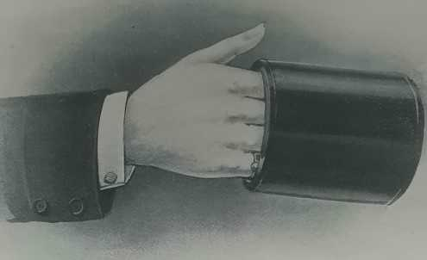

HANDHABUNG EINES ZYLINDERS

, d. h. sowohl das Gerät selbst als auch die Zylinder oder Schallplatten, muss
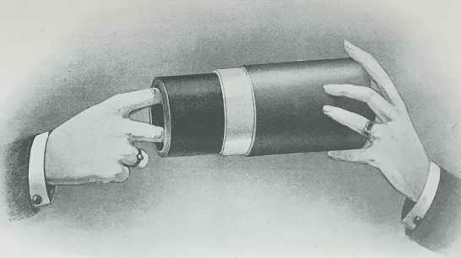

HANDHABUNG EINES ZYLINDERS

wie eine Stoppuhr oder jedes andere Präzisionsinstrument behandelt werden: Grobe Behandlung ist nicht angebracht.

Im Allgemeinen muss der Laufzylinder für gute Ergebnisse mit etwa 160 Umdrehungen pro Minute drehen¹ . Zur Überprüfung genügt es, eine Uhr zu nehmen und anhand eines Stückchens Papier, das zwei bis drei Zentimeter über das Ende der Spindel hinausragt, zu messen, wie viele Umdrehungen während der Zeit erfolgen, die der Minutenzeiger benötigt, um eine Teilung weiterzugehen. Wenn die Rechnung nicht aufgeht – was nicht oft vorkommt, da die Geräte bereits auf die gewünschte Geschwindigkeit voreingestellt geliefert werden –, nimmt man die Einstellung mit einer speziellen Schraube vor, wobei man davon ausgeht, dass man durch Eindrehen verlangsamt und durch Herausdrehen beschleunigt.
Einstellung der Geschwindigkeit.
Überprüfung und Reparatur der Blende.
Die Blende muss dicht schließen.
Um die Dichtigkeit zu überprüfen, halten Sie einfach Ihre Lippen an die Anschlussöffnung und saugen Sie kräftig. Sie spüren sofort auf Ihrer Zunge, ob Luft entweicht oder nicht. Wenn ein Leck festgestellt wird, muss der Verschlussring beispielsweise mit den Spitzen eines Zirkels, die in die beiden kleinen, eigens dafür in die Mutter gebohrten Löcher gesteckt werden, abgeschraubt werden, um zu überprüfen, ob einer der Innenringe in schlechtem Zustand ist und daher ausgetauscht werden muss. Anschließend wird die Schwingmembran wieder eingesetzt und vorsichtig angepasst, wie man ein Uhrglas wieder aufsetzen würde. Diese Kristall- (oder Glimmer-)Membran muss auf jeden Fall auf den Gummi- und Kartonringen aufliegen, darf aber auf keinen Fall mit Gewalt eingesetzt oder zusammengedrückt werden.
Sollte diese Membran zerbrechen, müssen natürlich die Bruchstücke entfernt und eine neue Membran eingesetzt werden, die wie die erste zwischen den beiden Gummiringe und den Kartonring darüber gelegt wird. Anschließend wird sie entweder mit einem wasserfesten Dichtungsmittel, beispielsweise reinem Wachs, oder mit einem winzigen Reifen befestigt. Man schraubt alles wieder fest und klebt den Saphirhalter, nachdem man seine flache Unterseite sorgfältig gereinigt hat, mit einem Tropfen Seccotine oder Schellack wieder gerade auf.
Natürlich kann jeder diese kleinen, einfachen Reparaturen überall durchführen, aber es ist zweckmäßiger, sich, wenn möglich, an den Hersteller zu wenden.

(1) Eine Ausnahme von dieser Regel bildet die Sprache, die mit einer geringeren Geschwindigkeit aufgezeichnet werden kann. In diesem Fall dreht sich die Spindel langsamer, sodass natürlich mehr Töne aufgezeichnet werden.
Das sind alle – oder fast alle – Empfehlungen, die es zum Thema Wiedergabe zu geben gibt. Sie gelten natürlich auch für die Aufnahme.
Tipps für die Aufnahme.
Wenn es jedoch um die Aufnahme von Zylindern geht, die für den Handel bestimmt sind, die alle im Voraus graviert wurden und daher in unzähligen Exemplaren gegossen und ausgeliefert werden müssen, kann man gar nicht vorsichtig genug sein. Diese Vorsichtsmaßnahmen sind so vielfältig und akribisch, dass es für einen Laien ziemlich schwierig ist, zu Hause eine absolut perfekte Aufnahme zu machen. Ich habe bereits weiter oben erklärt, wie die Hersteller zu diesem Zweck spezielle Anlagen und ebenso spezielle Werkzeuge entwickeln mussten: Der Aufnahmeraum der Firma Pathé frères, in dem alles so raffiniert angeordnet ist, dass die Töne gebündelt und (sozusagen) korrigiert und störende Vibrationen eliminiert werden, kann als Vorbild für diese Art von Einrichtungen gelten. Niemand kann jemals hoffen, zu Hause ebenso gute Ergebnisse zu erzielen, genauso wie niemand jemals hoffen kann, zu Hause ebenso perfekte Fotoabzüge zu erhalten wie ein professioneller Fotograf in seinem Studio.
Es gibt jedoch einige Tipps, die für Amateure, die Aufnahmen machen möchten, interessant sein könnten. Ich werde versuchen, sie so kurz und klar wie möglich zusammenzufassen.

Störende Echos und parasitäre Schwingungen.
Zunächst einmal ist es sinnvoll, ja sogar notwendig, dass das Gerät senkrecht auf einer vollkommen horizontalen Fläche steht: Tisch, Sockel, Block usw. Es ist auch wichtig, dass der Ständer des Phonographen selbst vollkommen senkrecht steht, damit er beispielsweise beim Gehen auf dem Parkettboden keinen störenden Erschütterungen ausgesetzt ist. Je schwerer und massiver der Ständer ist, desto weniger muss man störende Vibrationen befürchten, die den reibungslosen Betrieb des Mechanismus beeinträchtigen würden.
Die Aufnahme sollte daher vorzugsweise in einem isolierten Raum eines ruhigen Hauses mit dicken Wänden erfolgen, fernab von Straßenlärm und anderen Geräuschen, die sich sonst unweigerlich mit der Sprache oder dem Gesang mitschneiden würden. Wenn Vorhänge und Teppiche den Boden und die Wände bedecken, ist dies umso besser, da dadurch Streuechos gedämpft werden, die sonst dem Automatismus

des Phonographen entziehen könnten. Ist der Raum, in dem gearbeitet wird, jedoch zu klein, kann der übermäßige Einsatz von Stoffen schädlich sein, da eine übermäßige Dämpfung des Schalls zu einer dumpfen und schwachen Aufnahme führt. Am besten wählt man einen Raum von mittlerer Größe, der ausreichend hallt, „akustisch gut ist ” ist, ohne Echo, oder zumindest mit einem Echo, das, wenn es auftritt, unmittelbar ist, d. h. sich ohne wahrnehmbare Unterbrechung mit dem Ton überlagert, ohne dass man den unangenehmen Eindruck hat, nacheinander zwei verschiedene Töne zu hören. Je weniger Ecken und Nischen, desto besser, damit diese Unebenheiten den normalen Verlauf der Schallwellen nicht stören, die sich genau wie Lichtwellen verhalten.
Die Stimmführung.
Die Stimme niemals anstrengen und lieber in die Öffnung des Schalltrichters sprechen und singen, anstatt aus 50 oder 60 Zentimetern Entfernung zu schreien, wie es unerfahrene Anfänger allzu oft tun.
In Passagen, die eine kräftigere Stimmgebung erfordern, sollte der Mund jedoch je nach gewünschtem Effekt maximal 10 bis 20 Zentimeter vom Trichter entfernt sein. Vor allem die Nichtbeachtung dieser Regel führt zu den unangenehmen, das Ohr irritierenden Schrilltönen.
Diese Regel, die man mit etwas Übung sozusagen instinktiv und mechanisch befolgt, ist jedoch nicht absolut. Es versteht sich von selbst, dass sie je nach den individuellen Gegebenheiten des Singenden oder Sprechenden, insbesondere je nach der Kraft oder Schärfe seiner Stimme, Abweichungen zulässt. Es gibt Fälle, in denen selbst die begabtesten Personen sich dem Mikrofon nähern müssen, um leise oder widerspenstige Töne aufzunehmen; in anderen Fällen müssen sie sich hingegen zurückziehen, um unangenehme Vibrationen zu vermeiden, die durch einen energisch betonten Satz oder einen Schrei verursacht werden. Schließlich gibt es Silben und Wörter, die sich nur schwer aufnehmen lassen und die intensiver und ausdrucksstärker betont werden müssen als in der üblichen Aussprache.
Man weiß zum Beispiel, dass der Buchstabe s widerspenstig ist. Andere sind zwar nicht widerspenstig, müssen aber beachtet werden: vor allem das f, das b und das v. Wörter mit ou müssen stark betont werden, insbesondere in sou, fou, coucou usw. Das rollende r hingegen lässt sich wunderbar auf den Zylinder übertragen.

„Es ist sicher“, sagt Herr Duparc (vom Odéon), einer der ersten Sprachlehrer, der den Phonographen zur Ausbildung seiner Schüler einsetzte, „es ist sicher
, dass man, um gute Ergebnisse zu erzielen,
eine gute Stimme¹ besitzen, aber das reicht nicht aus, denn der
„Phonograph die Mimik nicht aufzeichnet, ist es
„unverzichtbar, zu einer guten Stimme eine
präzise Artikulation hinzufügen. Ich kann sogar sagen, dass
„die Artikulation die Grundlage der Aufnahme ist. Ich habe gesehen,
„tatsächlich Leute gute Walzen mit einer
schlechte Stimme und guter Artikulation gute Walzen hergestellt haben, während
„gute Stimmen ohne Artikulation nur
„Lärm erzeugen.“
Bedeutung der Artikulation.
Um sich zu vergewissern, ob man gut artikuliert und richtig atmet, muss man nur aufmerksam die Walze anhören, auf der man gerade seine Stimme aufgenommen hat. Um sich ein genaueres Bild vom erzielten Ergebnis zu machen, kann man sogar den audiometrischen Verstärker Dussaud verwenden, der nicht nur für Gehörlose gedacht ist.

Am Klavier.
Für die Aufnahme von Gesang mit Klavierbegleitung ist es am besten, den Phonographen hinter dem Klavier aufzustellen, dessen Hintergrundvorhang entfernt wurde. Der Sänger stellt sich zwischen Klavier und Phonographen und singt gemäß den üblichen Vorschriften.
Der Begleiter muss keine Angst haben, laut zu spielen, da die Aufnahme der Klavierklänge eher schwach ist.

Duette, Trios
und Chöre.
Bei einem Duett, Trio oder Quartett ist es besser, ein, zwei, drei oder vier Schalltrichter an die Membran anzupassen. Ein einziger Trichter mit breitem Mundstück würde nicht zu so perfekten Ergebnissen führen. Bei einem Chor muss man zweifellos einen einzigen Trichter verwenden, eine Art sich erweiternden Tunnel, vor dem die Ausführenden aufgestellt werden. Dies ist jedoch ein heikler Vorgang, der viel Erfahrung und Know-how erfordert. Außerdem darf die Anzahl der Stimmen nicht zu groß sein.

1. Der Phonograph kann eine schlechte Stimme ebenso wenig zu einer guten Stimme machen, wie die Fotografie ein hässliches Gesicht verschönern und attraktiv machen kann.

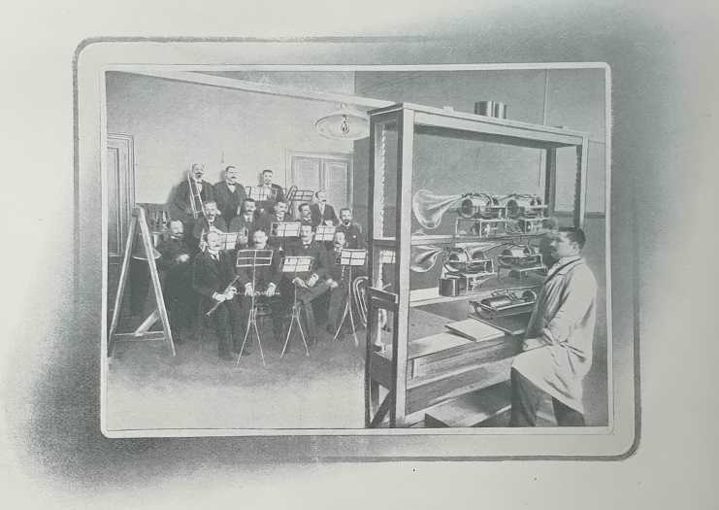
Das Gleiche gilt für die Aufnahme eines Orchesters, die eine Reihe von besonderen Vorsichtsmaßnahmen und Formalitäten erfordert, über die ich meiner Meinung nach
Aufnahme eines Orchesters.
FUNKTIONSWEISE DES PHONOGRAPHEN „PATHÉ”

nicht näher eingehen muss, da sie nichts mit der Frage der Phonographie an sich zu tun haben.
Hier ist eine gründliche Einarbeitung erforderlich.

Abschließend sei festgestellt, dass es keinen einzigen Ton gibt, der unter den erforderlichen Bedingungen nicht genau aufgenommen und vom Phonographen originalgetreu wiedergegeben werden kann.
Die ganze Leier
Die intensivsten und heftigsten Klänge – beispielsweise der Klang von Glocken, von großen Orgeln,

das Donnern des Gewitters oder einer Kanone, ein Gewehrschuss, die Explosion einer Mine – entziehen sich diesem Gesetz nicht. Allerdings kann es in diesem Fall vorkommen, dass die schwingende Membran zerbricht, wie eine Scheibe, die durch die Erschütterung einer starken Detonation zerbricht. Wenn man also solche Geräusche aufnehmen möchte, ist es ratsam, ein Gegengewicht auf die Membran zu legen.
Der Phonograph hat übrigens noch andere, unmittelbarere, intimere und weniger paradoxe Anwendungsmöglichkeiten.
Tierstimmen lassen sich sehr gut aufnehmen, wenn sie mit dem Mund oder den Lippen ohne große Anstrengung direkt an der Öffnung des Trichters imitiert werden.
Auch Pfeifgeräusche lassen sich wunderbar aufnehmen.
Was die verschiedenen Musikinstrumente betrifft, so unterliegt ihre Aufnahme einer Vielzahl von Regeln, deren Nützlichkeit durch Erfahrung bestätigt ist. Ich kann nichts Besseres tun, als zum Abschluss die folgende kleine Tabelle wiederzugeben, in der die besonderen Bedingungen für jedes Instrument zusammengefasst sind:

MUSIKINSTRUMENTE
Instrumente | DURCHSCHNITTLICHER ABSTAND  zum Phonographen | Spielweise | Allgemeine Ergebnisse
I. — Blechblasinstrumente
Kornett | 70 cm. | Ziemlich laut spielen | Klingt sehr gut
Großes Flügelhorn | 50 — | Gut fließen | Dumpf und voll
Waldhorn | 40 — | id. | id.
Bass | 50 — | Klarer Angriff | Rendiert schwach
Kontrabass | 50 — | id. | id.
Alto, Es | 40 — | Gut absetzen | Klingt gut, aber schwach
Bariton | 40 - | Klangvoll | Mittelmäßige Wirkung
Posaune | 1 Meter | Sanfter Anschlag | Sehr gute Leistung
Trompete | 40 bis 50 cm | Klarer Ansatz | id.
Posaune | 50 bis 60 — | Gut absetzen | id.
Kleines Flügelhorn | 70 — | id. | Hohe Leistung
Jagdhorn | von 60 cm, bei lm50 | Passend angreifen | Perfekte Rendite
II. – Holzblasinstrumente, Streichinstrumente und verschiedene Instrumente
Kleine Flöte | So nah wie möglich | Natürlich | Klingt perfekt
Große Flöte | id. | Ziemlich stark | Klingt schwer
Klarinette | id. | id. | Klingt gut
Oboe | id. | Mäßig | Klingt gut, nasalt
Fagott | id. | Laut | Klingt schlecht, wird selten solo gespielt
Violine | 1 Der Bogen bei 20 cm, so weit wie möglich | Ziemlich stark | Klingt gut, aber schwer aufzunehmen
Cello |  | Natürlich | Klingt gut, aber schwer aufzunehmen
Kontrabass |  | id. | Klingt wenig
Mandoline | Sehr nah | Laut | Rendert schwach
Gitarre | id. | id. | Klingt gut und klar
Zither | 20 cm | Natürlich | Klingt recht gut, aber nicht sehr natürlich
Xylophon | id. | id. | Klingt sehr gut, vermittelt den Eindruck eines Klaviers

Imp. Alb. MANIER, 139, Boulevard de la Villette, Paris

INHALTSVERZEICHNIS

Seiten.
Vorwort 7

ERSTER TEIL
Die Entstehung des Phonographen

Fantasisten und Romanciers 9
Die Vorläufer 18
Die Erfinder 29

ZWEITER TEIL
Der Phonograph

Herstellung des Phonographen 51
Anwendungen des Phonographen 78
Theorie des Phonographen 102

DRITTER TEIL
Praktisches Handbuch

Praktische Anweisungen für den Betrieb des
Phonographen 123

VERZEICHNIS DER ABBILDUNGEN

Seiten.
Emile Gautier 5
Cyrano de Bergerac 13
Léon Scott 21
Charles Cros 31
Edison 39
Edisons erster Phonograph. 45
Pathé-Phonograph, Nr. 0 54
Pathé-Aufnahmegerät, Nr. 1 54
Direktionsbüro, Hauptsitz der Firma Pathé:
Emile und Charles Pathé 55
Blick auf die Pathé-Fabrik in Chatou außerhalb des Textes.
Pathé-Phonograph: Ersatzteile 56
- „ - 57
Wiedergabemembran 60
— Aufnahmegerät von unten gesehen 61
— Aufnahmegerät von oben gesehen 62
Gravur eines Pathé-Zylinders 63
Innenansicht einer der Werkstätten der Pathé-Fabrik in Chatou 69
Blick in den Hörraum der Compagnie Pathé.... 71
Zylinder unter dem Mikroskop. 73
Alvarez bei der Firma Pathé 77
Redner auf der Tribüne 80
Prediger auf der Kanzel 81
Der phonografische Spion 89
Geschäftsmann an seinem Schreibtisch 90
Phonographisches Tippen 91
Der audiometrische Verstärker von Dussaud 94
Das Lautsprechertelefon und der Schreiber von Dussaud... 95
Der Typograf und der Phonograf 99
Phonograph in einem Hut 105
Der Phonograph aus Schokolade 107
Schematische Darstellung einer gewöhnlichen Grammophonscheibe 108
Schema einer Schallplatte eines Pathé-Phonographen 109
Ausführung eines gewöhnlichen Grammophons. 110
Pathé-Plattenspieler. 111
Aufzeichnungs- und Wiedergabegerät des Pathé-Plattenspielers. 112
Chaldni-Figuren 113
Schnurtelefon 114 und 115
Poulsen-Telegraph 119
Funktionsweise des Pathé-Phonographen 124
Handhabung der Zylinder 126
Aufnahme eines Orchesters 131

